*М. Н. Полищук*

ТЕОРИЯ АВТОМАТИЧЕСКОГО УПРАВЛЕНИЯ

*Конспект лекций для студентов кафедры "Автоматы"*

Санкт-Петербург

2018

Полищук, М. Н. **Теория автоматического управления. Конспект лекций для студентов кфедры "Автоматы"** / М. Н. Полищук. — СПб, 2018. — 217 с.

Пособие соответствует дисциплине "Теория автоматического управления" бакалаврских программ 15.03.06_01 «Проектирование и конструирование мехатронных модулей и механизмов роботов», 15.03.06_02 «Мехатронные системы в автоматизированном производстве», 15.03.02_02 "Полиграфические машины и автоматизированные комплексы", 15.03.04_03 "Автоматизация технологических машин и оборудования".

Приведен расширенный вариант конспекта курса лекций, который читает автор студентам кафедры «Автоматы» ИММиТ. Рассмотрены вопросы анализа и синтеза линейных непрерывных систем автоматического управления, анализа линейных дискретных и нелинейных непрерывных систем. Даются тесты для самопроверки знаний студентов по отдельным разделам курса.

Ил. 194. Библиогр.: 10 назв.

# ВВЕДЕНИЕ

*Управление* состоит в том, чтобы, оказывая воздействие на объект, изменять протекающие в нем процессы для достижения определенной цели. В любой системе, где есть управление, всегда можно выделить две подсистемы. Первая – это объект управления, то чем управляют. Вторая – это средства управления – устройства, элементы, осуществляющие управление.

Управление может быть ручным, полуавтоматическим и автоматическим, в зависимости от степени участия в процессе управления человека-оператора. При ручном управлении функции управления целиком выполняет человек. *Автоматическое управление* осуществляется без участия человека-оператора с помощью специальных технических устройств. Полуавтоматическое управление – это промежуточный вариант между ручным и автоматическим управлением.

Системы, в которых осуществляется автоматическое управление, называются системами автоматического управления (САУ). *Теория автоматического управления* (ТАУ) занимается разработкой общих принципов создания и функционирования подобных систем.

Объекты управления в автоматических системах могут иметь самую разную физическую природу; соответственно разнообразными могут быть и процессы, протекающие в подобных системах. Однако очень важно то, что разнообразные физические процессы могут быть описаны в рамках одних и тех же математических структур (обычно – дифференциальных уравнений). Поэтому ТАУ оперирует не с конкретными техническими описаниями, а с классами математических моделей. Это придает теории автоматического управления внешний облик математической дисциплины. Но по своему содержанию и направленности ТАУ остается технической наукой. Это проявляется при выборе математической модели, приложениях и трактовке получаемых результатов:

– модель любого реального объекта обладает специфическими особенностями; без понимания «физики» процессов невозможен выбор и обоснование адекватной математической модели;

– любая модель лишь приближенно отражает свойства реального объекта, позволяет только прогнозировать его реакцию на воздействия; поэтому очень важна проверка результатов и их правильная трактовка.

Важно понимать, что на практике исходными являются не уравнения, а реальный физический объект и реально используемые технические средства управления.

Несмотря на разнообразие технических проблем, существуют общие подходы, общие принципы создания систем управления.

**1 Принципы автоматического управления**

**1.1 Функциональная схема САУ**

Любая система автоматического управления (САУ) строится из нескольких функциональных блоков: объекта управления, исполнительного устройства, датчика обратной связи и управляющего устройства.

***1.1.1 Объект управления***

*Объект управления* (ОУ) − это физическая система, которой управляют для достижения требуемой цели. Объекты управления могут иметь различную природу. Прежде всего, выделим технические объекты: механические, электротехнические, тепловые.

В *механических* объектах управляемыми являются *процессы изменения* координат и скоростей, а *управляющими воздействиями* − внешние силы; *цель управления* состоит в получении требуемых траекторий (движение инструмента станка ЧПУ, рабочего органа промышленного робота, автомобиля и т. д.).

В *электротехнических* объектах управляют процессами изменения токов, напряжений, мощностей за счет внешних ЭДС, потенциометров, варикапов для обеспечения постоянства напряжений или максимизации мощности.

В *теплотехнических* объектах управляемыми являются процессы изменения температур; воздействия осуществляются путем подвода или отвода тепловой энергии с целью обеспечения заданного распределения температур или стабилизации температуры на определенном уровне.

Можно привести примеры управления объектами в других сферах жизнедеятельности:

* *социально-экономические* объекты (цель – повышение уровня жизни; воздействия – рыночные механизмы, валютный курс, уровень инфляции, инвестиции);
* *военно-политические* объекты (цель – мировое или региональное господство; воздействия – использование военной силы, переговоры, экономическое влияние);
* *биологические* объекты, человек (гомеостаз – комплекс защитных реакций организма, направленных на стабилизацию характеристик различных органов и систем при изменении температуры, давления, физических нагрузок и других внешних и внутренних факторов).

Изображение ОУ на структурной схеме представлено на рис. 1.1.

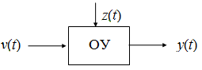

Рис. 1.1. Обозначение объекта управления (ОУ) на структурной схеме

Функциональный объект − в прямоугольнике; *v*(*t*), *z*(*t*) − входы,  
*y*(*t*) − выход. Смысл сигналов: *v*(*t*) − управляющее воздействие; *z*(*t*) − внешнее возмущение; *y*(*t*) − набор характеристик состояния.

Пример ОУ − промышленный робот (ПР, рис. 1.2).

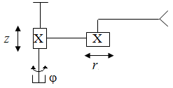

Рис. 1.2 – Схема ПР

Цель управления роботом – воспроизведение требуемой траектории движения схвата. *v*(*t*) – силы и моменты от приводов степеней подвижности: *M*ϕ, *Fr*, *Fz*; *z*(*t*) – технологическая нагрузка, силы и моменты сил трения; *y*(*t*) = *x*c, *y*c, *z*c, … − координаты центра схвата и углы его ориентации в пространстве.

***1.1.2 Исполнительное устройство* (*привод*)**

Исполнительное устройство (ИУ, рис. 1.3) предназначено для выработки воздействий, превращения сигнала управления (обычно электрического) в механическое усилие, поток тепла, поток вещества, с помощью которых реализуется управление.

На входИУ поступает сигнал *u*(*t*) − сигнал управления (электрический сигнал, перемещение заслонки и т. д.), на выходе действует управляющее воздействие *v*(*t*).



Рис. 1.3. Обозначение исполнительного устройства  
 на структурной схеме

Из устройства управления поступает сигнал с низким уровнем мощности. ИУ осуществляет две основные функции: повышение мощности сигнала и преобразование сигнала управления в управляющее воздействие требуемого типа. Первая реализуется усилителями мощности, вторая − двигателями. Общим для любых ИУ является использование энергии от внешних источников (блоков питания электрического тока, напорных установок гидродвигателей, пневмосетей) и ограничение возможного уровня управляющего воздействия конструкцией ИУ.

*Примеры двигателей*

1. Электромагнит – заслонка (рис. 1.4)

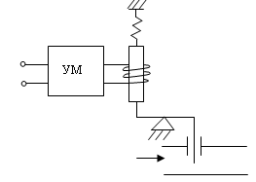

Рис. 1.4. Электромагнит-заслонка

Электромагнит – это устройство, которое создает магнитное поле при прохождении электрического тока. Чаще всего магнит выполнен из ферромагнитного сердечника и обмотки. В некоторых типах электрических магнитов может быть якорь, который передает механическое усилие. Обмотка электромагнита выполнена из изолированного медного или алюминиевого провода. Для создания магнитопроводов используют чугун, литую или конструкционную сталь, железокобальтовые или железоникелевые сплавы.

Из физики известно, что на проводник с током, помещенный в магнитное поле, действует сила (сила Ампера), величина которой определяется выражением

*F = B⋅I⋅l*, (1.1)

где *В* – магнитная индукция поля, Тл (тесла), В∙с/м²;

*l* – длина проводника в поле, м;

*I* – ток, А.

Якорь электромагнита перемещается в электромагнитном поле, создаваемом током, протекающим через катушку. За счет этого осуществляется управление заслонкой, следовательно, и подачей рабочей жидкости или газа.

2. Электрический двигатель

Наиболее часто в управляемых приводах используются серводвигатели. Они могут быть построены на базе синхронных или асинхронных двигателей, а также двигателей постоянного тока.

*Принцип действия* всех электродвигателей основан на взаимодействии магнитных и электромагнитных полей. Рассмотрим принцип действия на примере электродвигателя постоянного тока.

Если в магнитное поле поместить рамку с током, то к ней будет приложен момент (электромагнитный момент), обусловленный парой сил (рис. 1.5).

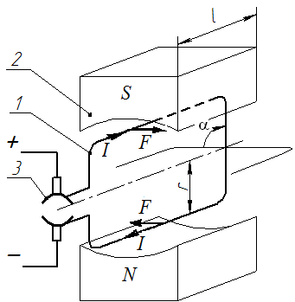

Рис. 1.5. Рамка с током в электромагнитном поле:

1 – рамка с током; 2 – магнит или электромагнит; 3 – коллектор

Величина электромагнитного момента определяется выражением

(1.2)



(2.2)

где *r* – расстояние от оси рамки до проводника (плечо);

*S* – площадь рамки в поле, ;

α – угол между направлениями вектора напряженности магнитного поля и вектора тока (угол поворота рамки).

Коллектор (механический переключатель) служит для изменения направления тока в рамке в зависимости от положения проводников относительно полюсов магнита.

В двигателе постоянного тока много рамок, подобных той, что изображена на рис. 1.5. Каждая рамка представляет собой обмотку, состоящую из нескольких витков. Момент, развиваемый двигателем, равен

 (1.3)

где *z*1 – число витков в одной рамке;

*z*2 – число рамок;

*z* – число витков обмотки двигателя.

3. Гидравлический (пневматический) двигатель (рис. 1.6)

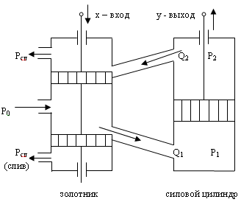

Рис. 1.6. Гидродвигатель

Гидравлический (или пневматический) двигатель включает два цилиндра: управляющий цилиндр (золотник) и силовой цилиндр, связанный с выходным звеном. Входным управляющим сигналом гидродвигателя является перемещение золотника (штока управляющего цилиндра), открывающего или закрывающего доступ рабочего тела (сжатой жидкости или газа) к движущемуся поршню силового (рабочего) цилиндра.

*Примеры усилителей*

1. Операционный усилитель (рис. 1.7) – это электронный усилитель напряжения с высоким коэффициентом усиления, имеющий дифференциальный вход и обычно один выход. Напряжение на выходе может превышать разность напряжений на входах в сотни или даже тысячи раз.

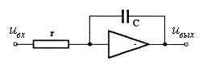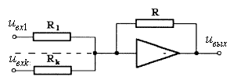

*а б*

Рис. 1.7. Усилители: *а* – сумматор, *б* - интегратор

2. Гидроусилитель (рис. 1.8)

Гидроусилитель, по-существу, представляет собой гидродвигатель, в который вводится жесткая связь между валами силового цилиндра и золотника. В результате перемещение поршня силового цилиндра оказывается пропорциональным управляющему перемещению *х* «рукоятки». Смысл использования устройства – усиление мощности: на рабочем поршне возникают значительные усилия, которые прикладываются к нагрузке.

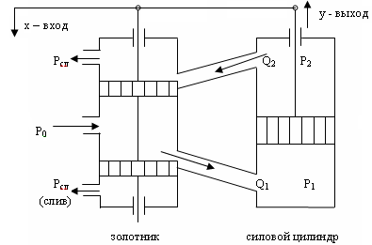

Рис. 1.8. Гидроусилитель

***1.1.3 Датчик обратной связи (сенсор)***

Датчики информации являются преобразователями параметров физических процессов в электрические сигналы. Датчики дают информацию о текущих значениях управляемых процессов − информационные сигналы, осуществляют, так называемую обратную, связь.

Входом датчика обратной связи (ДОС, рис. 1.9) является выход объекта управления − *y*(*t*), выходом датчика − оценка выходной характеристики *y*∧(*t*).



Рис. 1.9. Обозначение ДОС на структурной схеме

Несовпадение *y*(*t*) и *y*^(*t*) объясняется двумя причинами: погрешностью датчика и изменением типа сигнала (например, механического перемещения в электрическое напряжение). Датчик называется идеальным, если его сигнал прямо пропорционален измеряемой величине. Все реальные датчики не являются идеальными:  
а) имеют ошибки и связанные с этим "паразитные" сигналы; б) имеют ограниченный диапазон измерений (зоны нечувствительности, нелинейные характеристики); в) инерционны.

*Примеры датчиков*

1. Датчик относительного перемещения

*Измерительный потенциометр* (рис. 1.10)

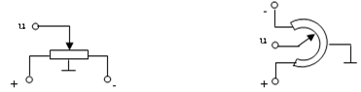

*а б*

Рис. 1.10. Датчик относительного перемещения:   
*а* – линейного, *б* – углового

Напряжение *u*, снимаемое с движка потенциометра, пропорционально перемещению подвижного элемента датчика (движка) относительно средней точки (корпуса). Движок связан с одним из тел, а корпус – с другим.

*Индуктивный датчик* (рис. 1.11) представляет собой дифференциальный трансформатор с двумя встречно направленными вторичными обмотками. Если сердечник расположен в середине между обмотками, суммарное напряжение их равно нулю. Если сердечник перемещается, разностное напряжение поступает на вход фазочувствительного выпрямителя.

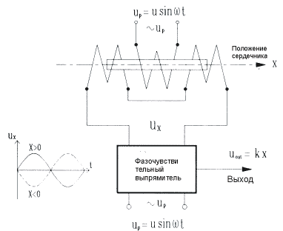

Рис. 1.11.Индуктивный датчик относительного перемещения

2. Датчик угловой скорости – тахогенератор (рис. 1.12).

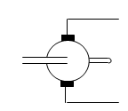

Рис. 1.12. Тахогенератор

Тахогенератор представляет собой генератор постоянного тока. ЭДС, вырабатываемая генератором, пропорциональна угловой скорости вращения ротора, механически соединяемого с телом, скорость которого необходимо измерить.

3. Датчик давления – измерительная мембрана.

Прогиб мембраны пропорционален давлению газа, действующему на ее поверхность. Мембрана – это преобразователь "давление → перемещение" *p*→Δ*x* (а перемещение можно затем преобразовать в электрический сигнал).

4. Датчик температуры: термистор, термопара.

Действие термистора (рис. 1.13) связано с зависимостью его электрического сопротивления от температуры, действие термопары — со свойством разнородных проводников образовывать в спае электродвижущую силу (ЭДС), зависящую от температуры спая.

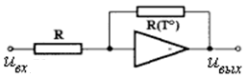

Рис. 1.13. Термистор

5. Датчик механических напряжений – тензометр.

Тензометры используются для измерения малых деформаций упругих структур. Тензометрический элемент содержит тонкую проволоку на подложке, наклеенной на контролируемую конструкцию. При деформации конструкции изменяются ее геометрические размеры; при этом изменяется длина, а значит и электрическое сопротивление проволоки тензометрического элемента, и соответственно регистрируемый сигнал.

***1.1.4 Управляющее устройство***

В управляющем устройстве (УУ, рис. 1.14) на основе информационных сигналов *y*^(*t*) о состоянии объекта управления и априорной информации *y*\*(*t*) о желаемых свойствах ОУ вырабатываются сигналы управления *u*(*t*).

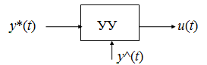

Рис. 1.14. Обозначение управляющего устройства на структурной схеме

Правило (алгоритм) преобразования информационных сигналов в сигналы управления называется *законом управления*. Одной из главных задач ТАУ как раз и является формирование законов управления. В качестве управляющих устройств используются программируемые контроллеры или компьютеры.

Использование цифровых управляющих устройств в качестве блока САУ влечет за собой определенные особенности ввода и вывода информации. При вводе текущей информации электрические сигналы (аналогового типа) от датчика масштабируются с помощью усилителей к требуемому диапазону, затем преобразуются в АЦП в кодированную последовательность импульсов и вводятся в память. Результат обработки информации по соответствующим программам в виде цифрового кода поступает на ЦАП, на выходе которого формируется аналоговый сигнал соответствующего напряжения.

Как правило, аналого-цифровой преобразователь (АЦП) — электронное устройство, преобразующее аналоговый сигнал (напряжение как непрерывную функцию времени) в двоичный цифровой код. Важными характеристиками АЦП являются разрешение и разрядность. Разрешение АЦП — минимальное изменение величины аналогового сигнала, которое может быть преобразовано данным АЦП. Обычно измеряется в вольтах, поскольку для большинства АЦП входным сигналом является электрическое напряжение. Разрешение напрямую зависит от разрядности АЦП.

Разрядность АЦП характеризует количество дискретных значений, которые преобразователь может выдать на выходе; измеряется в битах. Например, АЦП с разрядностью 8 бит, способен выдать 256 дискретных значений (0…255), поскольку 28 = 256.

Разрешение по напряжению равно разности напряжений, соответствующих максимальному и минимальному выходному коду, деленной на количество выходных дискретных значений. Например, при диапазоне входных значений от −10 до +10 В и разрядности АЦП 14 бит (214 = 16384 уровней квантования) получаем разрешение по напряжению (10-(-10))/16384 = 20/16384 = 0,00122 В = 1,22 мВ.

Цифро-аналоговый преобразователь (ЦАП) — устройство для преобразования цифрового (обычно двоичного) кода в аналоговый сигнал (ток или напряжение). Цифро-аналоговые преобразователи являются интерфейсом между дискретной (числовой) информацией и непрерывными (аналоговыми) сигналами. Наиболее важными характеристиками ЦАП являются разрядность и максимальная частота дискретизации.

Разрядность определяет количество различных уровней выходного сигнала, которые ЦАП может воспроизвести. Задается в битах. Например, однобитный ЦАП способен воспроизвести два (21) уровня, а восьмибитный — 256 (28) уровней.Таким образом, количество уровней равно 2 в степени разрядность.

Максимальная частота дискретизации — максимальная частота работы ЦАП, на которой он выдает корректный результат. В соответствии *с теоремой Котельникова*, для правильного воспроизведения аналогового сигнала из цифровой формы необходимо, чтобы частота дискретизации была, по крайней мере, в два раза выше максимальной частоты в спектре сигнала. Например, для воспроизведения всего слышимого человеком звукового диапазона частот, спектр которого простирается до 20 кГц, необходимо, чтобы звуковой сигнал был дискретизован с частотой не менее 40 кГц. Стандарт *Audio CD* устанавливает частоту дискретизации звукового сигнала 44,1 кГц, в компьютерных звуковых картах частота дискретизации составляет 48 кГц.

***1.1.5 Типовая структурная схема САУ***

На типовой структурной схеме САУ (рис. 1.15) можно выделить две основные части: информационную и энергетическую. Информационная часть осуществляет получение, хранение, обработку и выдачу информации, энергетическая – преобразует сигналы управления в управляющее воздействие на объект.

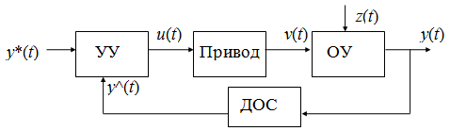

Рис. 1.15. Типовая структурная схема САУ

**1.2 Примеры САУ**

*Регулятор уровня воды в паровом котле*(*регулятор Ползунова,* 1764)

Иван Иванович Ползунов (1728 – 1766) – знаменитый русский механик, теплотехник, один из изобретателей теплового двигателя, создатель первой в России паросиловой установки. В 1763 г. он разработал проект парового двигателя мощностью 1,8 л. с. (1,3 кВт) — первого в мире двухцилиндрового двигателя с объединением работы цилиндров на один общий вал, т. е. двигателя, универсального по своему техническому применению.

Измерительным элементом регулятора Ползунова (рис. 1.16) является поплавок, жестко связанный с заслонкой. При изменении уровня воды поплавок поднимается (или опускается). При этом заслонка закрывает (или открывает) доступ жидкости в котел до тех пор, пока не будет восстановлен ее требуемый уровень.

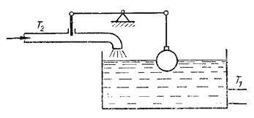

Рис. 1.16. Регулятор Ползунова

*Регулятор скорости вращения турбины*(*регулятор Уатта,* 1785)

Джеймс Уатт (1736 – 1819) — шотландский инженер, изобретатель-механик. Его именем названа единица мощности – Ватт. Усовершенствовал и в несколько раз увеличил производительность паровой машины, сделал ее легко управляемой. Широко известен регулятор Уатта (рис. 1.17).

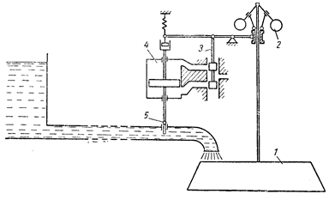

Рис. 1.17. Регулятор Уатта:

1 − турбина; 2 − шары; 3 − золотник; 4 − силовой цилиндр; 5 − заслонка

Принцип работы регулятора Уатта заключается в следующем. Отклонение угловой скорости вращения турбины 1 от номинального значения приводит к изменению центробежной силы, действующей на шары 2, вследствие чего они расходятся (при увеличении скорости) или сходятся (при ее снижении). При изменении положения шаров происходит перемещение каретки, которая с помощью гидроусилителя (3, 4) двигает (открывает или закрывает) заслонку 5, изменяя поток воды или пара, падающего на турбину.

*Электромеханическая следящая система*

Электромеханическая следящая система (ЭСС, рис. 1.18) используется для точного автоматического воспроизведения заданных перемещений, поворотов, траекторий.

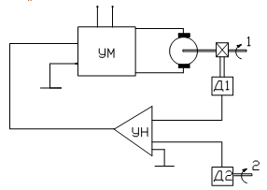

Рис. 1.18. Электромеханическая следящая система

Объект управления ЭСС − вращающийся вал 1, нагруженный внешним моментом. Цель управления − обеспечить поворот исполнительного вала 1 в соответствии с поворотом задающего вала 2 (момент на валу 1 не должен влиять на вал 2; иначе было бы достаточно просто связать валы 1 и 2 кинематической связью).

Датчики Д1 и Д2 измеряют угловое положение управляемого вала 1 и задающего вала 2 соответственно. Эти значения сравниваются и разность (ошибка углового положения вала 1) усиливается по уровню на операционном усилителе УН, а затем по мощности на усилителе мощности УМ. Усиленный сигнал подается на исполнительный двигатель. Электродвигатель через редуктор Р передает на управляемый вал управляющее воздействие (вращающий момент), которое «компенсирует» ошибку, в результате чего управляемый вал «догоняет» задающий вал.

М

Р

*Потенциометрическая следящая система*

Потенциометрическая следящая система (рис. 1.19) содержит входной (задающий) и выходной (отрабатывающий или исполнительный) потенциометры, усилитель и сервомотор.

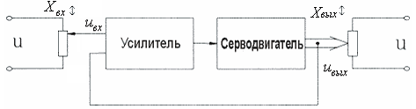

Рис. 1.19. Потенциометрическая следящая система

Если *Х*вых ≠ *Х*вх, то *uвых* ≠ *uвх* и на операционном усилителе выделяется разность напряжений *Δu = uвх – uвых* или ошибка (*рассогласование*). Сигнал *Δu* усиливается, корректируется в соответствии с используемым законом управления, и двигатель перемещает движок отрабатывающего потенциометра в сторону уменьшения ошибки до нуля. При реверсе движка задающего потенциометра знак ошибки меняется на противоположный, сервомотор перемещает движок отрабатывающего потенциометра в противоположном направлении.

*Промышленный робот*

Промышленный робот (ПР) − система, состоящая из манипулятора и блока управления (контроллера). Манипулятор − механическая конструкция, предназначенная для перемещения и ориентации схвата внутри рабочей зоны.

Задача управления ПР − сложное пространственное движение, определяемое перемещением звеньев относительно друг друга. Схема функционирования ПР выглядит следующим образом. От оптических датчиков (системы "технического зрения") или датчиков других типов в блок управления поступает информация о текущем положении, координатах и ориентации детали, находящейся в схвате ПР. В контроллере хранится информация о требуемом или исходном состоянии схвата. По специальной программе в контроллере вычисляются необходимые перемещения и углы поворота по различным степеням подвижности для перемещения схвата в требуемое положение. Результаты вычислений преобразуются в сигналы управления, передаваемые в блоки управления звеньями. Каждый из блоков может работать по схеме ЭСС.

**1.3 Принципы управления**

Качественный смысл работы любой системы автоматического управления всегда один и тот же: необходимо выбрать управляющее воздействие так, чтобы объект вел себя желательным образом; идеальный вариант, когда при выбранном управлении отсутствует ошибка, т. е. сигнал *e*(*t*) = *y*\*(*t*) – *y*(*t*) ≡ 0. Такие системы называют *инвариантными*. Каковы возможности достижения этой цели? Оказывается, что существуют некоторые общие принципы, согласно которым функционируют любые САУ независимо от характера протекающих в них процессов.

***1.3.1 Программное управление*(*управление по разомкнутому циклу, без обратной связи*)**

При программном управлении система (рис. 1.20) строится без датчика, т. е. обратная связь отсутствует. Это, так называемая, разомкнутая система (нет связи входа с выходом). Сигнал управления *u*(*t*) рассчитывается только как функция времени, ничто другое на его определение не влияет.

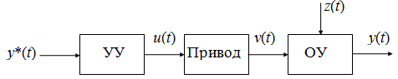

Рис. 1.20. Схема программного управления

Чтобы грамотно рассчитать сигнал управления *u*(*t*), необходимо хорошо знать не только свойства ОУ и привода, но также и характер изменения возмущения во времени. Это обязательно для пересчета (компенсации) возмущения *z*(*t*) в управляющий сигнал *v*(*t*). Принцип хорош своей простотой, но может быть использован лишь тогда, когда все известно заранее. Важно понять, что даже следование идеально рассчитанной программе может не дать эффективного решения для реальных объектов. Дело в том, что при расчете программы опираются на математические модели, использующие оценки параметров системы и внешних факторов; любые неточности могут привести к ошибкам и даже к неработоспособности систем с управлением по разомкнутому циклу.

***1.3.2 Управление по возмущению* (*принцип Понселе*)**

В систему (рис. 1.21) вводится датчик, измеряющий возмущение. Измеренное возмущение учитывается в управляющем устройстве:  
*u* = *u*(*t*, *z*). Этот вид управления используется, если вид возмущающих воздействий заранее плохо известен (или совсем неизвестен), но имеется возможность непосредственного измерения возмущений в процессе работы системы.

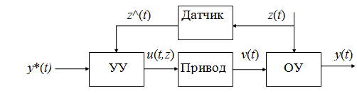

Рис. 1.21. Схема управления по возмущению

Такие измерения можно эффективно использовать, однако есть и недостатки. Например, при неточной компенсации возмущений ошибки могут неограниченно возрастать.

***1.3.3 Управление с обратной связью по ошибке***

При управлении по ошибке сигнал управления *u* вырабатывается в зависимости от рассогласования (отклонения) реального значения *y*(*t*) характеристики выхода от ее требуемого значения *y*\*(*t*).

Если *e*(*t*) = *y*\*(*t*) – *y*(*t*), то *u* = *u*(*e*) (рис. 1.22).

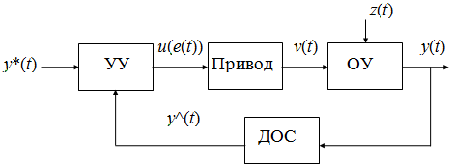

Рис. 1.22. Схема управления с обратной связью

Управление с обратной связью является универсальным принципом управления, используемым в технике, живой природе, социальных и др. системах. Главная особенность принципа состоит в том, что для его использования свойства объекта, привода и вообще всей системы могут быть известны весьма приближенно. Точное знание не требуется, система может эффективно функционировать без точного описания. Однако, чем глубже знания об ОУ, тем лучше можно спроектировать всю СУ.

***1.3.4 Комбинированное управление***

Комбинированное управление представляет собой сочетание двух различных принципов управления. Пример − управление полетом исследовательского космического аппарата. Полет осуществляется по рассчитанной заранее траектории (без обратной связи) с коррекцией траектории в определенных точках, например при пролете около планеты (управление по рассогласованию).

***1.3.5 Задача стабилизации скорости вращения электродвигателя***

Объект управления – электрический двигатель постоянного тока. Задача: поддержание угловой скорости вращения двигателя на заданном уровне 0.

Согласно обозначениям, принятым на общей функциональной схеме САУ, здесь *z*(*t*) – возмущение (нагрузка на двигатель, момент нагрузки); *y*(*t*) ≡ – выход (угловая скорость вращения); *u*(*t*) – вход (напряжение).

Математическая модель (уравнение) объекта:

= *au* – *bz,*

т. е. угловая скорость пропорционально возрастает с увеличением подаваемого напряжения *u* и убывает с ростом нагрузки *z*.

1. *Управление по разомкнутому циклу.*

В этом случае *u* = *u*(*t*). Как получить эту зависимость? Так как  
0 = *au* – *bz*, то очевидно следует принять *u*(*t*) = (0 + *bz*)/*a*.

Если все хорошо известно заранее (коэффициенты *a* и *b* – характеристики двигателя и *z*(*t*) – характер и величина нагрузки), то *u*(*t*) компенсирует нагрузку и получим то, что хотели:

2. *Управление по возмущению.*

*z*(*t*) – заранее неизвестна, моментная нагрузка меняется, но мы имеем возможность ее измерить: *z*^(*t*). Отметим, что вообще говоря, *z*^(*t*) ≠ *z*(*t*).

За управление естественно принять

*u*(*t*) = (0 + *bz*^)/a ⇒ = 0 – *b*(*z – z*^).

Ошибка поддержания скорости Δω = *b*(*z–z*^) определяется точностью измерения возмущения. Если измерения абсолютно точны, то Δω = 0.

3. *Управление с обратной связью.*

Управление с отрицательной обратной связью базируется на обработке ошибки *e*(*t*) = 0 – (*t*). Зададим такую связь:



Это, так называемый, интегральный закон управления: сигнал управления является интегралом от ошибки (отклонения скорости от требуемого значения). Смысл такого управления в следующем:

* = 0, , *u = Const,*  *= Const* = 0.
* (*t*) > 0, 
* , 

По идее все правильно, проверим.

Напряжение *u*0(*t*) на двигатель, при котором его скорость равна требуемому значению 0, определяется из условия:

ω0 = *au*0(*t*) – *bz*(*t*) ⇒ ω – ω0 = *a*(*u – u*0) ⇒

где *u*0 – «идеальное» управление, обеспечивающее требуемую скорость 0, Δ*u* = *u* –*u*0 – ошибка управления.

Далее для простоты рассмотрим случай *z*(*t*) = *Const* (постоянная, но неизвестная величина).



Итак, можно управлять двигателем, практически ничего не зная о нем. 0 ⎯ то, что хотим получить; (*t*) ⎯ измерили; Δ = 0 – (*t*) ⎯ сформировали. Чтобы решить проблему (*t*) → 0, достаточно взять любые положительные значения *k*.

Таким образом, мало, что зная об объекте, можно им управлять. Однако ничего не бывает даром. Δ(*t*) → 0 постепенно (а вот при программном управлении – сразу, но для этого все об объекте нужно знать заранее).

**2 Анализ линейных непрерывных систем автоматического управления**

**2.1 Описание САУ**

Объекты и СУ состоят из элементов различной природы. Описание каждого элемента дается на языке соответствующей научной дисциплины. Например, для механических объектов используются уравнения Лагранжа, Ньютона, для электрических – законы Ома и Кирхгофа, для гидродинамических – уравнения Бернулли, Стокса и т. д. Для анализа свойств системы в теории автоматичеееского управления используется единообразное, стандартное описание. Суть его в следующем:

* каждый реальный элемент рассматривается как звено системы, в котором осуществляется преобразование одного процесса (входного воздействия) в другой (выходную реакцию) или просто преобразование "вход → выход".

*u*  Звено *y* *u* – вход; *y* – выход.

* взаимодействие между звеньями задается путем описания связей между их входами и выходами; эти связи определяют структуру системы.

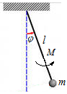Универсальным языком теоретического естествознания, служащим для моделирования взаимосвязей процессов в природе и технике, является язык дифференциальных уравнений. Любые реальные системы являются нелинейными. Поэтому в общем случае система описывается нелинейным дифференциальным уравнением  
*n*-го порядка (или системой нелинейных дифференциальных уравнений) и соответствующими начальными условиями.

Например, нелинейное уравнение колебаний математического маятника имеет вид



где *m* – масса «материальной точки»; *l* –длина подвеса; ϕ – угол поворота подвеса относительно вертикальной оси; *M* – приложенный момент.

Наряду с дифференциальными уравнениями в теории автоматического управления широко используются уравнения состояния.

***2.1.1 Пространство состояний***

По характеру реакции на входные воздействия все системы или их отдельные элементы можно разделить на статические и динамические. В статических звеньях выход *y*(*t*) определяется только значением входа *u*(*t*) в данный момент времени *t*; все, что было с системой до этого, никакого влияния не оказывает. Такие системы описываются статической характеристикой:

*y*(*t*) = *f*(*u*(*t*)).

В динамических системах информации о входном воздействии в данный момент недостаточно, чтобы узнать выходной сигнал; также важна и предыстория изменения входа и начальное состояние:

*y*(*t*) = *S*(*x*(*t*0), *u*[*t*0, *t*]),

где *x*(*t*) – некоторая характеристика, которая называется состоянием системы.

Относительно понятия «состояние системы» справедливы следующие утверждения:

− состояние системы в данный момент времени содержит всю информацию о системе и позволяет определить ее поведение в будущем;

− состояние динамической системы определяется входным процессом и начальным состоянием;

− состояние системы определяется не единственным образом, а с точностью до взаимно-однозначного преобразования.

Множество *X* = {*x*} возможных состояний системы называется пространством состояний.

Для непрерывных систем уравнения состояния могут быть представлены в виде системы

**

Первое уравнение (собственно уравнение состояния) описывает изменение состояния системы во времени в зависимости от начального состояния и входного сигнала и характеризует динамику системы. Второе уравнение (уравнение выхода) устанавливает связь выходного сигнала с текущими значениями состояния и входа; оно является статическим соотношением.

Следует иметь в виду, что *x*(*t*), *y*(*t*) являются векторами, а функции *f*(), *g*() – вектор-функциями от векторных аргументов, в общем случае нелинейными. Видим, что уравнение состояния представляется в форме Коши.

Рассмотрим в качестве примера описание в пространстве состояний свободных колебаний математического маятника. Математическая модель свободных колебаний имеет вид 

В пространстве состояний в качестве переменных можно принять: . Тогда получим следующие уравнения состояний:



и уравнение выхода в виде *y* = *x*1.

Отметим, что подобный выбор переменных состояния не является единственно возможным.

***2.1.2 Основные характеристики линейных систем***

При исследовании нелинейные системы обычно стремятся линеаризовать. Линеаризация значительно упрощает исследование свойств, определение характеристик, синтез управляющих воздействий. Она возможна в случае, если нелинейности не являются существенными, либо же в «окрестностях» некоторых режимов.

К примеру, для маятника в окрестности положения устойчивого равновесия () получаем



То же самое уравнение в окрестности неустойчивого положения равновесия () примет вид



Обычными линейными системами называются системы, описываемые линейными дифференциальными уравнениями с постоянными коэффициентами. Элемент или система считаются заданными, если построена математическая модель, позволяющая по известному входному сигналу *u*(*t*) определить выходную реакцию *y*(*t*).

*Дифференциальные уравнения*

Линейная непрерывная стационарная система описывается линейным дифференциальным уравнением с постоянными коэффициентами:

*a*0*y*(*n*) + *a*1*y*(*n*-1) + *a*2*y*(*n*-2) + ...+ *any* = *b*0*u*(*m*) + *b*1*u*(*m*-1) + *b*2*u*(*m*-2) + ...+ *bmu*,

где *ai, bi* – постоянные величины, параметры звена; *n, m* – целые;  
*n* – порядок уравнения (порядок звена).

**Для определения выхода должны быть заданы начальные условия:

*y*(0) = *y*0,0; *y*(1)(0) = *y*1,0; ... ; *y*(*n*-1)(0) = *yn*-1,0.

Дифференциальное уравнение может быть записано в операторном виде. Для этого вводят оператор дифференцирования  
*D* ≡ *d/dt*, так что для любой функции *f*(*t*): *Df* = *df/dt*. С использованием оператора дифференцирования дифференциальное уравнение записывается в виде:

(*a*0*Dn* + *a*1*Dn*-1 + ... + *an*)*y*(*t*) = (*b*0*Dm* + *b*1*Dm*-1 + ... + *bm*)*u*(*t*)

или *Q*(*D*)*y*(*t*) = *P*(*D*)*u*(*t*), где *Q*(*D*) = *a*0*Dn* + ... + *an*, *P*(*D*) = *b*0*Dm* + ... *bm.*

*Передаточная функция*

Понятие "передаточная функция" связано с использованием преобразования Лапласа. Преобразованием по Лапласу функции *f*(*t*) (ее *L*-образом) называется функция *F*(*p*) комплексной переменной *p*, вычисляемая как интеграл

*F*(*p*) = *L*{*f*(*t*)}=.

По заданной *F*(*p*) может быть однозначно восстановлена функция *f*(*t*), называемая оригиналом (прообразом) *F*(*p*), если *f*(*t*) = 0 при *t* < 0: *f*(*t*) = *L*-1{*F*(*p*)}. Существуют специальные таблицы преобразований Лапласа. Отметим несколько свойств:

– линейность

*L*{*af*(*t*) + *bg*(*t*)} = *aL*{*f*(*t*)} + *bL*{*g*(*t*)};

– преобразование производной функции

*L*{*df*(*t*)/*dt*} = *pL*{*f*(*t*)} – *f*(0).

Отсюда следует

*L*{*d*2*f*(*t*)/*dt*2} =*pL*{*df*(*t*)/*dt*} – *f*’(0) = *p*2*F*(*p*)–*pf*(0)–*f*’(0).

*L*{*dnf*(*t*)/*dtn*} = *pnF*(*p*) – *pn*-1*f*(0) – *pn*-2*f*’(0) –… – *pf*(*n*-2)(0) – *f*(*n*-1)(0).

**В частности, при нулевых начальных условиях

*L*{*Dnf*(t)} = *pnF*(*p*).

Таблица некоторых преобразований Лапласа

|  |  |  |  |  |
| --- | --- | --- | --- | --- |
| *Функция* | *Преобразование* |  | *Функция* | *Преобразование* |
| 1 | 1*/p* |  | sin(*at*) | *a/*(*p*2*+a*2) |
| *t* | 1*/p*2 |  | cos(*at*) | *p/*(*p*2*+a*2) |
| *tn* | *n!/pn+*1 |  | *eat*sin(*bt*) | *b/*[(*p–a*)2*+b*2] |
| *eat* | 1*/*(*p–a*) |  | *eat*cos(*bt*) | (*p–a*)*/*[(*p–a*)2*+b*2] |

*Пример*. Вычислить преобразование Лапласа от функции  
*f*(*t*) = sinω*t*.



*Пример*. Вычислить преобразование Лапласа от функции  
*f*(*t*) = cosω*t*.



Применим преобразование Лапласа к обеим частям дифференциального уравнения (2.4) при нулевых начальных условиях:

*L*{*a*0*y*(*n*) + *a*1*y*(*n*-1) + *a*2*y*(*n*-2) + ...+ *any*} = *L*{*b*0*u*(*m*) + *b*1*u*(*m*-1) + ...+ *bmu*},

*L*{*a*0*y*(*n*)}+ *L*{*a*1*y*(*n*-1)} +...+ *L*{*any*} = *L*{*b*0*u*(*m*)} +...+ *L*{*bmu*},

*a*0*L*{*y*(*n*)}+ *a*1*L*{*y*(*n*-1)} +...+ *anL*{*y*} = *b*0*L*{*u*(*m*)} +...+ *bmL*{*u*},

*a*0*pnY*(*p*)+ *a*1*pn-*1*Y*(*p*) +...+ *anY*(*p*) = *b*0*pmX*(*p*)+...+ *bmX*(*p*),

(*a*0*pn*+ *a*1*pn-*1 +...+ *an*)*Y*(*p*) = (*b*0*pm*+...+ *bm*)*X*(*p*),

*Q*(*p*)⋅*Y*(*p*) = *P*(*p*)⋅*X*(*p*)

*Y*(*p*) = *G*(*p*)⋅*X*(*p*), где *G*(*p*) = *P*(*p*)/*Q*(*p*).

Передаточная функция представляет собой отношение преобразований по Лапласу выходной и входной величин, вычисленных при нулевых начальных условиях:

**

Передаточную функцию легко определить по дифференциальному уравнению. Для этого следует записать его в операторной форме, заменить в полиномах *Q*(*D*) и *P*(*D*) оператор дифференцирования *D* на переменную Лапласа *p* и вычислить передаточную функцию как отношение *P*(*p*)/*Q*(*p*).

Чем удобно использование передаточной функции? ПФ – характеристика звена (системы), определяется только его параметрами, не зависит от внешних воздействий, начальных условий. ПФ – компактная форма записи свойств системы, удобна для определения характеристик сложной системы по характеристикам отдельных звеньев. *G*(*p*) – дробно-рациональная функция *p*, с ней можно производить алгебраические операции.

Как, зная *G*(*p*), определить выход *y*(*t*) по известному входу *x*(*t*)?

а) находим (можно по таблице) преобразование Лапласа входного сигнала *x*(*t*): *X*(*p*) = *L*{*x*(*t*)};

б) определяем преобразование Лапласа выхода: *Y*(*p*) = *G*(*p*)*X*(*p*);

в) находим (можно по таблице) преобразование Лапласа выходного сигнала: *y*(*t*) = *L*-1{*Y*(*p*)}.

*Пример*. По заданной передаточной функции *G*(*p*) = 2/(5*p*+3) и входному сигналу *x*(*t*) = 2*t* определить выходной сигнал *y*(*t*).

*Пример.* Решить дифференциальное уравнение , используя преобразование Лапласа.

*Переходная функция*

Переходной функцией называется реакция системы на единичное входное воздействие, поданное в нулевой (начальный) момент времени при нулевых начальных условиях.

Поясним физический смысл переходной функции. Переходная функция (переходная характеристика) представляет собой переходный процесс на выходе системы, возникающий при подаче на ее вход скачкообразного воздействия единичной величины. Такое воздействие *x*(*t*) называется единичной ступенчатой функцией и обозначается 1[*t*] (рис. 2.1, *а*):



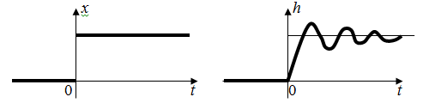

*а б*

Рис. 2.1. Единичная ступенчатая (*а*) и переходная (*б*) функции

Ступенчатая функция – распространенный вид воздействия в автоматических системах: мгновенное изменение нагрузки генератора, мгновенный поворот вала следящей системы и т. д.

Переходная функция (рисунок 2.1, *б*) может быть определена экспериментально или теоретически. Эксперимент заключается в воздействии на систему ступенчатого сигнала *u*(*t*) = *u*0⋅1[*t*] и фиксации реакции системы *y*(*t*). По определению *y*(*t*) = *h*(*t*)⋅*u*0 ⇒ *h*(*t*) = *y*(*t*)/*u*0.

Если система задана дифференциальным уравнением, то для определения *h*(*t*) следует решить это уравнение при *u*(*t*) =1 и нулевых начальных условиях.

*Пример*. Определить переходную функцию звена, заданного передаточной функцией *G*(*p*)=1/(5*p*+3).

*Весовая функция*

Весовая функция представляет собой реакцию системы на единичную импульсную функцию, поданную на ее вход при нулевых начальных условиях. Единичная импульсная функция (дельта-функция Дирака, рис. 2.2, *а*) определяется следующим образом:



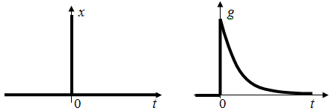

*а б*

Рис. 2.2. Единичная импульсная (*а*) и весовая (*б*) функции

Импульсная функция также является распространенным видом воздействий (кратковременный удар нагрузки на валу двигателя, кратковременный ток короткого замыкания генератора). В действительности реальные импульсные воздействия конечны по величине и продолжительности. δ-функцию можно представить как предел прямоугольного импульса шириной *е* и высотой 1/*е* при *е*→0.

Название "весовая" объясняется ролью данной функции в формировании выходного сигнала из входного воздействия.



Выходной сигнал в произвольный момент времени *t* зависит от характера изменения входного сигнала во все предшествующие рассматриваемому моменты τ < *t*, причем выход формируется путем суммирования "взвешенных" значений входа. Вес (т. е. доля в сумме, приходящаяся на момент τ) определяется как раз весовой функцией.

Весовую функцию (рис. 2.2, *б*) можно оценить экспериментально, подав на вход импульсное воздействие и замерив реакцию на выходе. При этом, как уже говорилось, "всплеск" заменяют "прямоугольником". Теоретически *g*(*t*) может быть найдена путем решения дифференциального уравнения с правой частью в виде δ-функции при нулевых начальных условиях или по передаточной функции *G*(*p*) как обратное преобразование Лапласа

*g*(*t*) = *L*-1{*G*(*p*)}.

Отметим связь переходной и весовой характеристик:

*g*(*t*) = *d*/*dt*{*h*(*t*)}, *h*(*t*) = ∫*g*(τ)*d*τ.

*Пример*. Определить выходной сигнал *y*(*t*) по заданному входному сигналу *u*(*t*) = 2*t* для звена, заданного передаточной функцией *G*(*p*) = 1/(5*p*+3).

Тест (на 15 мин)

1. Решите дифференциальное уравнение  c начальным условием *x*(0) = 1.
2. На основе определения понятия «преобразование Лапласа» вычислите образ функции *f*(*t*) = *t*+1.
3. Найдите преобразование Лапласа функции *f*(*t*) = *t*2/2 + *t* с помощью таблицы преобразований Лапласа.
4. Пусть *g*(*t*) = 1, *z*(*t*) = *t*. Запишите выражение для передаточной функции от *g*(*t*) к *z*(*t*).
5. На вход звена с передаточной функцией *G*(*p*) = *p*+1 подан сигнал *u*(*t*) = *t*. Нарисуйте график изменения выходного сигнала *y*(*t*).
6. Определите переходную функцию звена, заданного передаточной функцией *G*(*p*) = 1/(5*p*).
7. Определите выходной сигнал *y*(*t*) по заданному входному сигналу *u*(*t*) = *t* для звена c передаточной функцией *G*(*p*) = 1/(2*p*)*.*

*Частотные характеристики линейных систем*

Частотные характеристики являются одними из важнейших характеристик линейных САУ. Они позволяют определить точность отработки управляющих воздействий; погрешности, обусловленные возмущениями, исследовать устойчивость; оценить быстродействие, полосу пропускания и другие показатели динамических систем. Все частотные характеристики, в той или иной форме, показывают, каким образом система реагирует на гармонические входные воздействия.

Реакция линейной системы на гармоническое входное воздействие имеет вид гармоники той же частоты.

*x*(*t*) *G*(*p*) *y*(*t*)

*a*⋅sinω*t b*(ω)⋅sin(ω*t*+ϕ(ω)),

*b*(ω) = *a*⋅|*G*(*i*ω)|, ϕ(ω) = arg *G*(*i*ω)

*G*(*i*ω) – частотная передаточная функция или комплексная частотная характеристика.

*Виды частотных характеристик*

1. Амплитудно-частотная характеристика (АЧХ) показывает, как изменяется амплитуда выходного сигнала в зависимости от частоты изменения гармонического входного сигнала.

АЧХ – это зависимость отношения амплитуды выходного сигнала к амплитуде входного гармонического сигнала, рассматриваемая как функция частоты. АЧХ определяется модулем частотной передаточной функции

*A*(ω)= |*G*(*i*ω)|.

*Пример*.

*A*(ω)

*A*

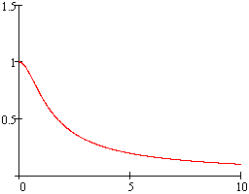

ω

Рис. 2.3. Пример АЧХ

2. Фазо-частотная характеристика (ФЧХ) характеризует фазовые сдвиги, вносимые системой (элементом) на различных частотах.

ω

ФЧХ – это зависимость фазового сдвига между выходным и входным гармоническим сигналом от частоты изменения последнего. ФЧХ определяется аргументом частотной передаточной функции

ϕ(ω) = arg *G*(*i*ω).

Фазовый сдвиг Δϕ можно определить через временной сдвиг Δ*t* по формуле Δϕ = ω⋅Δ*t*.

*Пример*.

ϕ(ω)

ϕ

ω

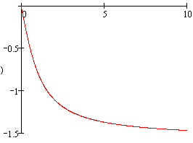

ω

Рис. 2.4. Пример ФЧХ

3. Амплитудно-фазовая частотная характеристика (АФЧХ)

АФЧХ не имеет физического смысла. Она строится на комплексной плоскости и представляет собой геометрическое место точек концов векторов (годограф), соответствующий частотной передаточной функции

*G*(*i*ω) = *Re G*(*i*ω) + *i*∙*Im* *G*(*i*ω)

ω=0

при изменении частоты ω от 0 до +∝.

*Пример*.

ω→∞

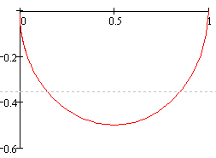

*Im G*(*i*ω)

*Re G*(*i*ω)

Рис. 2.5. Пример АФЧХ

4. Вещественная и мнимая частотные характеристики (ВЧХ и МЧХ)

Вещественная (ВЧХ) и мнимая (МЧХ) частотные характеристики представляют собой зависимости вещественной и мнимой части частотной передаточной функции от частоты.

*U*(ω) *= Re* *G*(*i*ω), *V*(ω) *= Im* *G*(*i*ω)

*Пример*.



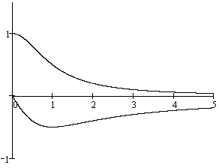

*U, V*

ω

Рис. 2.6. Пример ВЧХ и МЧХ

**5. Логарифмическая амплитудно-частотная характеристика (ЛАХ) определяется выражением

U(ω)

V(ω)

*L*(ω) = 20*lg*⏐*G*(*i*ω)⏐,

где *G*(*i*ω) – частотная передаточная функция.

ЛАХ измеряется в децибелах, строится в логарифмическом масштабе. Для построения ЛАХ по оси абсцисс откладывается частота ω в логарифмическом масштабе, т. е. наносятся отметки, соответствующие *lg* ω, а около отметок проставляется истинное значение частоты в 1/с. Ось ординат может пересекать ось абсцисс в любом месте; следует учесть, что точка ω = 0 лежит на оси частот слева в бесконечности, так как *lg* 0 = –∞. Поэтому ось ординат проводят так, чтобы справа от нее можно было показать всю ту часть характеристики, где она изменяется интенсивно, и не показывать ту часть ЛАХ, где она меняктся мало. Единица приращения логарифма частоты соответствует одной декаде, т. е. изменению самой частоты в 10 раз. Поэтому по оси абсцисс расстояние между 1 и 10 такое же, как и между 10 и 100, 100 и 1000. Это позволяет подробно исследовать частотные характеристики в разных диапазонах (низких и высоких частот).

*Пример*.

ω

L



*L,* дБ

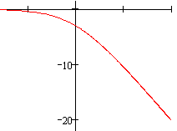

ω

0,1 1 10 100

Рис. 2.7. Пример ЛАЧХ

6. Логарифмическая фазовая частотная характеристика (ЛФХ) представляет собой построенную в другом (логарифмическом) масштабе фазовую частотную характеристику. По оси ординат откладываются значения фазы ϕ(ω), а по оси абсцисс, как и для ЛАХ, – логарифм частоты.

*Пример*.

ω

ϕ



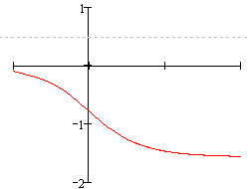

0,1 1 10 10

ϕ

ω

Рис. 2.8. Пример ЛФЧХ

Логарифмические частотные характеристики, как правило, применяются при анализе устойчивости методом Найквиста. В этом случае они строятся одна под другой, причем используются приближенные (асимптотические) ЛЧХ.

*Экспериментальное определение частотных характеристик*

Эксперимент по определению частотных характеристик проводят в следующей последовательности:

– на вход системы подают гармонический сигнал *x*(*t*) = *a*⋅*sin*ω1*t*; ω1 – нижняя граница диапазона, в котором строятся характеристики;

– ждут окончания переходного процесса (установившийся режим);

– измеряют амплитуду *b*1 выходного сигнала *y*(*t*) = *b*1⋅*sin*ω1(*t*+Δ*t*1) и временной сдвиг Δ*t*1 между выходным и входным сигналами;

– получают значение АЧХ *A*(ω1) = *b*1/*a* при ω = ω1 и значение ФЧХ: ϕ(ω1) = ω1⋅Δ*t*1;

– изменяют значение частоты ω2 = ω1 + Δω; Δω – шаг построения характеристик и повторяют приведенные выше шаги;

– повторяют эксперимент с заданным шагом для всего интересующего интервала изменения частот.

Тест (на 15 мин)

1. По ПФ звена *G*(*p*) = 1/(*p*+1) определите ФЧХ звена.
2. По ПФ звена *G*(*p*) = (*p*+1)/(*p*+2) постройте график АЧХ.
3. Нарисуйте АФЧХ звена с ПФ *G*(*p*) =1 /(2*p*+3).
4. Нарисуйте ВЧХ и МЧХ звена с ПФ *G*(*p*) = 1/(*p*+2).
5. Нарисуйте ЛАХ и ЛФХ звена, заданного уравнением 
6. Звено задано дифференциальным уравнением  Запишите выражение для выходного сигнала *y*(*t*), если входной сигнал *x*(*t*) = 2*cos*(3*t*+π/4).

***2.1.3 Линейная система в пространстве состояний***

*Метод пространства состояний* был разработан в 60-70 годах XX в. американскими и советскими учеными. Сущность метода может быть резюмирована в следующих положениях:

− не используется преобразование Лапласа, анализ и синтез осуществляется непосредственно с использованием математического аппарата линейных дифференциальных уравнений;

− объект управления представляется в виде



где *u* – управляющее воздействие, *x* – вектор пространства состояний,  
*y* – выход объекта управления (все переменные *x, y, u* могут быть векторными; матрицы *A, B, C, D* – постоянные матрицы соответствующих размерностей);

− постулируется, что для линейного объекта в пространстве состояний линейная пропорциональная обратная связь стабилизирует его динамику, т. е. асимптотически обращает в ноль производные вектора состояния, ; другими словами, стабилизирующая обратная связь ищется в виде ,  
где  – матрица постоянных коэффициентов;

− для решения задач синтеза и анализа систем используются численные и оптимизационные алгоритмы, реализованные программно, в т. ч. и в системе *MATLAB*.

*Пример*. Описание «грузика на пружинке в пространстве состояний

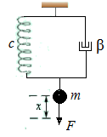

Рис. 2.9. Модель «грузика на пружинке»

Уравнение движения грузика на пружинке имеет вид



Выбор переменных состояния не является однозначным, они могут быть определены по-разному, например, в нормальной, канонической или в других формах.

В общем случае описание линейной САУ дается в форме динейного дифференциального уравнения *n*-го порядка, связывающего выход *y* с сигналом управления *u* и возмущением *f*. Это уравнение всегда можно представить в виде системы дифференциальных уравнений 1-го порядка:



где введены *n* независимых переменных *х*1, *х*2, …, *хn*, называемых переменными состояния.

Эти уравнения, как и уравнение *n*-го порядка, полностью характеризуют состояния объекта в любой момент времени (и являются уравнениями состояния). Управляемая величина *у* однозначно определяется через выбранные переменные состояния *х*1, *х*2, …, *хn* выражением вида

*y* = *с*1*x*1 + *с*2*x*2 + … + *сnxn.*

Обычно уравнения состояния записывают в векторно-матричной форме

**

где ***A*** – матрица размером *n*×*n*, ***b***, ***m***, ***c*** – матрицы-столбцы.

Матрицу-столбец ***х*** называют вектором состояния, хотя в общем случае ***х*** не является вектором, так как его компоненты *x*1, *x*2, …, *xn* могут иметь разный физический смысл (и неодинаковые размерности).

В выборе переменных состояния имеется определенная свобода. Важно только, чтобы они были независимыми. От того, как выбраны переменные, зависит форма уравнений состояния, т. е. вид входящих в них матриц.

При *нормальной* форме уравнений состояния в качестве переменных состояния выбираются сама управляемая величина *y* и  
*n*–1 ее производных:

**

Эту форму можно использовать лишь при отсутствии в правой части дифференциального уравнения производных от *u* и *f*, т. е. когда оно имеет вид

**

В этом случае





При нормальной форме записи *y* = *x*1. Поэтому ***с****Т*= [1 0 … 0].

Достоинством *нормальной* формы является то, что переменные состояния имеют ясный физический смысл, а некоторые из них (например, *х*1, *х*2 и *х*3) могут быть непосредственно измерены датчиками различных типов.

Для получения уравнений состояния в *канонической* форме уравнение объекта представляется в виде



Если корни *p*1, *p*2, … , *pn* полинома *Q*(*p*) действительные некратные, то правая часть этого уравнения может быть представлена в виде суммы элементарных дробей:



где α*i* и β*i* – коэффициенты разложения.

В качестве переменных состояния выбирают слагаемые этой суммы:



Отсюда (*p* – *pi*)*xi =* α*iu +* β*if*, *i* = 1, 2, …, *n* или



При этом

*y* = *x*1 + *x*2 + … + *xn*.

Матрицы в уравнениях состояния принимают вид



Большое достоинство канонической формы – диагональность матрицы ***А***, что существенно упрощает исследование. Основной недостаток состоит в том, что переменные состояния не имеют ясного физического смысла и не могут быть непосредственно измерены. Кроме нормальной и канонической формы существуют и другие способы выбора переменных состояния.

Приведем один достаточно общий подход к выбору переменных состояния, когда известно дифференциальное уравнение, связывающее выход *y* объекта управления с входом *u* в виде (2.4), т. е. при наличии в правой части дифференциального уравнения производных от *u*.

Перепишем уравнение (2.4) в операторном виде



Перенесем в левую часть уравнения все члены, зависящие от производных сигналов *y* и *u*, а в правую часть − все члены, от производных не зависящие:



Выделим в выражении (2.35) производную:



или



Выражение для введенной переменной *х*1 можно, в свою очередь, представить в виде



выделив опять производную от новой переменной *х*2:

Этот процесс продолжаем дальше

и на предпоследнем шаге получим



В качестве последней переменной состояния принимаем выход *y* и переписываем всю систему в виде:



Естественно, что все слагаемые с отрицательными индексами и производными отрицательных степеней учитываться не должны (их количество зависит от соотношения *n* и *m*.

Система (2.36) представлена в форме Коши, откуда следуют выражения для матриц *A, B* и *С*:

*С* = (0, 0, ... , 1)*Т*,

*B* = (*bm*-1, *bm*-2, ... , *bm-n*/*a*0)*Т*,

.

2.2 Элементарные звенья

Как уже говорилось выше, для представления отдельных элементов (звеньев) в ТАУ используется стандартная форма (рис. 2.11).

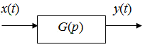

Рис. 2.11. Стандартная форма представления звена

*x*(*t*), *y*(*t*) – входной и выходной сигналы, *G*(*p*) – передаточная функция.

Существует некоторый набор простых, стандартных моделей, с помощью которого можно описать свойства различных сложных систем. Компоненты этого набора называются элементарными звеньями.

***2.2.1 Безынерционное звено* (*статическое звено, идеальный усилитель*)**

Основные характеристики звена:

* передаточная функция *G*(*p*) = *k,* *k* – коэффициент усиления звена;
* уравнение звена *y*(*t*) = *G*(*D*)*x*(*t*) ⇒ *y*(*t*) = *kx*(*t*);
* переходная функция (реакция на единичный скачок) *x*(*t*) = 1[*t*] ⇒ *h*(*t*) = *k⋅*1[*t*] (рис. 2.12, *а*);
* весовая функция (реакция на импульсное воздействие) *x*(*t*) = δ(*t*) ⇒ *g*(*t*) = *k⋅*δ(*t*) (рис. 2.12, *б*);
* амплитудно-частотная характеристика *A*(ω) = *k*;
* логарифмическая амплитудно-частотная характеристика  
   *L*(ω) =*20∙lg k* (рис. 2.12, *в*);
* логарифмическая фазо-частотная характеристика ϕ(ω) = 0.

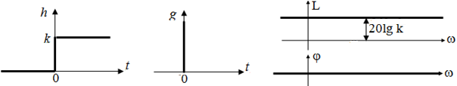

*а б в*

Рис. 2.12. Характеристики безынерционного звена:  
*а* – переходная функция, *б* – весовая функция,  
*в* – логарифмические частотные характеристики

Итак, для статического звена характерно то, что ПФ является константой, связь между входом и выходом – пропорциональная зависимость. Звено характеризуется единственным параметром – коэффициентом усиления *k*.

*Примеры.*

а) редуктор

ϕ1(*t*) ϕ2(*t*) *M*1(*t*) *M*2(*t*)

1/*i* *i*

Модели разные в зависимости от того, что исследуется (и, соответственно, выступает в роли входа и выхода). Исследуем кинематику: ϕ2(*t*) = 1/*i*⋅ϕ1(*t*) (*k* = 1/*i*), силовые характеристики:  
*M*2(*t*) = *i*⋅*M*1(*t*) (*k* = *i*). Но в обоих случаях модель статическая.

б) электрический усилитель

*u*1(*t*) *u*2(*t*)

*k u*2(*t*) = *k* *u*1(*t*); *G*(*p*) = *k*.

в) делитель напряжения



*R*1

*u*вх *R*2 *u*вых

*Замечание*. Элементарные звенья – это простейшие звенья, идеализированные модели реальных элементов. Их область применимости ограничена по полосе частот и амплитуде входного воздействия. Поясним сказанное на примере электрической цепочки.

Если *u*вх невелико, то справедлив закон Ома для участка цепи, т. е. линейная зависимость выходного сигнала (тока *i* через резистор) от входного (напряжения *u*вх): *i* = *u*вх/*R*. При больших значениях *u*вх резистор сгорит и линейная зависимость нарушится. Следовательно, указанная зависимость (и соответствующая модель) справедлива лишь в некотором диапазоне входных воздействий. С другой стороны, при работе в области высоких частот (МГц) на процессы начнут влиять паразитные параметры (индуктивное сопротивление резистора). И в этом случае модель идеального усилителя непригодна для описания работы электрической цепочки. Аналогичная картина имеет место для усилителей напряжения (вид АЧХ на аппаратуре). В механике – при высоких скоростях происходит деформация зубьев, не проходит на выход высокочастотная составляющая.

*2.2.2 Идеальный интегратор*

Основные характеристики:

* передаточная функция *G*(*p*) = *k/p*; *k* – коэффициент усиления звена;
* уравнение звена *y*(*t*) = *G*(*D*)*x*(*t*) ⇒ *Dy*(*t*) = *kx*(*t*) (выходной сигнал является интегралом от входа), *y*’ = *kx*(*t*), *y* = *k∙*∫*x*(*t*)*dt*;
* переходная функция *h*(*t*) = *kt* (рис. 2.13, *а*);
* весовая функция *g*(*t*) = *k* (рис. 2.13, *б*);
* АЧХ A(ω) = 1/ω;
* ЛАЧХ *L*(ω) = 20*lg k –* 20*lg* ω (рис. 2.13, *в*); ФЧХ ϕ(ω) = *–*π/2.

Описание идеального интегратора в пространстве состояний:



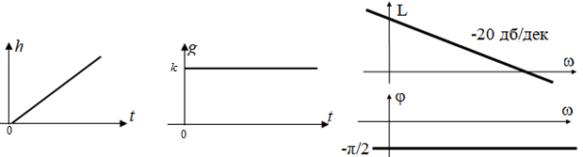

*а б в*

Рис. 2.13. Характеристики идеального интегратора: *а* – переходная функция, *б* – весовая функция, *в* – логарифмические частотные характеристики

*Пример*. Гидродвигатель (рис. 2.14)

В гидроприводах в качестве энергоносителя выступает сжатая гидравлическая жидкость, потенциальная энергия которой преобразуется в механическую работу путем воздействия на рабочий орган гидродвигателя. По сравнению с электроприводом гидропривод имеет следующие преимущества:

* возможность создания больших усилий при малых собственных габаритах;
* возможность создания «прямого», без механизмов преобразования, привода линейных перемещений;
* гидродвигатели, в отличие от электродвигателей, не выходят из строя при перегрузке, они просто останавливаются;
* гидродвигатели легко регулируются по усилию и скорости; обеспечивают плавное движение;
* гидродвигатели надежно работают в условиях повышенной влажности и загрязненности окружающей среды, не требуют дополнительного охлаждения;
* в гидроприводе не используются высокие, опасные для человека, напряжения электрического тока.

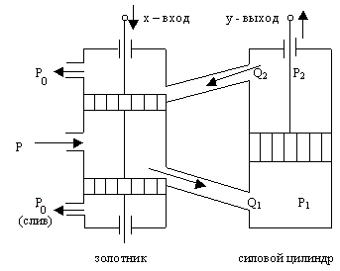

Рис. 2.14. К математической модели гидродвигателя

Силовой гидропривод предназначен для усиления мощности сигналов. Вход – перемещение *x* золотника, выход – перемещение *y* силового цилиндра. Модель включает следующие соотношения:

* выражение для объемного расхода жидкости *Q* = *S*(*x*)μ*v*, где *S*(*x*) – площадь открытого окна золотника; *v* – скорость движения жидкости; μ – коэффициент, учитывающий потери.
* выражение для скоростного напора Δ*p* = ρ*v*2/2, где Δ*p* – перепад давлений; ρ – плотность жидкости.
* условие неразрывности потока (“сколько втекает, столько вытекает”): *Q*1 = *Q*2 = *Fy*’, где *F* – площадь поршня силового цилиндра.
* уравнение движения поршня *my*’’= (*P*1 – *P*2)*F*, где *m* – масса поршня. Не учитывая инерционных свойств, имеем (при *m* = 0):  
   *P*1 = *P*2.



Будем считать, что при *x* = 0 окно золотника полностью закрыто. Тогда *S*(x) ≅ *b*Δ*x*, где *b* – ширина окна, Δ*x* – смещение золотника относительно указанного положения отсчета. В результате

.

Итак, скорость движения поршня рабочего цилиндра пропорциональна перемещению золотника.

Другие примеры интегрирующих звеньев – электродвигатель, резервуар, заполняемый водой.

*2.2.3 Идеальное дифференцирующее звено*

Основные характеристики:

* передаточная функция *G*(*p*) = *k⋅p*; *k* – коэффициент усиления звена;
* уравнение звена *y*(*t*) = *G*(*D*)*x*(*t*) ⇒ *y*(*t*) = *k⋅dx*(*t*)/*dt –* (выход пропорционален скорости изменения входа);
* переходная функция *h*(*t*) = *k*⋅δ[*t*];
* весовая функция *g*(*t*) = *k*⋅δ'(*t*). *L* +20 дБ/дек
* амплитудно-частотная *A*(ω) = ω
* ЛАЧХ *L*(ω) = 20*lg* ω; ϕ ω
* ФЧХ ϕ(ω) = π/2. π/2 ω

*Пример*. Тахогенератор − электрическая машина, вал которой соединяют непосредственно или через редуктор с валом нагрузки, когда хотят определить скорость его вращения. На клеммах ТГ возникает напряжение пропорциональное скорости вращения вала:  
*u*тг = *k*тг ⋅*d*ϕ/*dt*.

*2.2.4 Инерционное* (*апериодическое*) *звено*

Характеристики апериодического звена:

* передаточная функция *G*(*p*) = 1/(*Tp*+1), *T* – постоянная времени;
* уравнение звена *y*(*t*) = *G*(*D*)*x*(*t*) ⇒ 
* переходная функция *h*(*t*) = 1 – e*-t/T* (рис. 2.15, *а*);
* весовая функция *g*(*t*) = 1/*T*⋅e*-t/T* (рис. 2.15, *б*);
* амплитудно-частотная *A*(ω) = 
* ЛЧХ *L*(ω) = –10*lg*(1+*T*2ω2) (рис. 2.15, *в*);

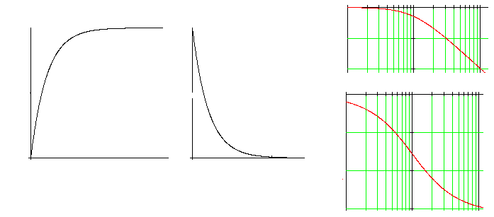

ω

ω

*g*

ϕ

*h*

*t*

*t*

*б*

*а*

*L*

*в*

Рис. 2.15. Характеристики апериодического звена:  
*а* – переходная функция, *б –* весовая функция*,  
в –* логарифмические частотные характеристики

* асимптотическая ЛАЧХФЧХ ϕ(ω) = –*arctg*(*T*ω).



*Пример*. Гидроусилитель (рис. 2.16)

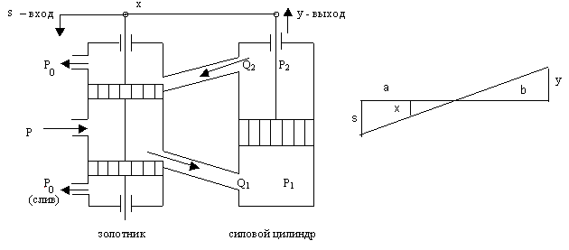

Рис. 2.16. К математической модели гидроусилителя

Математическая модель:



*Пример*. *Электропривод с нагрузкой*



*2.2.5 Колебательное звено*

Характеристики колебательного звена:

* передаточная функция *G*(*p*) = 1/(*T*2*p*2+2*T*ξ*p*+1), *T* – постоянная времени,  
   ξ – относительное демпфирование, 0 < ξ < 1;
* уравнение звена *y*(*t*) = *G*(*D*)*x*(*t*) ⇒ 
* переходная функция (рис. 2.17, *а*);
* весовая функция *g*(*t*) = (рис. 2.17, *б*);
* амплитудно-частотная *A*(ω) = 

ЛАЧХ *L*(ω) =  (рис. 2.17, *в*);

* асимптотическая ЛАЧХ 
* ФЧХ ϕ(ω) = –*arctg*[2*Tξ*ω/(1–*T*2ω2)].

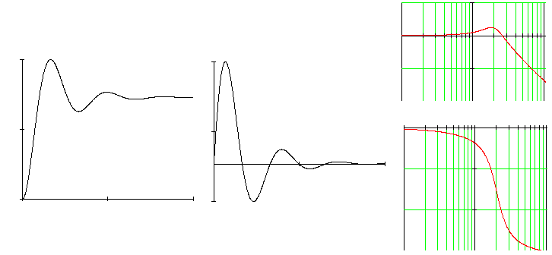

*б*

*g*

*h*

ω

ω

*t*

*t*

ϕ

*L*

*a*

1/*T*

1/*T*

*в*

Рис. 2.17. Характеристики колебательного звена: *а* – переходная функция,   
*б* – весовая функция, *в* – логарифмические частотные характеристики

*Примеры* (груз на пружине, колебательный контур).

*2.2.6 Другие элементарные звенья*

– *Консервативное звено* *G*(*p*) = 1/(*T*2*p*2+1);

– *Дифференцирующее (форсирующее) звено 1-го порядка  
 G*(*p*) = *Tp*+1;

– *Дифференцирующее звено 2*-*го порядка* *G*(*p*) = *T*2*p*2+2*T*ξ*p*+1.

Отметим, что логарифмические частотные характеристики дифференцирующих звеньев 1-го и 2-го порядков получаются зеркальным отображением относительно оси абсцисс соответствующих им инверсных звеньев: апериодического и колебательного (рис. 2.18, *а*).

Реальные элементы (системы) представляют собой соединение элементарных звеньев. В частности, двигатель–редуктор (усилитель, идеальный интегратор, апериодическое звено).

Другие примеры: апериодическое звено 2-го порядка *G*(*p*) = *k*/(*T*1*p*+1)(*T*2*p*+1), интегрирующее звено с замедлением *G*(*p*) = *k/p*(*Tp*+1), изодромное звено *G*(*p*) = *k*(*Tp*+1)/*p*, дифференцирующее звено с замедлением *G*(*p*) = *kp*/(*Tp*+1).

|  |  |
| --- | --- |
| ω  ω  ϕ  *L* | ω  ω  ϕ  *L* |

*а б*

Рис. 2.18. Логарифмические частотные характеристики дифференцирующего (форсирующего) звена:  
 *а* – 1-го порядка, *б* – 2-го порядка

*2.2.7 Неустойчивые (неминимально-фазовые) звенья*

Рассмотренные звенья позиционного типа (безынерционное, апериодическое, колебательное) относятся к устойчивым звеньям, или к звеньям с самовыравниванием. Выход таких звеньев приходит к новому установившемуся значению при ограниченном изменении входа (или возмущающего воздействия).

Существуют звенья, у которых ограниченное изменение входной величины или возмущающего воздействия не вызывает прихода звена к новому установившемуся состоянию, а выходная величина имеет тенденцию неограниченного возрастания во времени. К таким звеньям относятся, например, звенья интегрирующего типа (линейный рост выходного сигнала во времени).

У некоторых звеньев этот процесс выражен еще заметнее, чем у интегрирующего ⎯ выходной сигнал возрастает во времени по экспоненте. Такие звенья имеют в характеристическом уравнении положительные вещественные корни или комплексные корни с положительной вещественной частью. Они относятся к категории неустойчивых или неминимально-фазовых звеньев. У неминимально-фазовых звеньев имеются отрицательные коэффициенты в знаменателе передаточной функции.

Рассмотрим в качестве примера подобного звена неустойчивое апериодическое звено, описываемое дифференциальным уравнением *Tdy/dt* – *y* = *kx*. Ему соответствует передаточная функция  
*G*(*p*) = *k* / (*Tp* – 1). Пример – двигатель любого типа, если его механическая характеристика, т. е. зависимость вращающего момента от скорости вращения *М* = *f*(ω), имеет положительный наклон. Переходная функция такого звена представляет собой показательную функцию с положительным показателем степени: *h*(*t*) = *k*(*et/T*–1)⋅1[*t*], т. е. реакцией на елиничный скачок входного сигнала является экспоненциальное нарастание во времени выходного сигнала.

*Частотные характеристики неминимально-фазовых звеньев*

Амплитудные характеристики неминимально-фазовых звеньев совпадают с амплитудными характеристиками соответствующих устойчивых звеньев, а фазовые характеристики отличаются (больше по величине) фазовых характеристик соответствующих минимально-фазовых. Сравним для примера логарифмические частотные характеристики апериодического звена (рис. 2.19, *а*) и его неминимально-фазового аналога (рис. 2.19, *б*).

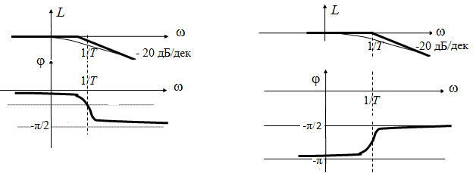

*а б*

Рис. 2.19. Логарифмические частотные характеристики устойчивого (а) и неустойчивого (б) апериодического звена

Для звена с ПФ *G*(*p*) = 1/(*Tp* + 1)

*A*(ω) = 1/√1+*T*2ω2, *L*(ω) = 20*lg*(1/√1+*T*2ω2), ϕ(ω) = –*arctg*(ω*T*).

Для звена с ПФ *G*(*p*) = 1/(*Tp* − 1)

*A*(ω) = 1/√1+*T*2ω2, *L*(ω) = 20*lg*(1/√1+*T*2ω2), ϕ(ω) = –π + *arctg*(ω*T*).

Тест (на 10 мин)

1. На вход интегрирующего звена подается сигнал *x*(*t*) = *t*+1. Каким будет сигнал на выходе звена?
2. На вход звена с передаточной функцией *G*(*p*) = *p*+1 подан сигнал *x*(*t*) = *t*. Нарисуйте график изменения выхода *y*(*t*).
3. Опишите в пространстве состояний звено с передаточной функцией *Gy/u*(*p*) = *k*/(*Tp*+1)*.*
4. По дифференциальному уравнению звена  определите передаточную функцию *Gy/х*(*p*).
5. Определите амплитудно-частотную характеристику звена, заданного дифференциальным уравнением .

**2.3 Структура САУ и структурная схема**

В ТАУ сложная система рассматривается как совокупность взаимосвязанных звеньев. Каждое звено задается в виде дифференциального уравнения или передаточной функции:

*Q*(*D*)*yi*(*t*) = *P*(*D*)*xi*(*t*) ⇒ *yi*(*t*) = *G*(*p*)*xi*(*t*)

Взаимодействие между звеньями характеризуется соответствием между их входами и выходами. Вход одного звена может совпадать с выходом другого: *xi*(*t*) = *yj*(*t*) или являться суммой (разностью) выходов нескольких других звеньев, а также внешних воздействий. В общем случае

*xi*(*t*) = ∑ γij*yj*(*t*) + *xi*\*(*t*),

где γ*ij* = 0, если связь входа *i*-го звена с выходом *j*-го отсутствует; +1, если связь положительная; –1, если связь отрицательная.

Уравнения звеньев и уравнения связей дают полное описание системы. Наглядное представление системы дают структурные схемы. На схеме (рис. 2.19) каждое звено изображается прямоугольником (внутри номер звена или ПФ), входное воздействие – стрелкой, направленной в него, выходное – стрелкой от него. Операция суммирования изображается кружком (при отрицательной связи – около стрелки ставится знак минус или затемняется сектор кружка). Если одно воздействие прилагается к разным звеньям, то изображающая его стрелка разветвляется.

*x*1 *x*1 = *x*

*x*i *Gi*(*p*) *yi* *x*2 x *x* *x*2= *x*

*x*3 *x*3= *x*

Рис. 2.19. Элементы структурной схемы

***2.3.1 Структурная схема электромеханической следящей системы***

Электромеханическая система (рис. 2.20) состоит из усилителя, двигателя постоянного тока и вала нагрузки, связанного с ротором двигателя через редуктор. Усилитель имеет "электрическую природу", редуктор и вал нагрузки - "механическую", электродвигатель - "электромеханическую".

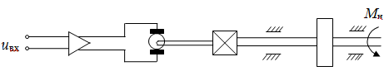

Рис. 2.20. Электромеханическая следящая система

Построим математическую модель системы. Эта модель включает уравнения отдельных элементов и уравнения взаимосвязей между ними.

Уравнения отдельных элементов системы:

1. уравнение усилителя:

*u*вых = *k*у *u*вх,

где *u*вх, *u*вых – напряжения на входе и выходе усилителя;  
*k*у – коэффициент усиления усилителя.

1. уравнение баланса напряжений в якорной цепи двигателя:

*L* *pI* + *R I* = *u*д – *e*,

где *L*, *R* – индуктивное и активное сопротивления якорной цепи;  
*u*д, *I* – напряжениe на входе двигателя и ток в цепи; *e* – противоЭДС;  
*p* – оператор Лапласа.

1. уравнение баланса моментов сил на валу двигателя:

*J*д *p*2ϕд = *M*д – *M*1,

где *J*д – момент инерции вала двигателя; ϕд – угол поворота вала двигателя; *M*д – движущий момент (момент двигателя); *M*1 – момент противодействия со стороны вала нагрузки.

1. уравнение баланса моментов сил на валу нагрузки

*J*н *p*2ϕ = *M*2 – *M*н,

где *J*н – момент инерции вала нагрузки; ϕ – угол поворота вала нагрузки; *M*2 – движущий момент, приложенный к валу нагрузки;  
*M*н – момент сопротивления вращению.

1. уравнение редуктора

*M*2 = *c*(ϕд /*i* – ϕ); *M*1 = *M*2 /*i*,

где *c* – жесткость редуктора, приведенная к выходной ступени;  
*i* – передаточное отношение редуктора.

1. закон управления

*u*вх = *G*0(*p*) Δϕ(*t*),

где Δϕ(*t*) = ϕ*–ϕ – ошибка, отклонение ϕ(*t*) от заданной (желаемой) траектории ϕ*(*t*) движения вала нагрузки; *G*0(*p*) – передаточная функция, определяющая закон управления.

Взаимосвязи между отдельными элементами:

1. выходное напряжение усилителя является напряжением питания двигателя:

*u*д = *u*вых.

1. ток в цепи якоря двигателя вызывает движущий момент, приложенный к ротору двигателя:

*M*д = *cм* *I*,

где *cм* – коэффициент момента.

1. при вращении ротора в магнитном поле в его обмотке наводится ЭДС, пропорциональная скорости вращения:

**

где *cе* – коэффициент ЭДС.

Приведенные соотношения позволяют формально построить структурную схему (рис. 2.21). Для этого важно выделить входные воздействия (в нашем случае это ϕ* и *M*н), выразить все необходимые промежуточные переменные и, главное, выходные сигналы (ϕ) через передаточные функции элементов, осуществляющих соответствующие взаимосвязи.

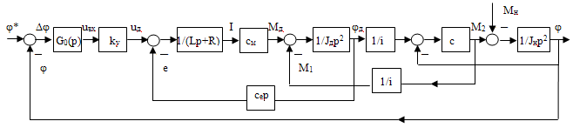

Рис. 2.21. Структурная схема электромеханической следящей системы

Важно отметить, что звенья на структурной схеме не обязательно сопоставляются с определенными физическими элементами (одно звено может описывать несколько реальных элементов или несколько звеньев – один физический элемент системы). Часть звеньев может отражать физические взаимодействия между элементами, отличающиеся от структурных связей между звеньями. Структурная схема – это отражение математического описания системы, лишь частично совпадающее с исходным разделением на физические элементы.

Структурные схемы используются для наглядного отображения взаимосвязей отдельных элементов САУ и для определения характеристик САУ. Для определения характеристик сложных систем, имеющих сложные структурные схемы, используют структурные преобразования.

***2.3.2 Структурные преобразования***

Структурные преобразования – это способы построения эквивалентных характеристик, позволяющие представить сложную систему в более простом виде при сохранении суммарных характеристик системы в целом. Смысл структурных преобразований заключается в приведении структурной схемы к наглядному, удобному для дальнейшего анализа виду.

*Последовательное соединение звеньев*

**

Рис. 2.22. Схема замещения последовательного соединения звеньев

Для левой схемы:

*U*(*p*) = *G*1(*p*)*X*(*p*), *Y*(*p*) = *G*2(*p*) *U*(*p*) ⇒ *Y*(*p*) = *G*2(*p*) *G*1(*p*)*X*(*p*).

Для правой схемы: *Y*(*p*) = *G*(*p*)*X*(*p*).

Следовательно, *G*(*p*) = *G*1(*p*) *G*2(*p*).

В общем случае последовательного соединения “*n*” звеньев:



Передаточная функция последовательного соединения звеньев равна произведению передаточных функций отдельных звеньев соединения.

*Параллельное соединение звеньев*

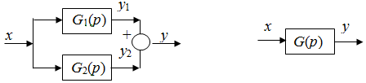

Рис. 2.23. Схема замещения параллельного соединения звеньев

Для левой схемы: *Y*1(*p*) = *G*1(*p*)*X*(*p*), *Y*2(*p*) = *G*2(*p*)*X*(*p*),

*Y*(*p*) = *Y*1(*p*) + *Y*2(*p*) ⇒ *Y*(*p*) = (*G*1(*p*) + *G*2(*p*))*X*(*p*).

Для правой схемы: *Y*(*p*) = *G*(*p*)*X*(*p*).

Следовательно, *G*(*p*) = *G*1(*p*) + *G*2(*p*).

В общем случае параллельного соединения “*n*” звеньев:



Передаточная функция параллельного соединения звеньев равна сумме передаточных функций отдельных звеньев соединения.

*Соединение с обратной связью*

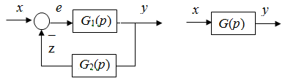

Рис. 2.24. Схема замещения соединения с обратной связью







Для соединения с единичной отрицательной обратной связью



Для соединения с положительной обратной связью



Выражение для передаточной функции от входного сигнала *x*к сигналу ошибки *e* при отрицательной обратной связи имеет вид





*Общий случай одноконтурной системы*

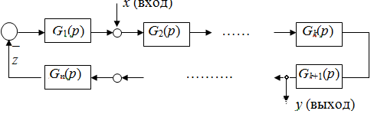

Рис. 2.25. Общий случай одноконтурной системы



П’*Gi*(*p*) – произведение передаточных функций только тех звеньев, которые расположены между интересующим входом и интересующим выходом.

***2.3.3 Многоконтурные системы***

Для многоконтурных систем используется принцип последовательного упрощения, заключающийся в замене части структурной схемы одним элементом. При определении передаточной функции такого элемента используются формулы элементарных структурных преобразований.

Возможны два варианта: непересекающиеся (вложенные) контуры и пересекающиеся. В первом случае все достаточно ясно. Последовательно сворачивают внутренние контуры, заменяя внутренний контур одним звеном с эквивалентной передаточной функцией.

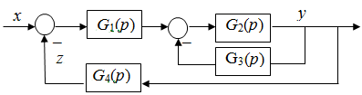

Рис. 2.26. Пример схемы с вложенным контуром

В случае пересечения контуров их необходимо "развязывать" (избавляться от пересечений). Возможности для этого дают элементарные структурные преобразования: перенос линии связи за звено, перестановка сумматоров и т. п.

*Перемена местами линий связи*

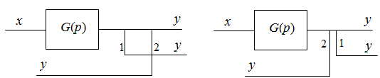

Рис. 2.27. Перемена местами линий связи

*Перемена местами сумматоров*

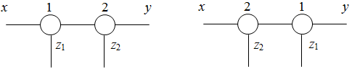

Рис. 2.28. Перемена местами сумматоров

*Перенос линии связи за звено*

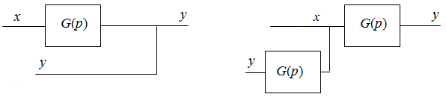

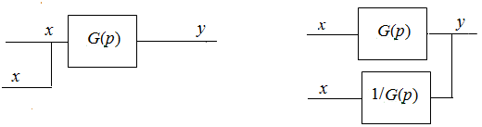

Рис. 2.29. Перенос линии связи за звено

*Перенос сумматора за звено*

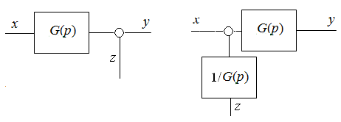

Рис. 2.30. Перенос сумматора за звено

*Пример. Структурные преобразования для ЭМС.*

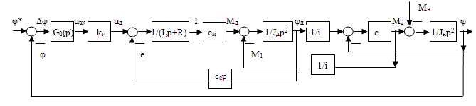

Рис. 2.31. Структурная схема ЭМС

1. Для определения передаточной функции оставляем только одно интересующее нас входное воздействие (например, для определения *G*ϕ/ϕ*(*p*) оставляем только ϕ*), остальные убираем.

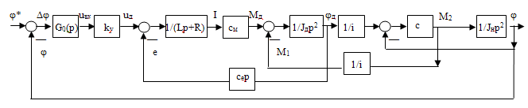

2. Для удобства перерисовываем схему

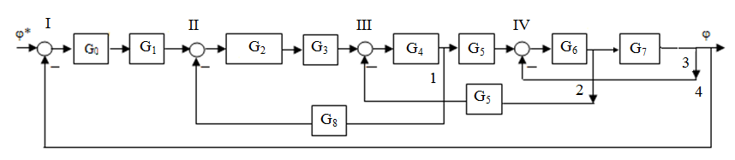

3. Заменяем последовательно соединенные звенья: G0 и G1 – на G9 = G0⋅G1, G2 и G3 – на G10= G2⋅G3.

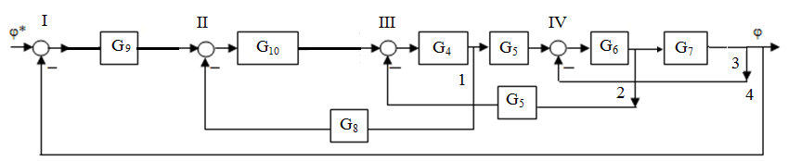

4. Переносим линию связи 2 за звено G7 (появляется звено G11=1/G7), меняем местами линии связи 2 и 3.

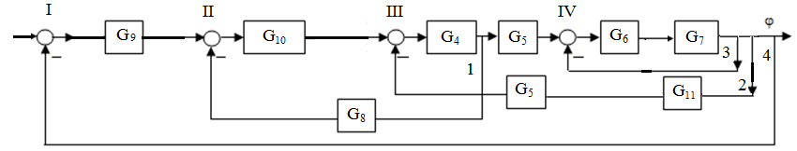

5. Сворачиваем контур с сумматором IV: G12=G6G7(1+G6G7).

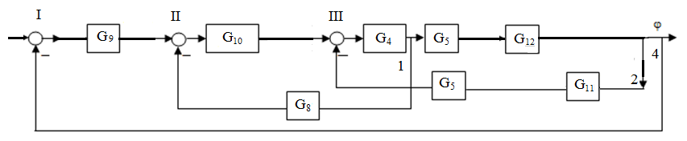

6. Заменяем последовательно соединенные звенья: G5 и G12 – на G13, G5 и G11 – на G14.

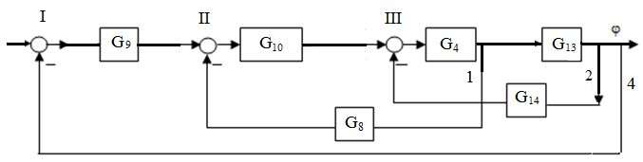

7. Переносим линию связи 1 за звено G13 (G15=1/ G13), меняем местами линии связи 1 и 2.

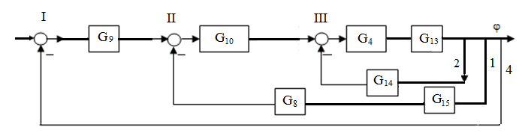

1. Сворачиваем контур с сумматором III: G16=G4G13/(1+G4G13G14).

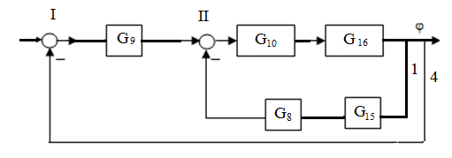

1. Сворачиваем контур с сумматором II: G17=G10G16/(1+G10G16G8G15).
2. Искомая передаточная функция равна *G*ϕ/ϕ*=G9G17/(1+G9G17).

***2.3.4 Частотные характеристики соединения звеньев***

– Последовательное соединение





– Параллельное соединение

– Соединение с обратной связью



*2.3.5 Построение логарифмических частотных характеристик  
сложных систем*

Логарифмические частотные характеристики сложных систем могут быть вычислены суммированием соответствующих характеристик элементарных звеньев (систем 1-го и 2-го порядка). Действительно, передаточная функция линейной системы представляет собой отношение двух полиномов от *p*: *G*(*p*) = *P*(*p*)/*Q*(*p*), каждый из которых может быть разложен на множители. Звенья 1-го порядка соответствуют действительным корням, звенья 2-го порядка – комплексно сопряженным корням, могут также быть чисто нулевые корни. Следовательно,



где *Gi*(*p*) – ПФ отдельных (элементарных) звеньев: усилителя, интегратора, апериодического, колебательного, дифференцирующего и т. д.



*Правила приближенного построения логарифмических частотных характеристик (асимптотических ЛАХ, ЛФХ)*

При приближенном построении ЛАХ и ЛФХ используются асимптотические свойства указанных характеристик элементарных звеньев. Последовательность построения:

1. Привести ПФ *G*(*p*) к стандартной форме – в виде произведения ПФ элементарных звеньев.
2. Рассчитать значения сопрягающих частот ω*i*, которые определяются как величины обратные постоянным времени звеньев ω*i* = 1/*Ti*. Расположить полученные значения частот в порядке возрастания: ω1 – наименьшая сопрягающая частота, ω2 – следующая по величине и т. д.
3. Выбрать масштаб и нарисовать координатные оси. На оси абсцисс отложить значения сопрягающих частот и через эти точки провести вертикальные линии.
4. Построение ЛАХ начать с ее низкочастотной асимптоты. При ω<<ω1 поведение системы определяется наличием идеальных интегрирующих и дифференцирующих звеньев (*G*(*p*) =1/*p*, *p*), так как в этой области значения ЛАХ всех элементарных звеньев, кроме указанных, асимптотически стремятся к нулю. С учетом того, что для одного интегратора ЛАХ имеет угол наклона к оси абсцисс   
   –20 дБ/дек, получаем что угол наклона низкочастотной асимптоты составляет –20∙*n* дБ/дек, где *n* – число интеграторов. Прямая с этим наклоном должна проходить при ω = 1 через точку с ординатой 20*lg* *k*, где *k* – общий коэффициент усиления системы. Отметим, что при отсутствии интегрирующих и дифференцирующих звеньев низкочастотная часть графика представляет собой горизонтальную линию, проходящую на уровне 20*lg* *k*. Если же при записи передаточной функции в стандартной форме окажется, что множитель вида *pn*находится в числителе (дифференцирующие звенья), а не в знаменателе, то угол наклона прямой будет +20∙*n* дБ/дек.
5. После каждой сопрягающей частоты ωi изменить угол наклона асимптотической ЛАХ по сравнению с тем наклоном, который она имела до рассматриваемой частоты, в зависимости от того, какому элементарному звену эта частота соответствует: наклон изменяется на –20 дБ/дек (вниз на 20 дБ/дек) в случае инерционного звена (1-го порядка); –40 дБ/дек – колебательного звена (2-го порядка); +20 дБ/дек (вверх на 20 дБ/дек) для дифференцирующего звена 1-го порядка и +40 дБ/дек для дифференцирующего звена 2-го порядка.
6. Фазовая характеристика в низкочастотной области (ω << ω1) при отсутствии неустойчивых звеньев равна –π/2∙*n* или 0. При наличии неустойчивых (неминимально фазовых) звеньев следует учесть фазовый сдвиг, соответствующий этим звеньям при ω = 0. Например, для неустойчивого апериодического звена *G*(*p*) = 1/(*Tp*−1) – ϕ(0) = −π, для неустойчивого колебательного звена  
   *G*(*p*) = 1/(*T*2*p*2−2*T*ξ*p*+1): ϕ(0) = 0.
7. Для построения асимптотической ЛФХ при отсутствии неустойчивых звеньев достаточно использовать формулу ϕ(ω) = π/40⋅*dL*/*dlg*ω и учесть, что каждый излом *L*(ω) дает разрыв: –π/2 – для инерционного звена, –π – для колебательного, +π/2 – для дифференцирующего 1-го порядка и +π – для дифференцирующего  
    2-го порядка. При наличии неминимально фазовых звеньев приведенной формулой пользоваться нельзя и следует суммировать фазовые характеристики отдельных звеньев.

*Пример*.

Построить логарифмические частотные характеристики системы

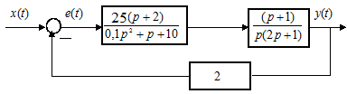

Рис. 2.32. Структурная схема



Логарифмические частотные характеристики имеют вид

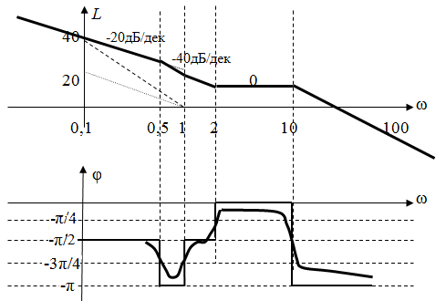

Рис. 2.33. Логарифмические частотные характеристики

Тест (15 мин)

1. Система описывается дифференциальными уравнениями. Необходимо построить структурную схему и найти передаточную функцию 

**

2. Дано описание системы в следующем виде

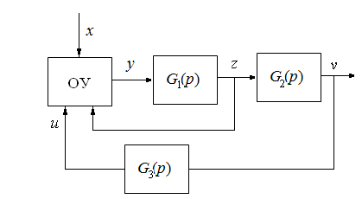

Уравнение ОУ (объекта управления): .

Найти следующие ПФ: 

**2.4 Устойчивость линейных систем**

Задачей любой автоматической системы является обеспечение требуемых свойств объекта управления. Например, стабилизация скорости двигателя при изменении нагрузки в автоматических регуляторах скорости или копирование заданной траектории движения, изменяющейся во времени, в следящих системах.

Для решения этих задач в САУ используются различные принципы управления. Универсальным является управление с отрицательной обратной связью, при котором управляющее воздействие на объект формируется в соответствии с рассогласованием входной (задающей) величины и выходного (регулируемого) сигнала.

Оказывается, однако, что, несмотря на универсальность, принцип управления с отрицательной обратной связью не гарантирует достижения хороших результатов при управлении сложными объектами. Система может оказаться неработоспособной (не решит задачу управления) из-за неустойчивости. Поэтому при проектировании любой САУ производится расчет с целью выбора структуры и параметров, обеспечивающих ее устойчивость.

***2.4.1 Понятие устойчивости***

Понятие устойчивости системы характеризует способность возвращаться в состояние равновесия (или заданного движения) после прекращения действия внешних сил, которые вывели ее из этого состояния.

Устойчивость положения равновесия.

Пусть *у*\* — положение равновесия, а *y*(*t*) — текущее значение координаты (процесса). Положение равновесия называется устойчивым, если рассогласование Δ*y*(*t*) = *y*(*t*) − *y*\* с течением времени будет стремиться к нулю. Ниже представлена механическая аналогия (рис. 2.34).

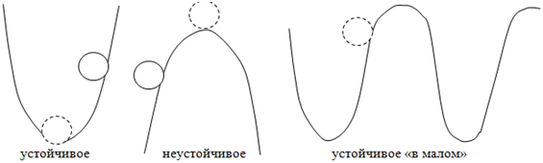

Рис. 2.34. Положение равновесия

Если устойчивость положения равновесия наблюдается при любых начальных условиях, то говорят об устойчивости «*в большом*». Под устойчивостью «*в малом*» понимается соблюдение условия  
Δ*y*(*t*) → 0 при *t* → ∞ в малой ε-окрестности положения равновесия.

Понятие устойчивости можно распространить и на случай движения. Пусть заданное (невозмущенное) движение определяется законом *y*\*(*t*). Приложение внешних сил к системе вызовет отклонение действительного (возмущенного) движения (рис. 2.35) от заданного: *y*^(*t*) ≠ *y*\*(*t*).

Заданное невозмущенное движение будет устойчивым, если возникающее в результате приложения внешних сил возмущенное движение по истечении некоторого времени после снятия этих сил будет стремиться к заданному (т. е. система выйдет на прежнюю траекторию): Δ*y*(*t*) = *y*(*t*) – *y*\*(*t*) → 0 при *t* → ∞.

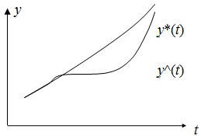

Рис. 2.35. Возмущенное движение

Исследование устойчивости «в большом» является предметом теории нелинейных систем. Устойчивость «в малом» исследуется на линеаризованных моделях. В линейных системах свойство устойчивости от величины внешних воздействий не зависит. Не зависит устойчивость линейных систем и от начальных условий. Устойчивость является внутренним свойством системы и определяется только ее параметрами.

Рассмотрим линейную систему, описываемую дифференциальным уравнением:

*a*0*y*(*n*) + *a*1*y*(*n*-1) + *a*2*y*(*n*-2) + ...+ *any* = *b*0*x*(*m*) + *b*1*x*(*m*-1) + ...+ *bmx* (2.52)

Невозмущенное движение является одним из возможных, поэтому

*a*0*y\**(*n*) + *a*1*y\**(*n*-1) + *a*2*y\**(*n*-2) + ...+ *any\** = *b*0*x*(*m*) + *b*1*x*(*m*-1) +...+ *bmx* (2.53)

Вычитая (2.49) – (2.50), получим для определения Δ*y*(*t*) (а значит и для исследования устойчивости) линейное однородное дифференциальное уравнение с постоянными коэффициентами:

*a*0Δ*y*(*n*) + *a*1Δ*y*(*n*-1) + *a*2Δ*y*(*n*-2) + ...+ *an*Δ*y* = 0 (2.54)

Решение уравнения имеет вид Δ*y*(*t*) = Σ*Сiexp*(λ*it*) и для определения λ*i* следует решить уравнение

*Q*(λ) = *a*0λ*n*+ *a*1λ*n*-1 + *a*2λ*n*-2 + ...+ *an* = 0 (2.55)

Это уравнение называется характеристическим уравнением системы, а полином *Q*(λ) называется характеристическим полиномом системы.

Коэффициенты *Сi* — постоянные, определяемые начальными условиями. Для устойчивости системы при любых начальных условиях (для любых *Сi*) должно выполняться условие Δ*y*(*t*) → 0   
при *t* → ∞, а значит необходимо выполнение требования *Re* λ*i* < 0.

Итак, необходимое и достаточное условие устойчивости системы: все корни характеристического уравнения должны иметь отрицательную вещественную часть.

На практике для исследования устойчивости вместо решения характеристического уравнения и определения знаков его корней используют критерии устойчивости: алгебраические и частотные.

Критерии устойчивости – это некие правила, позволяющие судить об устойчивости систем. Алгебраические критерии устойчивости используют для этой цели значения коэффициентов характеристического уравнения системы, частотные критерии — частотные характеристики.

***2.4.2 Алгебраические критерии устойчивости***

Главное достоинство алгебраических критериев – возможность получать условия устойчивости в аналитической форме, что очень важно на этапе синтеза закона управления и выбора структуры и параметров корректирующих звеньев.

*Критерий Стодолы*

Критерий Стодолы определяет необходимые условия устойчивости: для того, чтобы система была устойчивой, необходимо, чтобы все коэффициенты характеристического полинома были одного знака (положительны при *a*0 > 0): *ai* > 0 для всех *i* = 1…*n*.

*Критерий Гурвица*

Критерий Гурвица определяет необходимые и достаточные условия устойчивости. Из коэффициентов характеристического полинома *Q*(λ) = *a*0λ*n*+*a*1λ*n*-1+…+*an* составляется матрица Гурвица. Это квадратная матрица размером [*n*×*n*]. По главной диагонали — от левого верхнего до правого нижнего угла выписываются все коэффициенты по порядку от *a*1 до *an*. Каждая строка заполняется коэффициентами с возрастанием индекса слева направо: в нечетных строках — коэффициенты с нечетными индексами, в четных строках – с четными индексами. Несуществующие коэффициенты заменяются нулями.

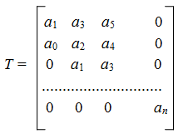

Формулировка критерия: для устойчивости системы необходимо и достаточно, чтобы все определители Гурвица (определители клеточных матриц, построенные на главной диагонали) при *a*0 > 0 были положительны. При *a*0 > 0: Δ*i* > 0, *i*=1…*n*. В частности, при

* *n* = 1: Δ1= *a*1 > 0 ⇒ для систем первого порядка *a*0, *a*1  > 0;
* *n* = 2: Δ2 = *a*1*a*2 > 0 ⇒ для систем второго порядка *a*0, *a*1 , *a*2 > 0;
* *n* = 3: *a*0 > 0 – всегда можно сделать, умножив *Q*(λ) на −1;

Δ1 = *a*1 > 0; Δ2 = *a*1*a*2 –*a*0*a*3  > 0, Δ3 = *a*3Δ2 >0 ⇒ для систем третьего порядка *a*0,*a*1, *a*2, *a*3 > 0 и *a*1*a*2 –*a*0*a*3 > 0.

Замечание. Условие определения границы устойчивости Δ*n* = 0 распадается на два условия: *an* = 0 и Δ*n*-1 = 0.

*Диаграмма Вышнеградского*

Ива́н Алексе́евич Вышнегра́дский (20.12.1831 — 25.03.[1895](http://ru.wikipedia.org/wiki/1895_%D0%B3%D0%BE%D0%B4_%D0%B2_%D0%B8%D1%81%D1%82%D0%BE%D1%80%D0%B8%D0%B8_%D0%B6%D0%B5%D0%BB%D0%B5%D0%B7%D0%BD%D0%BE%D0%B4%D0%BE%D1%80%D0%BE%D0%B6%D0%BD%D0%BE%D0%B3%D0%BE_%D1%82%D1%80%D0%B0%D0%BD%D1%81%D0%BF%D0%BE%D1%80%D1%82%D0%B0)) — русский ученый (специалист в области механики) и государственный деятель. Основоположник теории автоматического регулирования, почетный член [Петербургской АН](http://ru.wikipedia.org/wiki/%D0%A0%D0%90%D0%9D), в 1887—[1892](http://ru.wikipedia.org/wiki/1892) — министр финансов России.

И.А. Вышнеградский в 1876 г. задолго до появления критерия Гурвица (1895 г.) сформулировал условия устойчивости системы третьего порядка, построил *диаграмму Вышнеградского* (рис. 2.36). Эта работа положила начало развитию теории автоматического управления.

Диаграмма показывает область устойчивости и характер расположения корней внутри каждой из частей области устойчивости.

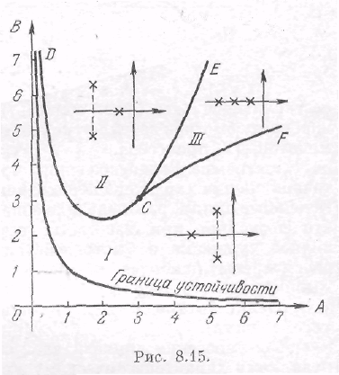

Рис. 2.36. Диаграмма Вышнеградского

Рассмотрим характеристическое уравнение третьего порядка



Разделив все члены уравнения на *а3* и введя новую переменную , ,

можно привести уравнение к нормированному виду



Коэффициенты этого уравнения – *параметры Вышнеградского.*

 

На плоскости параметров *А* и *В* условия устойчивости принимают вид: *А* > 0, *В* > 0 и *АВ* >1. Область устойчивости системы лежит выше кривой *АВ =* 1 при *А>0* и *В* >0. Это равнобокая гипербола, для которой оси координат служат асимптотами.

В области *III*, где все корни вещественные, в зависимости от начальных условий получим апериодический переходный процесс в одной из форм, показанных на третьем графике рис. 2.37.

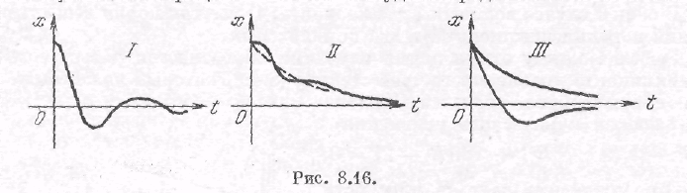

Рис. 2.37. Характер переходных процессов

Область *III* носит название области апериодических процессов. В областях *I* и *II*, где имеется один вещественный корень и два комплексных, переходный процесс будет иметь соответственно формы, показанные на первых двух графиках рис. 2.37.

В области *I* быстрее затухает экспонента и переходный процесс восновном будет определяться колебательной составляющей. Это будет область колебательных процессов. В области *II*, наоборот, быстрее затухает колебательная составляющая. Это будет область монотонных процессов.

*Устойчивость соединения звеньев*

*Последовательное соединение*



Характеристическое уравнение *Q*(*p*) = 0 ⇒ *Q*1(*p*)⋅*Q*2(*p*) = 0 ⇒

*Q*1(p) = 0, *Q*2(*p*) =0.

Понятно, что корни характеристического уравнения системы – есть корни характеристических уравнений отдельных звеньев соединения. Следовательно, условием устойчивости последовательного соединения является устойчивость всех входящих в него звеньев.

*Параллельное соединение*



Характеристическое уравнение *Q*(*p*) = 0 ⇒ *Q*1(*p*)⋅*Q*2(*p*) = 0 ⇒   
*Q*1(*p*) = 0, *Q*2(*p*) =0.

Следовательно, условием устойчивости параллельного соединения является устойчивость всех входящих в него звеньев.

*Соединение с обратной связью*



Характеристическое уравнение *Q*(*p*)=0 ⇒ *P*1(*p*)⋅*P*2(*p*) + *Q* 1(*p*)⋅*Q*2(*p*) = 0.

В этом случае возможны различные варианты, например, оба звена устойчивы, а система в целом неустойчива или какое-либо звено неустойчиво, а система устойчива.

*Пример*. Условия устойчивости движения колонны манипулятора

Рассматриваются условия устойчивости движения вращательной степени подвижности манипулятора (рис. 2.38).

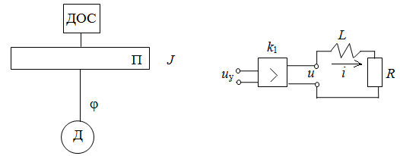

Рис. 2.38. К исследованию устойчивости движения колонны манипулятора

Отметим, что та же проблема возникает при исследовании поворотных платформ для градуировки датчиков угловых скоростей или центрифуг для градуировки акселерометров.

*Математическая модель*

* *J*ϕ” = *M* – баланс моментов сил;
* *M* = *cм i* – момент двигателя;
* *Li’* +*Ri* = *u* – *cе*ϕ’ — баланс напряжений в якорной цепи двигателя;
* *u* = *k*1 *u*у – напряжение в якорной цепи;
* *u*у = *k*2 (ϕ*–ϕ) – управляющее напряжение.

*Структурная схема*

Составляем структурную схему (рис. 2.39), определяем характеристический полином и применяем условия Гурвица.

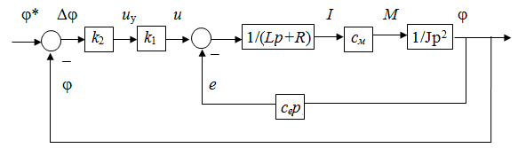

Рис. 2.39. Структурная схема системы



*Q*(*p*) *= p*[*Jp*(*Lp+R*)*+ cecм*]*+ k1k2cм = JLp3+JRp2+ cecмp+ k*1*k*2*cм*.

*a*0 = *JLp*3; *a*1 = *JRp*2; *a*2 = *cec*м*p*; *a*3 = *k*1*k*2*c*м.

Условия устойчивости: *k*1, *k*2 >0; *JLk*1*k*2*cм* < *JRcecм* ⇒ *k*1*k*2 < *Rce /L*.

***2.4.3 Частотные критерии устойчивости***

На практике алгебраические критерии применяют к системам невысокого порядка (*n* < 5...6). При более высоком порядке системы применение алгебраических критериев становится неэффективным из-за резко возрастающей трудоемкости вычислений. В этом случае для анализа устойчивости применяют частотные критерии, основным из которых является критерий Найквиста. Критерий Найквиста позволяет не только установить сам факт устойчивости или неустойчивости системы, но и определить запасы устойчивости.

*Критерий Михайлова*

Пусть *Q*(λ) – характеристический полином системы. По *Q*(λ) строится кривая Михайлова – АФХ характеристического полинома.

λ → *i*ω ⇒ *Q*(*i*ω) = *a*0(*i*ω)*n* + *a*1(*i*ω)*n*-1 + … + *an*-1(*i*ω)1 + *an,*

*Re Q*(*i*ω) = *an* – *an*-2ω2 + *an*-4ω4 – …; *Im Q*(*i*ω) = *an*-1ω – *an*-3ω3 + *an*-5ω5 – …

Чтобы система была устойчивой, необходимо и достаточно, чтобы кривая Михайлова проходила через «*n*» квадрантов (или делала поворот на угол Δϕ = *n*⋅π/2, где *n* – порядок характеристического полинома (порядок характеристического уравнения).

*Замечания*.

1. Наибольший возможный угол поворота Δϕ ≤ *n*⋅π/2.
2. Всегда Δϕ = *k*⋅π/2 (*k* – целое), т. е. кривая Михайлова проходит целое число квадрантов; для устойчивой системы – *k* = *n*, для неустойчивой системы – *k* < *n*.
3. Δϕ = π/2⋅(*n* – 2*N*+), где *N*+ – число «неустойчивых корней» (корней с положительной вещественной частью).
4. Если система устойчива, то ϕ(ω) – монотонная функция.
5. Критерий можно применять для исследования устойчивости как замкнутых, так и разомкнутых систем (в последнем случае нужно рассматривать характеристический полином разомкнутой системы).

*Другая формулировка критерия Михайлова*. Для устойчивости линейной системы при положительных коэффициентах характеристического уравнения, необходимо и достаточно, чтобы кривые *X*(ω) = *Re Q*(*i*ω) и *Y*(ω) = *Im Q*(*i*ω) имели в сумме число пересечений с осью абсцисс равное порядку *n* уравнения и чтобы абсциссы этих точек перемежались.

*Пример*.

*Q*(*p*) = *p*3+3*p*2+2*p*+1

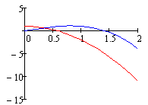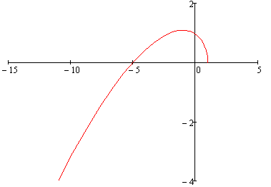

*ReQ*(*i*ω)

ω

*X*(ω), *Y*(ω)

*ImQ*(*i*ω)

Рис. 2.40. АФХ устойчивой системы

*Пример*. *Q*(*p*) = 3*p*3+*p*2+*p*+2.

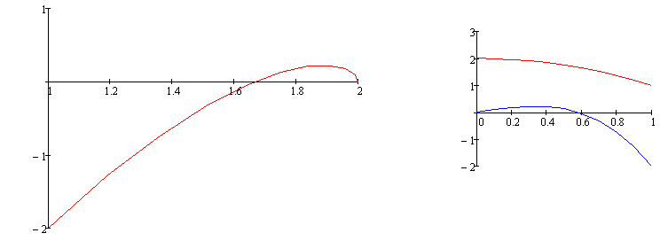

*X*(ω), *Y*(ω)

*ImQ*(*i*ω)

*ReQ*(*i*ω)

ω

Рис. 2.41. АФХ неустойчивой системы

*Критерий Найквиста*

Критерий Найквиста позволяет судить об устойчивости САУ по характеристикам ее разомкнутой части. Поэтому для его использования система должна быть приведена к стандартной форме (с единичной отрицательной обратной связью, рис. 2.42).

*x*(*t*) *y*(*t*) *G*раз(*p*) – ПФ разомкнутой системы

 *G*раз(*p*)

Рис. 2.42. Стандартная форма представления системы

Формулировка критерия зависит от устойчивости разомкнутой системы.

1. Если разомкнутая система устойчива, то для устойчивости замкнутой системы необходимо и достаточно, чтобы было равно нулю суммарное число пересечений амплитудно-фазовой характеристикой разомкнутой системы отрезка вещественной оси (–1; –∞). При этом пересечению снизу вверх присваивается значение –1, а пересечению сверху вниз +1 (рис. 2.44).
2. Если разомкнутая система находится на границе устойчивости, то для устойчивости замкнутой системы необходимо и достаточно, чтобы было равно нулю суммарное число пересечений амплитудно-фазовой характеристикой отрезка вещественной оси (–1; –∞), дополненной в точках разрыва дугами бесконечно большого радиуса.
3. Если разомкнутая система неустойчива, то для устойчивости замкнутой системы необходимо и достаточно, чтобы суммарное число пересечений амплитудно-фазовой характеристикой отрезка вещественной оси (-1; -∞) было равно *N*+/2, где *N*+ *–* число неустойчивых корней.

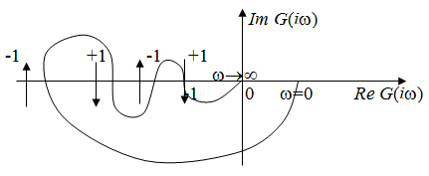

Рис. 2.43. К подсчету числа пересечений

Разомкнутая система находится на границе устойчивости, если ее характеристический полином (знаменатель передаточной функции разомкнутой системы) имеет корни с нулевой вещественной частью. В случае нулевых корней АФЧХ разомкнутой системы имеет разрыв при ω = 0. Этот разрыв равен –π∙*m*/2, где *m –* кратность нулевого корня. Поэтому АФЧХ следует дополнить дугой, равной –π∙*m*/2, начинающейся с положительной вещественной полуоси (рис. 2.44, радиус дуги *R* = ∝).

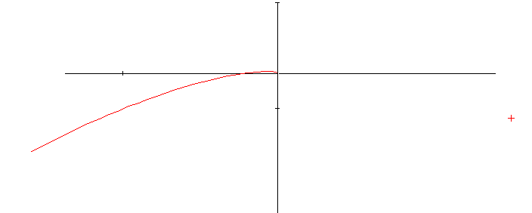

ω=0

*R*=∞, ϕ=-π/2

*Re* *G*(*i*ω)

*Im* *G*(*i*ω)

Рис. 2.44. Разрыв АФЧХ при ω = 0

Если же характеристический полином разомкнутой системы имеет чисто мнимые корни, соответствующие звеньям с ПФ , то разрыв имеет место в точках ω*i* = 1/*Ti* и равен −π. Поэтому АФЧХ в каждой подобной точке дополняется дугой равной −π (рис. 2.45).

Наиболее удобно применять критерий Найквиста в терминах логарифмических частотных характеристик.

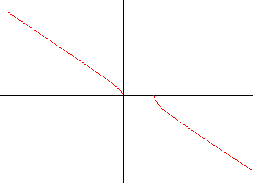

ω=1/*T*

ω=1/*T*

*R*=∞, ϕ=-π

*Re* *G*(*i*ω)

*Im* *G*(*i*ω)

Рис. 2.45. Разрыв АФЧХ при ω = 1/*Т*

*Критерий Найквиста в терминах логарифмических  
 частотных характеристик*

Для применения критерия Найквиста при исследовании замкнутой системы с единичной отрицательной обратной связью (система должна быть предварительно приведена к указанному виду) строятся логарифмические частотные характеристики разомкнутой системы. Итак, об устойчивости замкнутой системы судят по характеристикам ее разомкнутой части. Вся «прелесть» использования критерия Найквиста заключается в том, что логарифмические частотные характеристики разомкнутой системы обычно легко построить.

Рассматривается область частот, где *L*(ω) > 0. На этом участке считается число пересечений фазовой характеристикой уровней  
–π  2π*k* (*k* – целое число). Фазовая характеристика должна быть дополнена в точках разрыва. Разрывы могут быть двух видов. Разрывы первого вида имеют место при ω = 0, если *G*раз(*p*) имеет *m* нулевых полюсов. Фазовая характеристика при ω = 0 имеет скачок вниз на -*m*π/2. Разрывы второго вида имеют место при ω = 1/*T*, если *G*раз(*p*) имеет чисто мнимые полюсы *i*⋅1/*T* (в знаменателе сомножители вида *T*2*p*2+1). Фазовая характеристика при ω = 1/*T* имеет скачок вниз на -π. Если скачок происходит через уровень -π 2π*k*, то соответствующее пересечение учитывается.

1. Если разомкнутая система устойчива или находится на границе устойчивости, то для устойчивости замкнутой системы необходимо и достаточно, чтобы равнялось нулю суммарное число пересечений ЛФХ уровня –π 2π*k* в области частот, где *L*(ω) > 0. Пересечению ЛФХ уровня -π 2π*k* сверху вниз присваивается -1, снизу вверх − +1. Если фазовая характеристика начинается с этого уровня, такому пересечению присваивается соответственно -1/2 или   
   + 1/2.
2. Если разомкнутая система неустойчива (имеет *N+* корней с положительной вещественной частью), то для устойчивости замкнутой системы необходимо и достаточно, чтобы суммарное число пересечений ЛФХ уровня –π2π*k* в области частот, где *L*(ω) > 0 было равно *N+*/2.

Резюме. Для исследования устойчивости линейной САУ по критерию Найквиста следует:

1. Привести систему к стандартному виду (с единичной отрицательной обратной связью).
2. Привести выражение для передаточной функции разомкнутой части системы к стандартной форме (произведению передаточных функций элементарных звеньев).
3. Исследовать устойчивость разомкнутой системы (по корням характеристического полинома – знаменателя передаточной функции).
4. Построить логарифмические частотные характеристики разомкнутой системы.
5. Воспользоваться соответствующей формулировкой критерия Найквиста в терминах логарифмических частотных характеристик.

***2.4.4 Запасы устойчивости***

При работе с реальными системами требуется определенная гарантия того, что система будет устойчива не только при рассчитанных значениях параметров, но и при их изменении в некоторых пределах. Дело в том, что используемая для исследования устойчивости математическая модель является упрощенной; могут изменяться параметры объекта управления и системы управления в процессе эксплуатации (старение элементов, нестабильность свойств); сказываются нелинейные эффекты и т. д. Поэтому для гарантии работоспособности САУ необходимо структуру и параметры выбрать таким образом, чтобы обеспечить запасы устойчивости. Конечно, о запасах устойчивости можно говорить только для устойчивых систем.

Запасы устойчивости характеризуются «удаленностью от опасных зон». Вводят две меры (рис. 2.46):

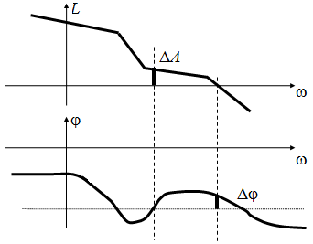

Рис. 2.46. Определение запасов устойчивости

1). Запас устойчивости по амплитуде Δ*А* – наименьшее значение абсолютной величины ЛАХ на частотах, где ЛФХ пересекает уровни –π2π*k*.

2). Запас устойчивости по фазе Δϕ – наименьшее из отклонений ЛФХ от уровней –π2π*k* на частотах, где ЛАХ равна нулю.

Считается, что система обладает достаточным запасом устойчивости, если Δ*A* ≥ 6 дб и Δϕ ≥ π/4. Фактически это означает, что рассчитанная с таким запасом система останется устойчивой даже в том случае, если общий коэффициент усиления в реальной системе отличается от используемого в модели в два раза.

*Пример*. Исследовать устойчивость системы (рис. 2.47)

 *x*(*t*) *e*(*t*) *y*(*t*)



2

Рис. 2.47. Структурная схема исследуемой системы



Логарифмические частотные характеристики при *k* = 25 приведены на рис. 2.48. Разомкнутая система находится на границе устойчивости. При положительных значениях ЛАХ пересечений с уровнем –π ЛФХ не имеет. Следовательно, замкнутая система устойчива. Запас устойчивости по амплитуде равен ∞ (пересечений с “опасными” уровнями у ЛФХ нет), запас устойчивости по фазе близок к нулю. Чтобы обеспечить минимально необходимый запас устойчивости по фазе, равный π/4, следует уменьшить коэффициент *k*: *k* ≈ 8 (ЛАХ «опускаем» на 10 дБ – это соответствует уменьшению *k* примерно в 3 раза).

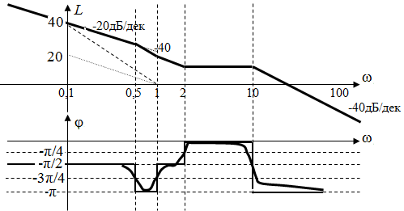

Рис. 2.48. ЛЧХ разомкнутой системы

**2.5 Точность систем автоматического управления**

Рассматривается типовая структура САУ (рис. 2.49):

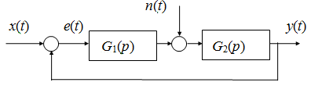

**Рис. 2.49. Типовая структура САУ

*x*(*t*) – полезный, задающий сигнал; *n*(*t*) – помеха, возмущение.

*y*(*t*) = *Gy/x*(*p*)*x*(*t*) + *Gy/n*(*p*)*n*(*t*) – суперпозиция.

Ошибка отработки полезного сигнала, которая характеризует точность САУ:

*e*(*t*) = *x*(*t*) – *y*(*t*) = [1 – *Gy/x*(*p*)] *x*(*t*) – *Gy/n*(*p*)*n*(*t*) = *Ge/x*(*p*)*x*(*t*) + *Ge/n*(*p*)*n*(*t*),

где *e*1(*t*) = *Ge/x*(*p*)*x*(*t*) – ошибка по полезному сигналу, *e*2(*t*)= *Ge/n*(*p*)*n*(*t*) – ошибка по помехам.

Значение ошибки *e*(*t*) определяется не только свойствами собственно системы, но и значениями внешних сигналов *x*(*t*) и *n*(*t*). Следовательно, нельзя по значениям *e*(*t*) сказать: «хорошая» система или «плохая». Хорошо было бы обеспечить, чтобы *Gy/x*(*p*) = 1 и *Gy/n*(*p*)= 0, но одновременно выполнить оба условия, как правило, не удается. Поэтому для характеристики точности системы вводят другие показатели. Различают два случая:

– отработка полиномиальных воздействий;

– отработка периодических воздействий.

***2.5.1 Точность при полиномиальных* (*степенных*) *воздействиях***

Рассматривается случай, когда внешние сигналы (задающие и возмущающие) можно представить в виде конечных рядов:



В частности, при постоянном задающем сигнале

*x*(*t*) = *x*0 (*a*0 = *x*0; *ai* = 0 при *i* > 0),

при линейном – *x*(*t*) = *x*0 + α*t* (*a*0 = *x*0; *a*1 = α, *ai* = 0 при *i* > 1) и т. д.

Принято в случае полиномиальных (степенных) воздействий точность системы характеризовать коэффициентами ошибок:



Отдельные коэффициенты имеют названия:

*c*0 – коэффициент ошибки по положению для задающего сигнала;

*c*1 – коэффициент ошибки по скорости для задающего сигнала;

*c*2 – коэффициент ошибки по ускорению для задающего сигнала;

*d*0 – коэффициент ошибки по положению для возмущения;

*d*1 – коэффициент ошибки по скорости для возмущения.

Значения коэффициентов ошибок могут быть легко вычислены.

*e*(*t*) = [1 – *Gy/x*(*p*)] *x*(*t*) = *Ge/x*(*p*)*x*(*t*).



*с*0 = *Ge/x*(0), *с*1= , ... или *с*0 = 1 – *Gy/x*(0), *с*1= , ...

Аналогично для коэффициентов ошибок по помехе



***2.5.2 Астатизм***

С коэффициентами ошибок связано понятие астатизма. Астатическими называются системы, точно (с нулевой ошибкой) отрабатывающие любые постоянные воздействия. Система называется астатической *m*-го порядка, если при полиномиальных воздействиях *x*(*t*) = *a*0 +*a*1*t*+...+ *am*-1*tm*-1, *n*(*t*) = *b*0+...+ *bm*-1*tm*-1 вынужденный процесс изменения ошибки отсутствует (т. е. установившаяся ошибка *e*уст(*t*) равна нулю).

Для астатической системы 1-го порядка *с*0 = 0, *с*1 ≠ 0, для астатической системы 2-го порядка *с*0 = 0, *с*1= 0, *с*2 ≠ 0, для астатической системы *m*-го порядка *с*0 = 0,..., *сm*-1 = 0, *сm* ≠ 0.

Отметим некоторые свойства астатических систем

* Для системы с астатизмом (1-го порядка) установившаяся ошибка не зависит от самого сигнала (так как *с*0 = 0). Если *x*(*t*) = *x*0, то *e*уст(*t*) = 0, так как *x*(*i*)(*t*) = 0.
* Если подан линейный сигнал *x*(*t*) = *a*0 + *a*1*t*, то для астатической системы *e*уст(*t*) = *a*1*с*1, т. е. ошибка постоянна и определяется скоростью изменения входного сигнала. Если подан квадратичный сигнал *x*(*t*) = *a*0 + *a*1*t* + *a*2*t*2, то *e*уст(*t*) = (*a*1 + *a*2*t*)*с*1 + *a*2*с*2, т. е. *e*уст(*t*) ≈ *a*2*с*1*t* → ∞ и при *t* →∞, система с астатизмом 1-го порядка не «успевает» следовать за квадратичным сигналом; ошибка нарастает со временем.
* Свойства астатизма определяются наличием интеграторов. Количество интеграторов определяет порядок астатизма.

*Пример*. Астатизм 1-го порядка.

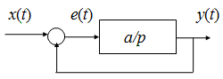

*Ge/x*(*p*) = *p*/(*a+p*); *c*0 = *Ge/x*(0) = 0; *c*1= *G*(1)*e/x*(0) = [*p*/(*a+p*)]0 =1/*a*.

Итак,для системы с астатизмом 1-го порядка коэффициент ошибки по положению равен нулю, а коэффициент ошибки по скорости – величина обратная общему коэффициенту усиления разомкнутой системы: *c*0 = 0; *c*1 = 1/*a*.

*e*(*t*)*= Ge/x*(*p*)*x*(*t*) *= p/*(*a+p*) *x*(*t*) *⇒* (*a+p*)*e(t*) *= px*(*t*) *⇒*

*ae*(1)(*t*)*+ e*(*t*) *= x*(1)(*t*) *⇒*

ошибка не зависит от самого сигнала, а только от скорости его изменения.

При постоянном входном сигнале *x*(*t*) = *x*0 ⇒ *e*уст(*t*) = 0.

При линейном входном сигнале *x*(*t*) = *a*0 + *a*1*t* ⇒ *e*уст(*t*) = *a*1/*a* = *Const*.

Ничего качественно не изменится, если *G*(*p*) имеет более сложный вид, например



Легко проверить, что и в этом случае получим *c*0 = 0; *c*1 = 1/*a*.

*Пример*.

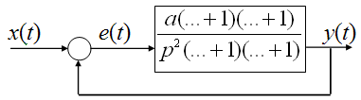

*c*0 = 0; *c*1 = 0; *c*2 ≠ 0; *x*(*t*) =1[*t*] ⇒ *e*уст(*t*) = 0;

*x*(*t*) = α0 +α1*t* ⇒ *e*уст(*t*) = 0;

*x*(*t*) = α0 +α1*t* +α2*t*2 ⇒ *e*уст(*t*) = 2*c*2α2 ≠ 0 – появляется ошибка отслеживания.

Увеличение числа интеграторов приводит к росту точности.

Относительно астатизма по помехам справедливы те же выводы (рассматривать нужно соответствующие передаточные функции).

*Пример*. Найти коэффициенты ошибок по положению и скорости для полезного сигнала *x*(*t*) и возмущения *n*(*t*) для следующей системы (*k* = 8).

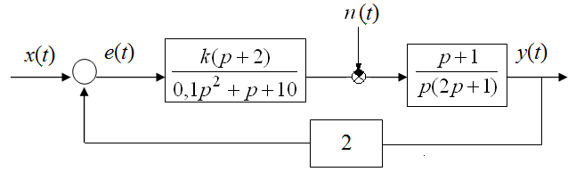

Рис. 2.50. Структурная схема

Для коэффициентов ошибок по полезному сигналу имеем:  
*c*0 = 0, *c*1 = 1/(0,4⋅8) ≈ 0,3. Для вычисления коэффициентов ошибок по возмущению определим передаточную функцию *Ge/n*(*p*):

.

*d*0 = 20/32 = 5/8;

**

***2.5.3 Точность при периодических воздействиях***

В случае полиномиальных воздействий *x*(*t*), *n*(*t*) точность САУ в установившемся режиме определяется коэффициентами ошибок. Такой путь неприемлем для периодических воздействий *x*(*t*), *n*(*t*) (рис. 2.51).

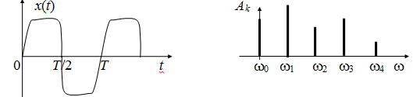

Рис. 2.51. Периодическое воздействие и его частотный спектр

В этом случае число членов ряда в разложении

*e*уст(*t*) = *c*0*x*(*t*) + *c*1*x*(1)(*t*) + ... + *cmx*(*m*)(*t*) + *d*0*n*(*t*) + ... + *dln*(*l*)(*t*)

должно было бы быть бесконечным, так как задающий (и/или возмущающий) сигнал не является медленно меняющимся (для медленно меняющегося сигнала все производные по времени, начиная с некоторого номера, равны нулю).

Если сигнал *x*(*t*) – периодический, т. е. *x*(*t+T*) = *x*(*t*), где *T* – период, то он может быть представлен в виде ряда Фурье

*x*(*t*) = Σ *Ak sin*(ω*kt*+ψ*k*), ω*k* = 2π*k/T*.

Периодический сигнал характеризуется спектром – совокупностью гармонических колебаний, на которые может быть разложено данное сложное колебательное движение. Составляющие спектра − обертоны (гармоники). Для периодического сигнала спектр включает обертоны с частотами, кратными основной частоте ω =2π/*T*. Если ввести величину *А*2 =1/*T* ∫*x*2(*t*)*dt*, то *А*2 – есть средняя мощность на периоде, *А*2 = Σ*Аk*2, *Аk*2 – характеризуют распределение мощности по частотам.

*Ak*|*Ge/x*(*i*ω*k*)| *sin*(ω*kt*+ψ*k*+α*k*)

*Ge/x*(*p*)

*Aksin*(ω*kt*+ψ*k*)

Ошибка по полезному сигналу

*ex*(*t*) = [1 − *Gy/x*(*p*)]*x*(*t*) = *Ge/x*(*p*)*x*(*t*), *x*(*t*) = Σ*Ak sin*(ω*kt*+ψ*k*).

Согласно принципу суперпозиции, выходной сигнал *ex*(t) можно рассматривать как сумму реакций на каждую из отдельных составляющих входного сигнала:

*ex*(*t*) = Σ*Ak* ⏐*Ge/x*(*i*ω*k*)⏐*sin*(ω*kt* + ψ*k* + *arg*{*Ge/x*(*i*ω*k*)}).

Для анализа точности по полезному сигналу нужно знать АЧХ (амплитудно-частотную характеристику) и спектр сигналов. Сопоставление спектра и АЧХ позволяет оценить точность (рис. 2.52).

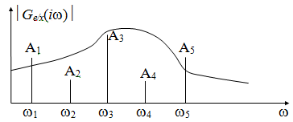

Рис. 2.52. Сопоставление АЧХ и частотного спектра воздействий

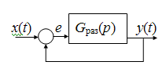Проанализируем, при каких условиях система имеет высокие точностные показатели.



*L*(ω)=20*lg* |*G*раз(*i*ω)|

*ex*(*t*) = Σ *Ak* /⏐1+ *G*раз(*i*ω*k*)⏐ *x*(*t*)

ωс ω

частота среза ωc: *L*раз(ωc) = 0.

При ω<< ωc : *L*раз(ω) >> 0, т. е. *A*0 *A*1

⏐Gраз(iω)⏐>> 1. *Ak*

ω ω

На практике всегда можно выделить полосу частот, где *x*(*t*) существенно зависит от ω, т. е. при ω > ω+: *Ai* ≈ 0 (спектр ограничен). ω+ определяет полосу частот, существенных для сигнала *x*(*t*). Чтобы обеспечить точность отработки полезного сигнала, необходимо выполнить условие:

**ωс  >> ω+.

Такимобразом, полоса пропускания (ωc) должна быть достаточно большой, чтобы пропустить на выход (не отфильтровать) все существенные гармоники полезного сигнала. Чем шире полоса пропускания (чем больше частота среза), тем больше составляющих «пройдут» на выход без искажения (и тем меньше будет ошибка отработки полезного, задающего воздействия).

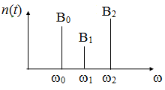«Вспомним» теперь о том, что кроме полезного сигнала в системе действует возмущение. Сигнал помехи в случае ее циклического характера аналогичным образом может быть представлен (разложен) в виде ряда Фурье:

*n*(*t*) = *n*(*t+T*)=Σ *Bk* sin(ω*kt*+ψ*k*).

Сигнал ошибки, обусловленный помехой, имеет вид:

*en*(*t*) = −Σ*Bk*⏐*Gy/n*(*i*ω*k*)⏐sin(ω*kt* + ψ*k* + arg{*Gy/n*(*i*ω*k*)})

Чтобы выполнить требование *en*(*t*)→0, необходимо, чтобы выполнялось условие ⏐*Gy/n*(*i*ω)⏐≈ 0.

Рассмотрим наиболее простую ситуацию, когда помеха действует на входе (рис. 2.53).



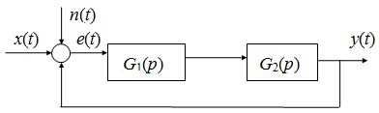

Рис. 2.53. Возмущение на входе системы



Видим, что те составляющие, для которых ⏐*G*раз(*i*ω*k*)⏐≈ 0, не вносят погрешностей в систему. Если для всех составляющих ω*k* спектра помех ⏐*G*раз(*i*ω*k*)⏐≈ 0, то все в порядке. Итак, в этом случае желательно, чтобы выполнялось условие

ωс << ω-,

где ω- − нижняя граница спектра сигналов возмущения.

Пусть ω-*n* − нижняя граница спектра помех, а ω+*x* − верхняя граница спектра полезного сигнала. Тогда свойства системы должны быть такими, чтобы выполнялось условие

ω+*x* << ωс << ω-*n*.

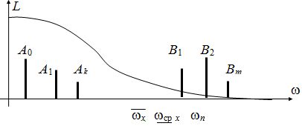

Рис. 2.54. Проверка условия ω+x << ωс << ω-n

Такой расклад (задаваемый сигнал низкочастотный, а помеха высокочастотная) получается не всегда. Может происходить наложение спектров (рис. 2.55). Те гармоники, для которых не выполняется условие ω+*x* << -ωс << ω-*n*, и приводят к ошибке.

А0 А1 А2 B1 А3 B2 А4 B3 B4

ωср ω

Рис. 2.55. Наложение спектров «полезного» сигнала и возмущений

В этом случае нужно менять элементы системы, принцип управления. Иначе высокой точности не добиться.

Замечание. Приведенные рассуждения относятся, конечно, к установившимся режимам и установившимся ошибкам. Рассматриваемые процессы не обязательно должны быть периодическими (т. е. гармоники могут быть произвольными, не кратными):

*x*(*t*) = Σ*Ak sin*(ω*kt* +ψ*k*), ω*k* ≠ 2π*k/T*.

Тест (15 мин)

1. Для заданного звена построить график *y*(*t*) при *x*(*t*) = 1[*t*].

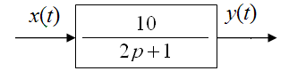

2. Для системы, заданной уравнениями



построить структурную схему и определить передаточные функции *Gy/z, Gy/n.*

3. Определить передаточную функцию *Gy/x*

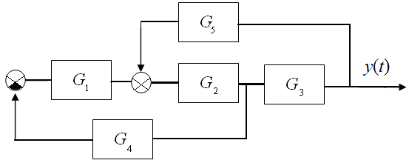

***2.5.4 Фильтрация сигналов***

Фильтрацию обычно применяют для отделения информативного сигнала от возмущений. Для предварительной обработки сигнала и его последующего анализа используют фильтры трех основных типов: фильтры нижних частот, фильтры верхних частот и полосовые фильтры.

Фильтр нижних частот (рис. 2.56) пропускает низкочастотные составляющие сигнала, подавляя составляющие на частотах выше граничной частоты (частоты среза).

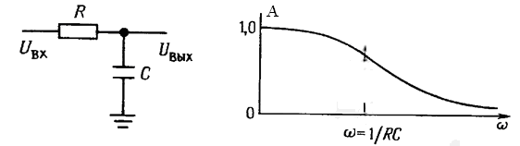

Рис. 2.56. Пассивный *R-C*-фильтр нижних частот:  
схема и частотная характеристика



Фильтры верхних частот (рис. 2.57) в основном используют для исключения собственного низкочастотного шума датчиков или других нежелательных частотных составляющих сигнала перед проведением анализа. Эти составляющие, хотя и не представляют интереса с точки зрения проводимого анализа, могут существенно перегрузить измерительное устройство, вызывая уменьшение его динамического диапазона.

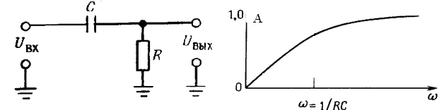

Рис. 2.57. Пассивный R-C-фильтр высоких частот: схема и частотная характеристика





Полосовые фильтры применяют для выделения определенных полос частот. Применение фильтрации особенно важно, если измерения проводят в широком динамическом диапазоне значений сигнала. Если в спектре сигнала, например, присутствуют составляющие, как с большими, так и с малыми амплитудами, то их нельзя оценить с одинаковой точностью ввиду ограничений на динамический диапазон измерительного устройства. В таких случаях может потребоваться «вырезать» составляющие с большой амплитудой, чтобы повысить точность анализа оставшихся компонент сигнала.

***2.5.5 Качество САУ***

Стандартные требования к САУ, определяющие ее качество:

а) замкнутая система должна быть устойчива и иметь необходимые запасы устойчивости;

б) ошибка отработки заданных воздействий не должна превышать пороговую величину;

в) время переходного процесса должно быть не больше заданного.

Указанные характеристики могут быть оценены по переходной характеристике системы (замкнутой) и/или по логарифмической амплитудно-частотной характеристике разомкнутой части системы.

*Переходная характеристика* − реакция системы на единичный скачок (ступеньку), поданный в начальный момент времени при нулевых начальных условиях. Определить переходную характеристику можно различными способами:

а) с помощью преобразования Лапласа

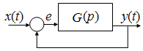



Обратное преобразование Лапласа можно определить, например, по таблице преобразований Лапласа.

б) интегрированием дифференциального уравнения с известной правой частью *x*(*t*) = 1 при нулевых начальных условиях.

в) экспериментально: подаем на вход ступеньку и измеряем выходной сигнал.

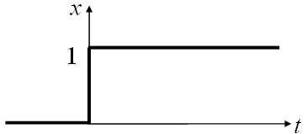

В качестве характеристик переходного процесса указывают вид, время переходного процесса, перерегулирование, количество колебаний до входа в 5% зону.

По *виду* различают апериодический без перерегулирования (1), апериодический с перерегулированием (2) и колебательный (3) переходный процесс (рис. 2.58).

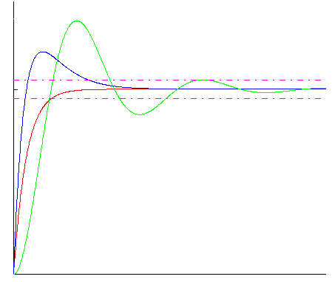*t*

3

1

2

0,95

1,05

*y*2

Рис. 2.58. Вид переходного процесса:  
1 – апериодический без перерегулирования;  
2 – апериодический с перерегулированием; 3 – колебательный

В целом ряде систем перерегулирование недопустимо (например, при наличии препятствий в рабочей зоне манипулятора). С другой стороны, процесс (2) предпочтительней с точки зрения времени.

*Время переходного процесса* *t*пп определяется моментом, когда процесс входит в 5% зону от установившегося уровня и не покидает ее.

*Перерегулирование* δ = (*ymax* − *y*0)/*y*0 < 0,1...0,2.

*Логарифмическая амплитудно-частотная характеристика разомкнутой системы* (ЛАХ) позволяет определить время переходного процесса, оценить устойчивость и полосу пропускания системы.

*Время переходного процесса* оценивается по частоте среза системы ωс по формуле *t*пп ≈ (5...10)/ ωс.

Система обладает нужными *запасами устойчивости*, если угол наклона ЛАХ в районе частоты среза равен −20 дБ/дек, и если длина участка с таким наклоном не меньше декады.

*Полоса пропускания* также оценивается по частоте среза.

Тест (15 мин). Найти передаточные функции *Gy/x*(*p*)*, Gy/n*(*p*), коэффициенты ошибок по положению и скорости для сигналов *x*(*t*), *n*(*t*), значение установившейся ошибки при *x*(*t*) = 3*t* + 2, *n*(*t*) = *t* + 1, построить ЛЧХ разомкнутой системы, найти запасы устойчивости по амплитуде и фазе, учитывая уравнение объекта управления: 

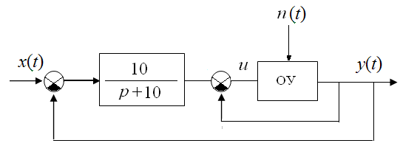

**2.6 Управляемость и наблюдаемость объектов**

Управляемость и наблюдаемость являются такими же важными свойствами объектов, как и их устойчивость. Термин *управляемость* означает возможность перевода объекта из *любого* начального состояния (режима работы) *X*(*t*0) = *X*0 в *любое* конечное состояние *X*(*t*к) *= Xк* за конечное время  путем приложения допустимого управления *U*(*t*). Объект, обладающий указанным свойством, называется *полностью управляемым*. Оценка управляемости должна выполняться перед тем, как переходить к оптимизации управляемой системы. Дело в том, что для не полностью управляемого объекта такая задача может оказаться неразрешимой.

Термин *наблюдаемость* означает возможность определения начального состояния объекта *X*0 по результатам наблюдений за его выходом *Y*(*t*) на конечном интервале . Объект, обладающий таким свойством, называется *полностью наблюдаемым*. Оценка наблюдаемости объекта должна предшествовать постановке задачи его идентификации, так как не полностью наблюдаемый объект не может быть идентифицирован.

Итак, управляемость объекта означает возможность достижения его любого состояния, а наблюдаемость – возможность определения состояния в любой момент.

Для оценки управляемости и наблюдаемости используются уравнения состояния и уравнение выхода объекта в их векторно-матричной форме



где ***X*** – вектор-столбец переменных состояния[1*×n*]; ***Y*** – вектор-столбец выходных переменных [1*×q*], *q* *≤ n*; ***U*****–** вектор-столбец управлений [1*× m*], *m ≤ n*;  – постоянные матрицы коэффициентов.

Система описывается *n* переменными состояния, *q* выходными переменными и *m* управляющими переменными.

***2.6.1 Управляемость объекта***

Если объект полностью управляем, то всегда найдется такое допустимое управление, которое за конечное время обеспечит перевод объекта из любого начального состояния в любое заданное конечное состояние. Оценка управляемости осуществляется на основе критерия Р. Калмана, согласно которому для полной управляемости объекта необходимо и достаточно, чтобы выполнялось условие

. (2.70)

Ранг составной матрицы должен равняться порядку системы. Составная матрица имеет *n* строк и *n×m* столбцов: первые *m* столбцов – это столбцы матрицы ***B***, следующие *m* столбцов − столбцы матрицы ***AB***, затем − матрицы ***A***2***B*** и т. д.; последние *m* столбцов, с (*n×m−m*+1)-го по (*n×m*)-ый – столбцы матрицы ***A****n*-1***B***.

Ранг матрицы определяется наивысшим из порядков миноров этой матрицы, отличных от нуля. Так как в рассматриваемой матрице *n* строк, то проверке подлежат все миноры *n*–го порядка, которые из нее можно составить (взяв любые *n* столбцов). Если хотя бы один из таких определителей не будет равен нулю, то критерий Калмана (2.67) выполняется и, следовательно, объект полностью управляем.

В частном случае, когда *m* = 1 (***B*** = ***b*** **–** столбец размерностью *n×*1), проверка сводится к вычислению единственного определителя .

Пример. Исследуем управляемость объекта в системе двигатель**–**редуктор–нагрузка.

Математическая модель этой системы была получена ранее:



Запишем уравнения динамики в форме Коши:



Входом системы является напряжение , подаваемое на двигатель, выходом **–** угловое положение вала нагрузки  Величина  является возмущением (момент нагрузки).

Запишем уравнения модели в матричном и стандартном видах





где 

Найдем определитель блочной матрицы . В нашем случае *n* = 2, *m* = 1 (две переменные состояния и один управляющий сигнал).

.

Блочная матрица принимает вид:

.

Ее определитель не равен нулю и, значит, ранг этой матрицы равен 2. Критерий Калмана выполняется, рассматриваемая система является полностью управляемой. За счет выбора управляющего сигнала  можно обеспечить любые значения угла поворота  и угловой скорости ωд =  вала двигателя.

Отметим, что в некоторых случаях проверка критерия Калмана упрощается: в случае, когда матрица ***А*** объекта имеет каноническую диагональную форму (2.68) или каноническую жорданову форму (2.69), а также при известном ранге матрицы ***B***.

Если матрица ***А*** объекта имеетканоническую диагональную форму (2.68), то согласно критерию Е. Гильберта для полной управляемости такого объекта необходимо и достаточно, чтобы матрица ***В*** не содержала нулевых строк.



где λ1 ≠ λ2 ≠ … ≠ λn.

Если матрица ***A*** объекта имеет каноническую жорданову форму (2.69), то для полной управляемости такого объекта необходимо и достаточно, чтобы последняя строка матрицы ***B*** была ненулевой.



Наконец, если модель объекта может быть представлена в нормальной форме, когда в качестве переменных состояния выбираются сама управляемая величина *y* и *n*–1 ее производных, то такой объект полностью управляем.

В этом случае





На практике для исследования управляемости ранги обычно не считают, а используют компьютерные программы. В частности, в *MATLAB* функция *ctrb* собирает аргумент ***B****,* ***AB****,* ***A***2***B***, …, а функция *rank* считает определитель: *rank*(*ctrb*(*A,B*)).

*Управляемость по выходу*

Если критерий полной управляемости объекта позволяет судить о достижении его любого состояния, т. е. любого вектора *Х* (переменных состояния), то управляемость по выходу означает возможность получения любого вектора *Y* (выхода).

Критерий полной управляемости по выходу в общем случае имеет вид



где *q* – число выходных переменных объекта (или число строк матрицы ***C***).

Для примера с двигателем имеем:

*y* = ϕ ⇒ *q* = 1.



Определитель не равен нулю, ранг равен единице. Критерий полной управляемости по выходу выполнен. Следовательно, за счет выбора управляющего сигнала  можно обеспечить любые значения выхода (углового положения нагрузки).

***2.6.2 Наблюдаемость объекта***

Как уже было сказано выше, у полностью наблюдаемого объекта можно определить начальное состояние *X*0 по результатам наблюдений за его выходом *Y*(*t*) на конечном интервале .

Рис. 1

*x*

*t*

*x*10

*x*30



*x*20

*x'*20

*x*1

*x*3

*x*2

*t*0 *t*0*’*

*tk**tk’*

Рис. 2.59. Графики наблюдаемых переменных состояния

На рис. 2.59 показаны графики двух наблюдаемых переменных состояния *x*1(*t*), *x*3(*t*), которые являются компонентами вектора выхода *Y*(*t*) трехмерного объекта (*y*1 = *x*1, *y*2 = *x*3). Если объект полностью наблюдаемый, то по известным начальным значениям *y*10 = *x*10, *y*20 = *x*30 и последующим значениям *x*1*i*, *x*3*i* при *ti* *≤* *t*к можно вычислить начальное значение *x*20 и другие последующие значения переменной *x*2(*t*).

Согласно критерию Р. Калмана для полной наблюдаемости объекта необходимо и достаточно, чтобы выполнялось условие



где *Т* – символ операции транспонирования матриц.

Так же, как и в критерии управляемости, при исследовании наблюдаемости использование критерия упрощается при известном ранге матрицы ***С***, канонической диагональной форме матрицы ***A*** или ее канонической жордановой форме. Для исследования наблюдаемости в *MATLAB* используют функцию *obsr*. Синтаксис следующий: *rank*(*obsr*(*С,A*)).

*Пример*.

Проверяем критерий управляемости Калмана для системы двигатель–редуктор–нагрузка:



Критерий выполняется, система полностью наблюдаема.

Имеется существенная разница между наблюдаемостью по Калману и обычной практической наблюдаемостью (измеряемостью) объекта. С практической точки зрения наблюдаемыми являются лишь те переменные состояния, которые можно непосредственно измерить с помощью существующих измерительных устройств. Наблюдаемыми же по Калману являются не только непосредственно измеряемые переменные, но и те переменные, которые могут быть вычислены как некоторые функции непосредственно измеряемых переменных. Очевидно, что полная наблюдаемость по Калману является лишь необходимым, но недостаточным условием практической наблюдаемости.

С другой стороны, полная практическая наблюдаемость, означающая возможность непосредственного измерения всех переменных состояния объекта, является достаточным, но отнюдь не обязательным условием полной наблюдаемости по Калману. Действительно, если все переменные состояния доступны непосредственному измерению, то матрица наблюдаемости имеет диагональный вид: ***С*** *=* ***C****T = diag*(*c*11, *c*22, … , *cnn*), где *cii* – коэффициенты передачи измерительных устройств. При этом   
*rank* ***C****T* = *n*, критерий Калмана всегда выполняется независимо от вида матрицы ***А***.

***2.6.3 Оценка управляемости и наблюдаемости объектов  
 по их структурным схемам***

Всякий сложный объект состоит из отдельных, связанных между собой блоков. Для каждого блока на основании его передаточной функции можно получить уравнения состояния и по ним, применяя указанные выше критерии, оценить управляемость и наблюдаемость. Для оценки управляемости и наблюдаемости всего объекта можно использовать следующие теоремы.

*Теорема 1.* Для полной управляемости и полной наблюдаемости объекта, состоящего из параллельно соединенных блоков, *необходимо и достаточно* полной управляемости и наблюдаемости каждого отдельного блока.

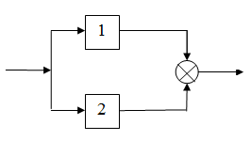

*Теорема 2.* Для полной управляемости и наблюдаемости объекта, состоящего из последовательно соединенных блоков, *необходимо* (но недостаточно) полной управляемости и наблюдаемости каждого блока.



*Теорема 3.* Для полной управляемости и наблюдаемости объекта с обратной связью *необходимо и достаточно* полной управляемости и наблюдаемости *последовательного соединения* блоков прямого канала и цепи *обратной связи*.

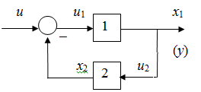

Можно дать и другую формулировку теоремы 3: для полной управляемости и наблюдаемости замкнутой САУ *необходимо и достаточно* полной управляемости и наблюдаемости соответствующей разомкнутой САУ.

Поясним практическую целесообразность использования приведенных теорем. Пусть, например, объект состоит из двух структурных блоков, причем порядок каждого блока *n* = 5. Тогда общее число уравнений состояния объекта равно 10 и, следовательно, матрица ***A*** имеет 100 элементов. В то же время матрица *A* для каждого отдельного блока имеет только по 25 элементов, т. е. в 4 раза меньше. Отсюда ясно, что двукратное использование критерия Калмана при  
*n* = 5 потребует значительно меньших ресурсов, чем его однократное использование при *n* = 10.

Если передаточная функция объекта имеет хотя бы один нуль, равный ее полюсу, то объект не может быть одновременно полностью управляемым и полностью наблюдаемым. Поэтому внешним признаком такой неполной управляемости или наблюдаемости является наличие одинаковых операторных полиномов в числителе и знаменателе передаточной функции объекта.

**2.7 Идентификация объектов**

Аналитические методы исследования опираются на математические модели объекта и элементов системы управления. Эти модели получают на основе законов физики, механики, химии и т. д. Такой подход дает положительный результат, если рассматриваемый объект достаточно прост по структуре и хорошо изучен. Если же объект изучен недостаточно или же настолько сложен, что аналитическое описание его математической моделью практически невозможно, прибегают к экспериментальным методам. В этом случае производится статистическая обработка результатов испытаний, по которым «восстанавливается» модель «черного ящика». Может быть использован и экспериментально-аналитический метод, когда априорная модель, полученная аналитическим путем, уточняется в соответствующих экспериментах.

Откуда взять модель системы, если отсутствует описание некоторых ее элементов? Для этого выполняется *идентификация* системы или ее отдельных подсистем. Различают два типа идентификации: структурную и параметрическую.

При *структурной идентификации* определяют структуру реального объекта управления в виде математической модели. После того как математическая модель объекта определена, проводят *параметрическую идентификацию*, заключающуюся в определении числовых параметров математической модели по экспериментальным данным.

Задачу параметрической идентификации можно сформулировать следующим образом. Пусть имеется полностью наблюдаемый и полностью управляемый объект, задаваемый в общем случае уравнениями состояния вида



где ***B*** – *n*-мерный вектор–столбец; ***C*** – *n*-мерный вектор–строка,  
***А*** – квадратная матрица размером *n* × *n*, причем ***А***, ***В*** и ***С*** – заранее неизвестны.

Целью идентификации является определение элементов матриц ***А***, ***В****,* ***С***. Структурная схема объекта представлена на рис. 2.60. На схеме приняты следующие обозначения: *u,* *y* – наблюдаемые входной и выходной сигналы; *x* – ненаблюдаемая (скрытая) переменная, оцениваемая косвенно по сигналам *u* и *y*, получаемым в результате преобразования в системе операторами *А*, *В* и *H*; *е1,* *е2* – ненаблюдаемые помехи (случайные процессы типа белого шума); *f,* *v* – ненаблюдаемые помехи (коррелированные во времени случайные сигналы, в некоторых случаях содержащие детерминированные составляющие); *A, B, C, E, G, H* – операторы, вид которых известен, но неизвестны параметры.

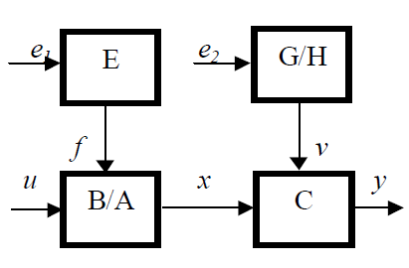

Рис. 2.60. Структурная схема объекта параметрической оптимизации

Основными постановками задач идентификации являются:

– идентификация, или определение характеристик объекта (по значениям *u* и *y* определить операторы *А, В* и *C*);

– генерация случайных сигналов с заданными характеристиками, или определение характеристик сигналов (по значениям *f* или *v* определить оператор *E* или *G, H*);

– наблюдение за скрытыми переменными, или определение переменных состояния (по наблюдаемым *u* и *y*, известным операторам *A, B, C, E, G, H* определить *x*).

Существуют различные методы параметрической оптимизации. В одном случае непосредственно определяются коэффициенты передаточной функции или уравнения объекта. Вторая группа методов используется для определения временных или частотных характеристик объектов, а также характеристик случайных процессов генерируемых объектами. По полученным характеристикам затем определяются передаточная функция или уравнения объекта.

**3 Синтез линейных непрерывных систем автоматического управления**

**3.1 Основные задачи синтеза регуляторов**

Для создания системы автоматического управления с хорошими статическими и динамическими свойствами необходимо решить следующие основные задачи:

* обеспечить устойчивость (стабилизацию) системы с необходимыми запасами устойчивости;
* обеспечить требуемую точность регулирования в статическом режиме и нужную степень астатизма;
* обеспечить требуемые показатели качества переходных процессов – тип и время переходного процесса, перерегулирование, колебательность и др.

В каждом конкретном случае к системе добавляются специфические требования. Например, при проектировании системы автоматического управления промышленным роботом (САУ ПР) приводы по отдельным степеням подвижности должны обеспечивать движение с необходимыми скоростями и ускорениями, «преодолевать» технологическую нагрузку и др.

Исходя из требований к статическим и динамическим свойствам системы автоматического управления, следует выбрать оптимальную с точки зрения выбранных критериев структуру САУ, в том числе состав элементов, и определить параметры этих элементов. Выбор осуществляется на основе компромисса между качеством (точностью, быстродействием) системы, с одной стороны, и простотой технической реализации (стоимостью) – с другой.

Обеспечение устойчивости и желаемого качества регулирования в системе управления достигается двумя способами. Сначала выбирают функциональные элементы, входящие в состав системы управления, а именно, датчики сигналов, измерительные устройства, усилители мощности, преобразователи сигналов, исполнительные устройства. Они подбираются по специализированным каталогам и справочникам на основе требований к развиваемой мощности, быстродействию, предельным скоростям и ускорениям, допустимым статическим погрешностям, помехоустойчивости.

В САУ ПР по заданной максимальной скорости движения и вычисленной максимальной нагрузке определяется потребная мощность, а затем по каталогу подбирается двигатель. Зная номинальную скорость двигателя и требуемую скорость движения нагрузки, подбирают передаточное отношение редуктора. Момент выбранного двигателя должен превышать потребный момент, обусловленный требованиями по заданным ускорениям объекта и величине нагрузки. Поэтому выполняется соответствующая проверка. Далее в процессе синтеза подбираются датчики положения и скорости, усилители, преобразователи и т. д.

Важно понимать, что улучшение качества системы управления, в первую очередь, связано с оптимизацией свойств самого объекта управления. Свойства объекта должны соответствовать требованиям технического задания и делать решение задачи синтеза принципиально возможным.

Если объект либо вообще невозможно изменить, либо он уже был изменен настолько, насколько возможно, но качество системы все еще не удовлетворительно, то остается единственная возможность наделения системы желаемыми свойствами путем введения дополнительных элементов, которые исправляют (корректируют) их в нужном направлении.

Корректирующее устройство – это функциональный элемент системы автоматического управления, обеспечивающий ей необходимые свойства: устойчивость и желаемые показатели качества переходных процессов. Коррекция в САУ выполняется с помощью регуляторов.

Задача регулятора в узком смысле состоит в выполнении аналоговых, логических и арифметических операций по формированию закона управления, т. е. в чистом виде исполнение функций корректирующего устройства. Регулятором в широком смысле является вся система управления за вычетом объекта.

**3.2 Типы регуляторов и их свойства**

***3.2.1 Последовательный регулятор***

Последовательный регулятор с передаточной функцией *R*п(*p*) (рис. 3.1) включается в прямую цепь системы непосредственно после сравнивающего элемента или после предварительного усилителя.

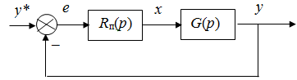

Рис. 3.1. Схема с последовательным регулятором

Передаточная функция замкнутой системы с последовательным регулятором равна



Регулятор выбирается так, чтобы обеспечить желаемые свойства системе в целом:



Простейшим корректирующим устройством данного типа является пропорциональный усилитель *R*п(*p*) = *K*п, формирующий пропорциональное (П) управление *x*(*t*) = *K*п*e*(*t*). Это позволяет, в частности, уменьшить установившуюся ошибку отработки постоянного воздействия

* без пропорционального усилителя *e*уст = *y*0 / (1+ *G*(0)),
* с пропорциональным усилителем *e*уст = *y*0 / (1+ *G*(0)∙*K*п).

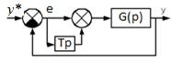Регулятор может дополнительно использовать производную ошибки регулирования *dе*(*t*)/*dt* (ПД-управление), что увеличивает запас устойчивости и улучшает качество переходного процесса.

Существенным при такой коррекции является то, что при введении производной появляется дополнительный положительный фазовый сдвиг, в результате чего АФХ разомкнутой системы дополнительно разворачивается против часовой стрелки, увеличивая запас устойчивости (по фазе и по амплитуде). Введение производной от ошибки может неустойчивую замкнутую систему сделать устойчивой.

*G*раз(*p*) = (*Tp* + 1) *G*(*p*),

|*G*раз(*i*ω)| = (1+*T*2ω2)1/2|*G*(*i*ω)|, φ(ω) = φo(ω) + arctg(*T*ω).

При включении в закон управления интеграла ошибки (ПИ-управление) обеспечивается астатизм замкнутой системы и нулевая установившаяся ошибка *еуст*(*t*) = 0 отработки постоянного входного воздействия *y\**(*t*) = *y*0.

В практике автоматического управления широко распространены промышленные ПИД-регуляторы с передаточной функцией *G*(*p*) = *K*п+*K*и/*p*+*K*д*p* и настраиваемыми параметрами *K*п, *K*и, *K*д. Применяются и более сложные последовательные корректирующие устройства.

***3.2.2 Прямой параллельный регулятор***

Прямой параллельный регулятор с передаточной функцией *R*пп(*p*) (рис. 3.2) включается параллельно подлежащей коррекции подсистеме *G*1(*p*) в прямой цепи системы, имеющей передаточную функцию разомкнутой части (без регулятора и обратной связи) *G*(*p*)*=G*1(*p*)*G*2(*p*).

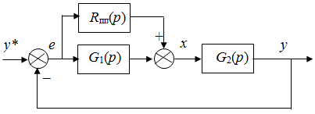

Рис. 3.2. Схема с параллельным регулятором

Передаточной функция замкнутой системы с прямым параллельным регулятором равна



Так как



то получаем зависимости, позволяющие перейти от одного типа регулятора к другому, возможно более простому в технической реализации:



***3.2.3 Обратный локальный регулятор***

Обратный локальный регулятор с передаточной функцией *R*ол(*p*) (рис. 3.3) охватывает местной обратной связью подлежащий коррекции элемент системы, чаще всего оконечный каскад усилителя или исполнительное устройство.

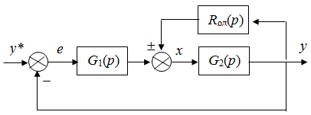

Рис. 3.3. Схема с обратным локальным регулятором

Передаточная функция замкнутой системы с обратным локальным регулятором равна

 (3.5)

Условия эквивалентности обратного локального регулятора и последовательного регулятора



На практике может применяться как положительная, так и отрицательная локальная обратная связь. *Положительная* локальная обратная связь позволяет увеличить статический коэффициент усиления охватываемого элемента в существенно большем диапазоне, чем при подключении последовательного усилителя. Увеличение статического коэффициента усиления положительно сказывается на точности САУ в целом – уменьшает статическую ошибку системы (или соответствующие коэффициенты ошибок при астатизме).

Например, охватив устойчивую статическую систему с передаточной функцией  контуром положительной обратной связи через усилитель  с коэффициентом усиления , получим скорректированную подсистему с передаточной функцией  и статическим коэффициентом усиления :



При подборе коэффициента  существенно увеличивается общий коэффициент усиления разомкнутой системы, что выгодно сказывается на точности и быстродействии системы (и, напротив, снижаются запасы устойчивости).

Установившаяся ошибка отработки единичного входного сигнала *е*уст для статической системы без локальной обратной связи и ошибка *е~*уст для системы с положительной локальной обратной связью соответственно равны



При этом



Видим, что ошибка может быть существенно уменьшена. Для сравнения: тот же эффект при применении последовательного регулятора потребовал бы использования специального усилителя с очень большим коэффициентом усиления (дорого, не рационально).

Локальная *отрицательная* обратная связь широко применяется в автоматике для стабилизации и улучшения качества работы элементов системы, склонных к неустойчивости или слишком инерционных, имеющих большую постоянную времени: неустойчивые элементы могут быть стабилизированы, а у слишком инерционных – повышено быстродействие.

* Неустойчивая подсистема первого порядка с передаточной функцией , охваченная отрицательной обратной связью дифференцирующего типа , при  превращается в устойчивое звено с постоянной времени 



* Инерционная подсистема первого порядка с передаточной функцией  и большой постоянной времени *T*2 с помощью локальной отрицательной обратной связи через широкополосный усилитель  становится более быстродействующей. Ее передаточная функция имеет постоянную времени существенно меньше, чем у исходной: 



Локальная обратная связь применяется для уменьшения электромеханической постоянной времени двигателя в СУ ПР.

* В колебательной подсистеме второго порядка  с малым коэффициентом затухания ξ2 << 1 при охватывании отрицательной обратной связью  значительно увеличивается коэффициент затухания:



Выбрав постоянную времени регулятора из условия



можно превратить колебательное звено в два апериодических устойчивых звена с постоянными времени  что дает увеличение запасов устойчивости системы.

***3.2.4 Регулятор в цепи отрицательной обратной связи***

Регулятор в цепи отрицательной обратной связи системы с передаточной функцией *R*0(*p*) (рис. 3.4) является обобщением локальной отрицательной обратной связи и выполняет аналогичные функции применительно ко всей системе.

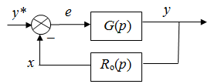

Рис. 3.4. Схема с регулятором в цепи отрицательной обратной связи

Передаточная функция замкнутой системы с регулятором в цепи отрицательной обратной связи имеет вид:



Сравнивая формулы (3.7) и (3.1), получим условия эквивалентности регулятора в цепи отрицательной обратной связи и последовательного регулятора *R*п(*p*)



По сравнению с другими типами корректирующих устройств регулятор в цепи отрицательной обратной связи имеет значительные преимущества при проектировании следящих систем с масштабированием уставки. К таким системам относятся манипуляторы, тренажеры, прецизионные устройства микроэлектроники и микрохирургии. В них требуется, чтобы выходной сигнал *у*(*t*) воспроизводил форму задающего воздействия *y\**(*t*) с увеличением либо уменьшением масштаба в *М* раз: *у*(*t*) = *М∙y\**(*t*).

Записав условие инвариантности воспроизведения уставки как равенство передаточной функции замкнутой системы значению масштаба на всех частотах уставки



получим передаточную функцию регулятора, решающего задачу масштабного слежения в виде



Из этой формулы, как частный случай, получаем при *М* = 1 регулятор для точного воспроизведения уставки на выходе замкнутой системы (без масштабирования):



По формулам эквивалентности определяем передаточную функцию последовательного регулятора с масштабированием *М*:



откуда видно, что при *М* = 1 с помощью последовательного регулятора в принципе невозможно точное слежение за изменяющейся во времени уставкой. А вот регулятор, установленный в контуре отрицательной обратной связи, такой уникальной способностью обладает.

Как правило, условия инвариантности можно выполнить лишь в определенном диапазоне частот, но на практике этого оказывается вполне достаточно. Если соответствующий диапазон перекрывает полосу пропускания системы и полосу частот уставки (т. е. частотный диапазон сигналов, в котором функционирует система), то на выходе системы будет наблюдаться масштабная копия уставки *у*(*t*) = *М y\**(*t*).

Удовлетворив условие статической инвариантности в установившемся режиме (ω = 0) выбором регулятора-усилителя



получим астатическую систему масштабного слежения без введения в прямую цепь контура управления интегратора, обычно замедляющего переходные процессы и снижающего запасы устойчивости.

***3.2.5 Комбинированный регулятор по уставке и ошибке***

Комбинированный регулятор по уставке и ошибке (рис. 3.5) формирует управляющее воздействие *x*(*t*) = *xe*(*t*) + *xr*(*t*).

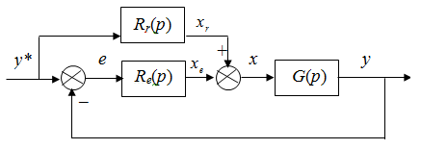

Рис. 3.5. Схема с комбинированным регулятором по уставке и ошибке

Первая составляющая управляющего воздействия *xe*(*t*) = *Re*(*p*)*e*(*t*) есть *управление по ошибке*. Она решает основную задачу – стабилизации системы и обеспечения желаемых показателей качества в отсутствие регулятора *Rr*(*p*). Второе слагаемое *xr*(*t*) = *Rr*(*p*)*y\**(*t*) в виде прямого, а не косвенного через контур обратной связи, воздействия уставки на вход объекта, есть *управление по уставке*. Оно придает системе форсирующие свойства и улучшает динамическое качество слежения за уставкой, увеличивая быстродействие в ее отработке.

С помощью регулятора по уставке также можно решить задачу масштабного слежения за уставкой, в том числе точного воспроизведения уставки на выходе замкнутой системы.

Сравнивая передаточную функцию замкнутой системы с комбинированным регулятором по уставке и ошибке



и формулу для передаточной функции последовательного регулятора (3.1), получим формулу эквивалентного перехода от комбинированной системы с регуляторами *Re*(*p*) и *Rr*(*p*) к системе с последовательным регулятором *R*п(*p*)



Введение в систему управления регулятора по уставке *Rr*(*p*) существенно улучшает статическое качество слежения благодаря создаваемому им астатизму. Основные характеристики (устойчивость, быстродействие и др.) определяются, в основном, регулятором по ошибке *R*e(*p*).

***3.2.6 Комбинированный регулятор по возмущению и ошибке***

Комбинированный регулятор по возмущению и ошибке с передаточными функциями *Rf*(*p*) и *Re*(*p*) (рис. 3.6) предназначен для компенсации действующих на объект внешних (не управляющих) воздействий.

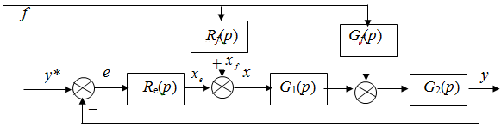

Рис. 3.6. Схема с комбинированным регулятором  
 по возмущению и ошибке

В этой схеме один из компонентов, регулятор по ошибке *Re*(*p*), например, последовательного типа, а другой *Rf*(*p*) – регулятор по возмущению.

Комбинированный регулятор формирует управляющее воздействие *x*(*t*) = *xe*(*t*)+*xf*(*t*). Первая составляющая *xe*(*t*) = *Re*(*p*)*e*(*t*) есть *управление по ошибке,* которое обеспечивает стабилизацию системы и желаемые показатели качества движения.

Второе слагаемое *xf*(*t*) = *Rf*(*p*)*f*(*t*) в виде прямой, а не косвенной через контур обратной связи, компенсации воздействия возмущения на объект есть *управление по возмущению*, противодействующее его влиянию и тем самым снижающее ошибки им обусловленные. Понятно, что для компенсации возмущения *f*(*t*) необходимо его априорно знать или иметь возможность измерить.

По принципу суперпозиции выходной сигнал включает две составляющие: реакцию на заданное входное воздействие *y\**(*t*) и реакцию на возмущение *f*(*t*). Чтобы полностью скомпенсировать влияние возмущения, необходимо обеспечить условие инвариантности по возмущению *Gy/f*(*p*) = 0:



В частности, удовлетворив условие статической инвариантности *Gy/f*(0) = 0, получим статический регулятор *Rf* = –*Gf*(0)/*G*1(0), компенсирующий постоянное возмущение *f*(*t*) = *f*0 в установившемся режиме.

Проектирование главного регулятора по ошибке *R*e(*p*) может производиться независимо от регулятора по возмущению *Rf*(*p*), так как последний даже при неполной инвариантности слабо влияет на показатели качества замкнутой системы.

При проектировании САУ применяются сочетания регуляторов и других типов. Например, в СУ ПР (рис. 3.7) используется регулирование в прямой цепи и в цепи локальной обратной связи.

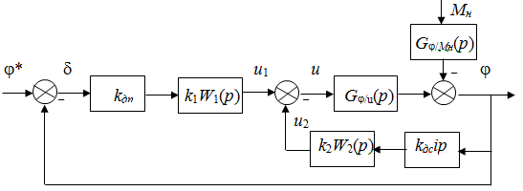

Рис. 3.7. Структурная схема системы управления  
 степенью подвижности ПР

Последовательный регулятор *k*1*W*1(*p*) обеспечивает устойчивость и точность, а обратный локальный регулятор *k*2*W*2(*p*) – быстродействие системы.

Далее рассматриваются только системы с единичной отрицательной обратной связью и последовательным регулятором. Другие типы регуляторов, при необходимости, всегда могут быть пересчитаны к последовательному типу по формулам эквивалентности. Еще раз отметим, что переход от одного типа регулятора к другому целесообразен, когда такая реализация становится проще, экономичней, а иногда вообще является единственно возможной.

**3.3 Синтез систем управления методом логарифмических частотных характеристик**

Одним из основных, наиболее часто используемых методов синтеза линейных систем является метод, основанный на использовании асимптотических логарифмических частотных характеристик разомкнутой системы. С одной стороны, свойства системы автоматического управления полностью определяются частотными характеристиками ее разомкнутого контура, с другой стороны, эти характеристики легко строятся.

Этот метод может быть применен даже при отсутствии математического описания отдельных элементов объекта. Тогда используются экспериментально снятые частотные характеристики этих элементов или разомкнутой системы в целом.

Исходными данными при проектировании являются передаточная функция *G*(*p*) объекта без регулятора (располагаемой системы) или экспериментально снятые частотные характеристики объекта и желаемые требования к объекту:

* + коэффициенты ошибок регулирования по положению, скорости и производным высших порядков;
  + время переходного процесса *t*пп;
  + перерегулирование σ;
  + запасы устойчивости по амплитуде Δ*A* и фазе Δϕ.

Методика синтеза последовательного регулятора по логарифмическим частотным характеристикам включает в себя следующие этапы:

* построение асимптотических ЛЧХ располагаемой системы;
* построение асимптотических ЛЧХ желаемой разомкнутой системы (рис. 3.8);

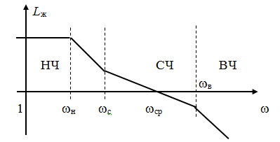

Рис. 3.8. Желаемая ЛАХ

* определение асимптотических ЛЧХ регулятора;
* построение передаточной функции регулятора;
* построение переходной характеристики синтезированной замкнутой системы;
* проверка соответствия полученной системы заданным требованиям;
* техническая реализация регулятора.

Блок-схема алгоритма синтеза представлена на рис. 3.9.

начало

*G*(*p*) Δ*A*, Δϕ,

σ, *t*пп, *ci*…

4

2

*L*(ω),ϕ(ω) *L*ж(ω),ϕж (ω)

1

*L*р(ω)=*L*ж(ω)–*L*(ω)

ϕр(ω)=ϕж(ω)–ϕ(ω)

*R*(*p*)

5

*h*(*t*), *L*(ω)

нет

6

св-ва достигнуты?

да

7

техническая реализация

регулятора

конец

Рис. 3.9. Блок-схема алгоритма синтеза регулятора методом ЛАХ

Методика синтеза последовательного регулятора основана на соотношениях



в которых индекс «ж» обозначает желаемые передаточную функцию и частотные характеристики разомкнутого контура, и на зависимости свойств замкнутой системы от характеристик разомкнутой.

Характеристики регулятора получают путем графического вычитания

*L*р(ω) = *L*ж(ω) – *L*(ω), ϕр(ω) = ϕж(ω) – ϕ(ω).

Передаточную функцию регулятора *R*(*p*) восстанавливают по его частотным характеристикам.

На *первом этапе* строятся асимптотические логарифмические частотные характеристики *L*(ω) и ϕ(ω), соответствующие передаточной функции *G*(*p*) разомкнутой системы (располагаемой, без регулятора). Построение может быть выполнено теоретическими методами на основе математической модели или экспериментально.

Наиболее сложным является *второй этап* формализации желаемых свойств замкнутой системы в форме *желаемых логарифмических частотных характеристик* *L*ж(ω) и ϕж(ω) разомкнутой системы. Их формирование выполняется по-разному в разных частотных диапазонах.

Низкочастотная часть желаемой амплитудной характеристики в интервале частот 0 ≤ω ≤ ωн должна иметь наклон 0 или –20∙*m* дБ/дек, где *m* – требуемая степень астатизма системы, и отсекать на оси *L* желаемое значение *Lж*(1), определяемое по общему коэффициенту усиления желаемой разомкнутой системы. Подробнее об определении этого коэффициента, а также других параметров желаемой характеристики речь идет ниже.

Среднечастотная часть желаемой амплитудной характеристики в интервале частот ωс ≤ ω ≤ ωв должна иметь наклон –20 дБ/дек (или в отдельных случаях –40 дБ/дек) и пересекать ось ω на желаемой частоте среза ωср.

Низко- и среднечастотная части амплитудно-частотной характеристики соединяются в интервале частот ωн < ω < ωс сопрягающей частью c наклоном –40 дБ/дек или –60 дБ/дек.

Высокочастотная часть желаемой амплитудной характеристики при ω > ωв должна иметь отрицательный наклон от –40 дБ/дек и более, так как она предназначена для максимального ослабления влияния высокочастотных шумов на работу системы управления (а для этого должна быстро убывать по величине с увеличением частоты).

При формировании желаемой амплитудно-частотной характеристики необходимо стремиться максимально совмещать частоты сопряжения асимптотических характеристик *L*(ω) и *L*ж(ω), чтобы упростить структуру регулятора, исключив лишние типовые звенья в его передаточной функции *R*(*p*) = *G*ж(*p*)/*G*(*p*).

**На *третьем этапе* графическим вычитанием

*L*р(ω) = *L*ж(ω) – *L*(ω), ϕр(ω) = ϕж(ω) – ϕ(ω)

определяются логарифмические характеристики последовательного регулятора. Эта операция выполняется достаточно просто, так как на отдельных участках сводится к вычитанию углов наклона прямых, кратных 20 дБ/дек.

По этим характеристикам на *четвертом этапе* восстанавливаются типовые звенья и передаточная функция регулятора *R*(*p*) по следующей методике:

• начальному низкочастотному участку характеристики *L*р(ω) с наклоном асимптоты ±20*m*0 дБ/дек соответствует начальное типовое звено с передаточной функцией  Коэффициент усиления  определяем по координате *L*р(1), отсекаемой на оси *L* низкочастотной асимптотой графика *L*р(ω) или ее продолжением;

• двигаясь слева направо по оси ω, фиксируем частоты сопряжения ω*i* асимптотической амплитудной характеристики *L*р(ω). Каждому изменению ее наклона на ±20 дБ/дек соответствует типовое звено регулятора с передаточной функцией

**

(символ ⊕ означает знак «+» для минимально-фазовых звеньев и знак «–» – для неминимально-фазовых).

• составляем из типовых звеньев *Ri*(*p*) передаточную функцию регулятора

**

На *пятом этапе* проектирования регулятора получают фактические показатели качества замкнутой системы путем вычисления ее передаточной функции *G*ж(*p*) и построения переходной характеристики



На *шестом этапе* статические и динамические свойства переходной характеристики сравниваются с желаемыми.

Если в процессе проектирования желаемые свойства замкнутой системы достигнуты, то на *седьмом этапе* выполняется техническая реализация полученной передаточной функции регулятора:

• последовательный регулятор преобразуется к желаемому типу или к комбинации регуляторов разных типов;

• разрабатывается техническое устройство, реализующее регулятор в требуемой элементной базе.

Если требуемые свойства замкнутой системы не достигнуты, желаемые логарифмические частотные характеристики корректируются, а цикл проектирования повторяется со второго этапа.

Главные достоинства расчета регулятора методом логарифмических частотных характеристик заключаются в использовании кусочно-линейных асимптотических характеристик, которые легко и быстро строятся по передаточной функции и так же быстро позволяют восстановить передаточную функцию по логарифмическим характеристикам. Применение номограмм позволяет исключить решение нелинейных уравнений для определения параметров желаемой ЛАХ.

*Пример*. Для объекта с передаточной функцией



рассчитать последовательный регулятор, дающий замкнутой системе астатизм первого порядка с предельной ошибкой отработки заданного линейного сигнала, не превышающей 10 % скорости его изменения, показателями качества *t*пп ≤ 2 с, σ ≤ 20 % и запасами устойчивости  
 Δ*А* ≥ 6 дБ и Δϕ ≥ π/4.

*Решение.* Сначала строим асимптотические логарифмические характеристики объекта *L*(ω) и ϕ(ω) (рис. 3.10). Затем сформируем желаемую ЛАХ (*L*ж).

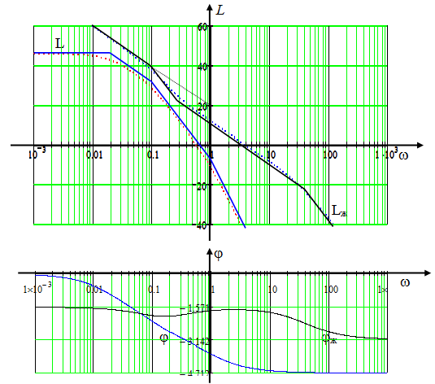

Рис. 3.10. Логарифмические частотные характеристики

* Начальный участок желаемой асимптотической ЛАХ имеет наклон –20 дБ/дек, так как система должна быть астатической.
* Установившаяся ошибка отработки линейного сигнала  
  *x*(*t*) = *x*0 + *vt* равна *e*уст(*t*) = *c*0(*x*0 + *vt*) + *c*1*v*. Так как система астатическая, то *c*0 = 0. Из условия *e*уст(*t*) ≤ 0,1 *v* следует

*e*уст(*t*) = *c*1*v* ≤ 0,1 *v* ⇒ *c*1 ≤ 0,1.

Отсюда получаем требование на выбор общего коэффициента усиления разомкнутой системы

*c*1 = 1/*К* ⇒ *К* = 1/*c*1 ≥ 10 ⇒ *L*ж(1) ≥ 20 дБ.

* Влево от точки (1, 20) проводим пунктиром низкочастотную асимптоту амплитудной характеристики с наклоном –20 дБ/дек.
* Частота среза ωср выбирается по заданным показателям качества переходного процесса *t*пп и σ с помощью номограмм *t*ппωср(*U*mах/*U*0) и σ( *U*mах/*U*0), (рис. 3.11).

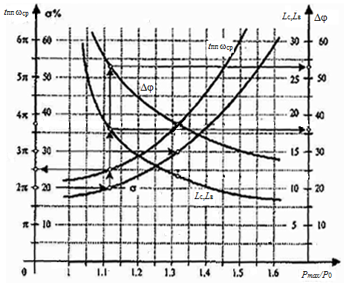

*U*mах/*U*0

*t*пωср

Δϕ

Рис. 3.11 – Номограммы для определения характеристик

*U*mахи *U*0 – максимальное и начальное значения вещественной частотной характеристики замкнутой системы *U*з(ω) = *Re* *G*з(*i*ω), задающие аргумент *U*mах/*U*0, имеющий вспомогательный характер.

Последовательность применения номограмм показана стрелками:

• по желаемому перерегулированию σ(%) находим аргумент *U*mах/*U*0 и соответствующее ему произведение *t*пωср времени переходного процесса *t*п на частоту среза ωср;

• деля это произведение на желаемое время переходного процесса *t*пп (с), получим частоту среза ωср;

σ = 20%, *t*ппωср ≈2,5π ≈8, ωср = 2,5π/*t*пп ≈ 4 1/с.

• по номограммам Δϕ(*U*mах/*U*0) и *L*с,*L*в(*U*mах/*U*0) оцениваются запас устойчивости по фазе Δϕ (запас по амплитуде полагается равным 6 дБ) и минимальные значения краевых амплитуд *L*с = *L*ж(ωс) и *L*в = *L*ж(ωв). Из соотношений



можно определить границы среднечастотного диапазона:

.

По номограмме определяем минимальные значения амплитуд  
*L*с = *L*в ≈ 16 дБ и границы среднечастотного диапазона:



* Через точку (ωср, 0) проводим среднечастотную асимптоту также с наклоном –20 дБ/дек.
* Так как низкочастотная и среднечастотная части *Lж*(ω) не пересекаются, то нужна сопрягающая часть с наклоном –40 дБ/дек. Чтобы выражение для передаточной функции регулятора (а значит и сам регулятор) было проще, следует, по возможности, совмещать сопрягающие частоты желаемой ЛАХ с сопрягающими частотами ЛАХ объекта. Поэтому совместим левую границу ωн характеристики *L*ж(ω) с частотой сопряжения асимптоты амплитудной характеристики объекта ω2 = 0,1 1/с. Тогда сопрягающая и среднечастотная асимптоты пересекутся на частоте ωc = 0,25 1/с ⇒ *Т*c = 4 с, что удовлетворяет условию на ωc.
* Выберем частоту ωв = 40 1/с > 30 1/с сопряжения среднечастотной и высокочастотной асимптот желаемой амплитудной характеристики *Lж*(ω), откуда *Т*в = 0, 025 с.
* По асимптотическим характеристикам *Lж*(ω), ϕ*ж*(ω) восстановим передаточную функцию желаемого разомкнутого контура



* Рассчитаем реальные показатели качества полученной замкнутой системы по переходной характеристике



Эта характеристика имеет апериодический характер, перерегулирование σ = 2,8% < 20%, быстродействие *t*пп = 0,6 с < 2 с и нулевую статическую ошибку eуст = 0 (рис. 3.12).

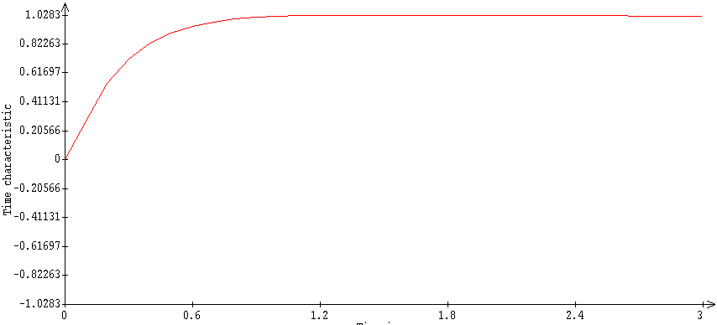

Рис. 3.12. Переходная характеристика желаемой системы

По логарифмическим частотным характеристикам желаемого разомкнутого контура определяем запас устойчивости по фазе  
Δϕ > π/4.

Желаемые свойства замкнутой системы достигнуты. Вычисляем коэффициент статического усиления *K*p = *K*ж */K* = 0,05 и передаточную функцию последовательного регулятора

Теперь можно сконструировать принципиальную схему корректирующего устройства на операционных усилителях (рис. 3.13).

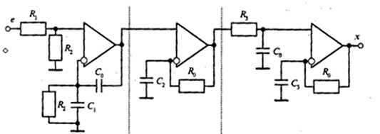



Рис. 3.13. Принципиальная схема корректирующего устройства

Для первого усилителя:



Для второго усилителя:



Для третьего усилителя:



**3.4 Синтез ПИД-регулятора**

***3.4.1 Свойства ПИД-регулятора***

В промышленных системах управления широко используются трехканальные ПИД-регуляторы благодаря простой структуре и реализации, легкости настройки (не требующей глубокого знания теории автоматического управления), возможности применения с широким классом объектов управления. Выход ПИД-регулятора   
(рис. 3.14) представляет собой сумму трех компонентов:

1. Усиленного в *K*праз сигнала ошибки (рассогласования *e*(*t*) между уставкой *y*\*(*t*) и реальным значением выхода *y*(*t*)) – пропорциональный канал.

2. Усиленного в *K*и раз интеграла от сигнала ошибки – интегральный канал.

3. Усиленной в *K***д**производной по времени от сигнала ошибки – дифференциальный канал.

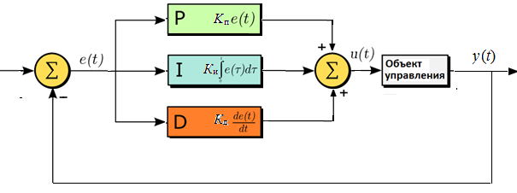

*y\**

Рис. 3.14. Структурная схема ПИД-регулятора

ПИД-регулятор включается между входом объекта управления  и сигналом ошибки , где *y*\* – уставка выходного сигнала. Уравнение выхода ПИД-регулятора , как зависимость от сигнала ошибки , записывается в виде



Поскольку ПИД-регулятор представляет собой линейное звено, то для него можно записать передаточную функцию



Как видно из (3.23) и (3.24), поведение ПИД-регулятора зависит от трех чисел: коэффициентов *K*п*, K*и, *K***д** (или *K*п, *Т*и, *Т***д**) – лишь три параметра являются независимыми, а два оставшихся определяются с помощью уравнений связи. Таким образом, задача настройки ПИД-регулятора состоит в подборе таких коэффициентов *K*п*, K*и, *K***д**, чтобы добиться устойчивости системы с замкнутой обратной связью и обеспечить заданные характеристики регулирования.

В зависимости от знаков и величины параметров *К*п, *К*и и *К*д на основе ПИД-регулятора могут быть построены различные виды регуляторов (рис. 3.15). Например, при неотрицательных *К*п, *К*и и *К*д, кроме тривиального пропорционального управления (*К*и = *К*д = 0), имеем:

* ПИ-регулятор (*К*д = 0, рис. 3.15, *а*);
* ПД-регулятор (*К*и=0, рис. 3.15, *б*);
* регулятор с двумя форсирующими звеньями (*К*2п>4*К*и*К*д,  
  рис. 3.15, *в*);
* регулятор с форсирующим звеном 2-го порядка (*К*2п<4*К*и*К*д,  
  рис. 3.15, *г*).

Пропорциональный канал управления ПИД-регулятора является базовым и обеспечивает стабилизацию системы, подавление возмущений и компенсацию неопределенности модели. Теоретически, пропорциональный регулятор может управлять объектами с моделями первого порядка без возмущений. При наличии возмущений или неточностей модели объекта управления пропорциональный регулятор обычно также позволяет решать базовые задачи управления, но при этом приходится применять большие значения коэффициента *К*п. На практике это следует делать с осторожностью, поскольку большое значение *К*п может привести к усилению шума датчика обратной связи и потери устойчивости.

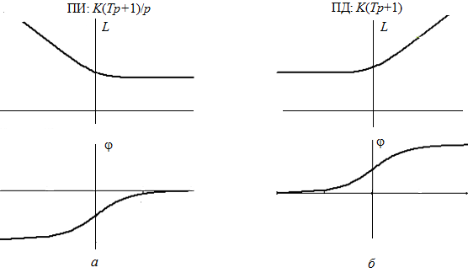

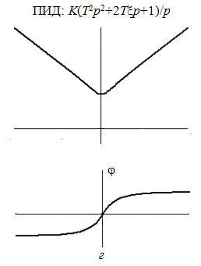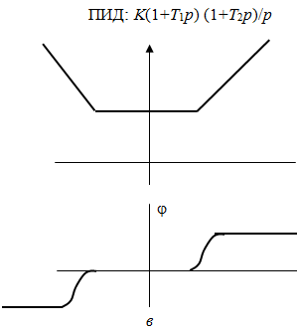

Рис. 3.15. ЛАХ различных реализаций ПИД-регулятора

1/T2

Интегральный канал используется для достижения высокой точности управления и позволяет уменьшить пропорциональную составляющую регулятора, сохранив при этом точность. Интегральный канал необходим при воздействии аддитивных возмущений на объект управления. Однако при добавлении интегральной составляющей может уменьшиться запас устойчивости системы и появиться перерегулирование.

Дифференциальная составляющая позволяет управлять производной выхода объекта управления. Если объект управления представляет собой систему второго порядка (в частном случае, является двойным интегратором), то дифференциальная составляющая обычно необходима. Поскольку реализация дифференциатора представляет собой фильтр высоких частот, то ее применение всегда увеличивает шум в управляющих воздействиях. Дифференциатор значительно усиливает шум датчика обратной связи, который обычно имеет высокочастотный спектр. Однако наличие этой составляющей благоприятно сказывается на увеличении запаса устойчивости системы.

С позиций частотного анализа влияние различных составляющих ПИД-регулятора на ЛАЧХ регулятора *L*р(ω) проявляется в следующем.

* Пропорциональная составляющая *К*п задает минимально возможный уровень усиления сигнала ошибки *e*(*t*), что доказывает АЧХ ПИД-регулятора



Увеличение модуля коэффициента пропорционального усиления *К*п поднимает среднечастотную часть амплитудной характеристики *L*р(ω), что влечет аналогичный подъем в этом же частотном диапазоне амплитудной характеристики разомкнутой системы *L*раз(ω) и сдвиг вправо ее частоты среза. Если не нарушаются запасы устойчивости, то такой прием позволяет повысить быстродействие замкнутой системы, расширяет полосу пропускания, снижает установившуюся ошибку. Отметим, что при этом проявляются и побочные отрицательные эффекты в виде некоторого роста перерегулирования и колебательности из-за приближения к границе устойчивости.

* Включение в состав регулятора интегральной составляющей *К*и/*р* увеличивает порядок астатизма разомкнутого контура на единицу. При этом для статического объекта управления в устойчивой замкнутой системе ошибка стабилизации постоянного входного воздействия с течением времени придет к нулю. Точнее, канал интегрального управления объектом с порядком астатизма *n* за счет интегральной составляющей обеспечивает нулевую установившуюся невязку слежения за полиномиальной уставкой *n*-ой степени. Увеличение коэффициента интегрального усиления *К*и поднимает низкочастотную часть амплитудной характеристики *L*р(ω) и разомкнутой системы в целом.
* Дифференциальная составляющая регулятора *К*д*р* предназначена для подъема фазовой характеристики разомкнутого контура в средне- и высокочастотном диапазонах с целью устранения неустойчивости замкнутой системы либо для увеличения запаса устойчивости по фазе. Увеличение коэффициента *К*д поднимает высокочастотную часть амплитудной характеристики *L*р(ω). В результате увеличиваются запасы устойчивости, уменьшается колебательность и форсируется переходный процесс замкнутой системы.

Следует заметить, что теоретически ПИД-регулятор может быть использован только для объектов управления, описываемых моделями не более второго порядка. Однако, поскольку на практике в большинстве случаев встречаются именно такие объекты, ПИД-регуляторы применяются достаточно часто.

Возможны различные варианты определения коэффициентов *K*п*, K*и, *K***д**:

1. Ручная настройка ПИД-регулятора, при которой параметры *K*п*, K*и, *K***д**выбираются на основе эмпирических правил по результатам моделирования и испытания системы управления.

2. Аналитическое вычисление коэффициентов ПИД-регулятора на основе желаемого вида передаточной функции.

3. Графо-аналитический метод, основанный на использовании логарифмических частотных характеристик.

4. Оптимизационный метод с использованием компьютерных процедур.

***3.4.2 Настройка ПИД-регулятора***

Самым простым способом определения параметров ПИД-регулятора является использование следующей стратегии.

1. Обнуляются все коэффициенты *K*п= 0, *K*и = 0, *K*д = 0, что равнозначно отключению ПИД-регулятора от объекта управления.

2. Добиваются повторения на выходе объекта управления единичного ступенчатого сигнала *y*\*(*t*) = 1, т. е. максимально точного выполнения соотношения *y*(*t*) ≈ *y*\*. Для этого постепенно увеличивают коэффициент *K*п, постоянно проверяя реакцию на ступенчатое воздействие, до тех пор, пока на выходе  не начнутся колебания, – это критическое значение коэффициента .

3. Устанавливают окончательное значение коэффициента .

4. Качество регулирования можно улучшить, изменяя коэффициенты *K*ии *K*д: если установившаяся ошибка слишком велика, то необходимо немного увеличить *K*и; если имеет место значительное перерегулирование – увеличить *K*д.

В целом, ручной подбор параметров ПИД-регулятора включает в себя целенаправленное изменение параметров регулятора до тех пор, пока качество управления не будет удовлетворять заданным критериям.

***3.4.3 Параметрический синтез ПИД-регулятора***

Рассмотрим аналитический метод синтеза коэффициентов ПИД-регулятора. Для начала решим задачу в общем виде, далее применим полученный результат к системе сервопривода.

Пусть (*p*) – передаточная функция объекта управления (заданной системы, без регулятора и обратной связи),  – желаемая передаточная функция системы с замкнутой обратной связью, *R*(*p*) – передаточная функция ПИД-регулятора вида (3.24). После замыкания отрицательной обратной связи и подключения ПИД-регулятора (как на рис. 3.14), передаточная функция всей системы запишется в виде

,

отсюда



Интересно отметить, что согласно (3.27) передаточная функция регулятора в явном виде использует инверсию передаточной функции объекта управления *G*раз(*p*) Иными словами, регулятор — это некоторая инверсия объекта управления.

Пусть объект управления *G*раз(*p*) представляет собой систему второго порядка вида

.

В качестве желаемой передаточной функции системы с замкнутой обратной связью выберем звено первого порядка

,

поскольку оно обеспечивает наиболее простое и обычно желаемое поведение системы с регулятором. Параметр  задает постоянную времени переходного процесса, которая выбирается пользователем.

Непосредственной подстановкой (3.28) и (3.29) в (3.27) можно показать, что

.

Сравнивая (3.30) с (3.24), можно записать выражения для коэффициентов ПИД-регулятора



Поскольку передаточная функция, задаваемая уравнениями модели сервопривода, имеет вид

,

то можно записать коэффициенты 



а также коэффициенты ПИД-регулятора



***3.4.4 Оптимизационный синтез регулятора с помощью программного модуля Simulink Design Optimization***

Математически оптимизационный синтез регулятора может быть сформулирован как задача численной минимизации функции вида



где  – вектор параметров регулятора, для которых осуществляется подбор оптимальных значений, в данном случае ;  – выходной сигнал объекта управления в системе с настраиваемым регулятором;  – желаемый выходной сигнал;  
 – продолжительность моделируемого интервала времени работы системы.

В *Simulink* встроено средство *Simulink Design Optimization*, которое позволяет решать задачи синтеза регуляторов для линейных и нелинейных систем на основе задачи оптимизации параметров регулятора. Для синтеза регулятора с помощью графического интерфейса *Simulink Design Optimization* необходимо:

– задать входной сигнал, например единичное ступенчатое воздействие,

– задать требования к сигналу на выходе объекта управления, который получается как реакция на входное воздействие,

– запустить процесс оптимизации выбранных параметров регулятора.

При оптимизации параметров модели программное обеспечение изменяет значения параметров модели, чтобы удовлетворить указанные пользователем требования к качеству регулирования. На каждой итерации процесса оптимизации программа моделирует систему, и метод оптимизации (по умолчанию градиентный спуск, но можно выбирать и другие) изменяет параметры регулятора с целью уменьшить расстояние между полученной в результате моделирования реакцией системы на выходе и кусочно-линейными спецификациями допустимых границ выходного сигнала.

***3.4.5 Графо-аналитический синтез ПИД-регулятора***

Алгоритм синтеза ПИД-регулятора включает следующие шаги.

1. Строятся логарифмические частотные характеристики объекта *L*(ω) и ϕ(ω) (рис. 3.16).

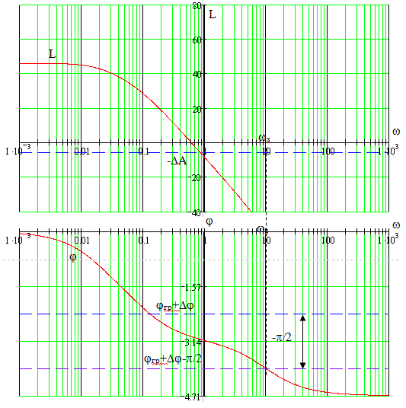

Рис. 3.16. Логарифмические частотные характеристики объекта

На оси ординат графика *L*(ω) отмечается уровень (–ΔА), на оси ординат графика ϕ(ω) – уровень (ϕгр + Δϕ). Конкретные значения граничного уровня ϕгр = –π ± 2π*n* и знака Δϕ определяются по виду графика ϕ(ω) и желаемой характеристики ϕж(ω).

**2. Вводится понятие *частоты запаса* ωз желаемого разомкнутого контура согласно условиям:

*L*ж(ωз) = –ΔА, ϕж(ωз) = ϕгр+Δϕ.

Для получения в замкнутой системе максимального быстродействия при сохранении запасов устойчивости эту частоту следует выбирать как можно большей.

С учетом подъема фазы, обусловленного дифференциальной составляющей регулятора на частотах ω ≥ 10 ωд практически на π/2, нужную частоту ищут в точке пересечения графика ϕ(ω) с уровнем ϕгр + Δϕ – π/2, т. е. выбирают ωз из условия

**ϕ(ωз) = ϕгр + Δϕ – π/2.

3. В зависимости от существования этого решения выбирают частоту сопряжения ωд и постоянную времени *Т*д дифференциального канала:

L

ω

ω

L

ϕ

-ΔA

ωз

ωз

-π/2

ϕ

• если частота запаса ωз существует, то принимают ωд ≈ 0,1ωз ⇒

*Т*д ≈ 10/ωз.

• если фазо-частотная характеристика объекта ϕ(ω) не достигает уровня ϕгр + Δϕ – π/2, то дифференциальный канал регулятора не обязателен (*Т*д = 0).

4. Строим частотные характеристики с учетом дифференциального канала (рис. 3.17)

**

последовательного соединения объекта *G*(*p*) с форсирующим звеном (1+*Т*д*р*) и визуально контролируем, чтобы фазовая характеристика ϕд(ω) не входила в запретную зону (ϕгр + Δϕ; ϕгр) левее частоты ωз. Если запас по фазе потерян, то следует интерактивно подбирать параметр ωд (*Т*д) в окрестности значения ωд ≈ 0,1ωз (*Т*д ≈ 10/ωз) до его восстановления.

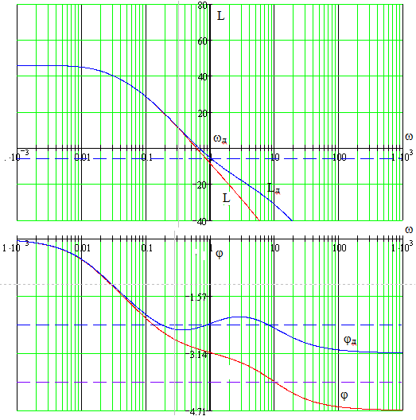

Рис. 3.17. Логарифмические частотные характеристики объекта с дифференцирующим (форсирующим) звеном

5. Вычислив разность уровня запаса –ΔА и амплитуды *L*д(ωз) , определяем значение  Затем строим характеристику  (рис. 3.18)

ωд

ω

ω

L

L

Lд

ωд

ϕд

ϕ

ϕ

.

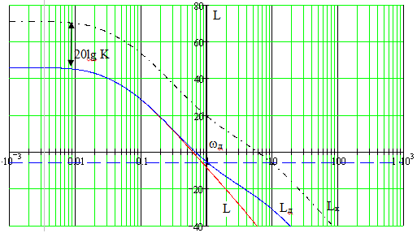

K

Рис. 3.18. Логарифмические частотные характеристики объекта с форсирующим звеном и усилителем

L

ωд

Lк

Lд

6. Теперь оценим значение частоты сопряжения изодромного звена ωи. С одной стороны, при значении частоты равном ωд, отрицательный фазовый сдвиг, вносимый изодромным звеном, должен уже закончиться, чтобы не нарушить запасы устойчивости, обеспечиваемые выбором ωд (или, что то же самое *Т*д), и, следовательно, должно быть ωи ≤ ωд = ωз/10. С другой стороны, чем выше ωи, тем выше общий коэффициент усиления регулятора, а значит и разомкнутой системы в целом, что ведет к повышению точности замкнутой системы с регулятором (ωи увеличивается с ростом *К*и). Таким образом, для достижения минимальной ошибки (коэффициента ошибки *сn*) частота ωи должна располагаться как можно правее, не превышая, однако, частоты ωд. Отсюда получаем условие выбора постоянной времени интегрального канала:



С учетом подобного выбора можно оценить значение желаемой ЛАХ на частоте запаса



Итак, *К* ≈ *К*и*Т*и, кроме того *К*п = *К*и(*Т*и + *Т*д), *К*д = *К*и*Т*и*Т*д, что позволяет вычислить коэффициенты усиления прямого, интегрального и дифференциального каналов ПИД-регулятора.

Если передаточная функция объекта уже обладает нужным порядком астатизма, то интегральный канал регулятора не обязателен, чему соответствует следующий выбор коэффициентов регулятора: *К*п считаем по описанной выше методике для *К*и*,* вычисляем *К*д = *К*п*Т*д (ну а *К*и = 0 – интегральный канал отсутствует).

7. В результате выполненных расчетов получены все коэффициенты усиления каналов ПИД-регулятора. На заключительной стадии синтеза необходимо провести тестирование частотных и временных свойств замкнутой системы управления:

• построив частотные характеристики желаемого разомкнутого контура (рис. 3.19), визуально контролируем, чтобы фазовая характеристика не входила в запретную зону на частотах, где  
 *L*ж(ω) > –ΔА. Если запас по фазе не обеспечивается, то следует интерактивно подобрать частоты сопряжений ωд и ωи, не забывая проверять, чтобы амплитуда *L*ж(ωз) не превышала уровня запаса –ΔА;

-20lg c1

ϕ

Lк

L

Lд

ωд

ωи

Lж

ω

ω

L

ϕд

ϕж

ϕ

ωи

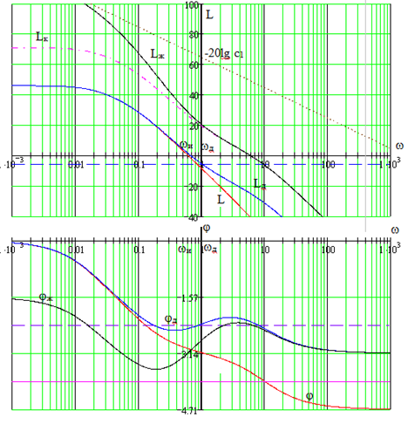

Рис. 3.19 – Логарифмические частотные характеристики  
 желаемой системы

• продолжив низкочастотную асимптоту желаемой логарифмической амплитудно-частотной характеристики *L*ж(ω) до пересечения с осью *L*, получим отсчет –20*n*⋅*lgcn*, по которому находим оценку коэффициента ошибки *cn*. Если оценка не удовлетворяет желаемым требованиям по точности, то можно поднять низкочастотную ветвь амплитудной характеристики путем сдвига вправо частоты сопряжения ωи, что равносильно увеличению коэффициента *К*и и уменьшению постоянной времени *Т*и при условии постоянства произведения *К*и*Т*и;



• построив график переходной характеристики замкнутой системы



необходимо убедиться в его устойчивости, сходимости к установившемуся значению *h*з∞ = 1, определить время переходного процесса *t*пп и перерегулирование σ. Полученные показатели переходной характеристики сравниваются с желаемыми значениями и в случае неудовлетворенности разработчика качеством движения интерактивный процесс подбора параметров ПИД-регулятора повторяется.

*Пример*. Для объекта с передаточной функцией



рассчитать ПИД-регулятор, создающий в замкнутой системе астатизм первого порядка с минимальными значениями коэффициента скоростной ошибки *с*1, времени переходного процесса *t*пп и запасами устойчивости по амплитуде Δ*А* ≥ 6 дБ и фазе Δϕ ≥ π/4.

Следуя изложенному алгоритму, выполняем следующие действия.

1. Строим логарифмические частотные характеристики объекта (рис. 3.20):



а на осях ординат отмечаем уровни запасов по амплитуде –Δ*А* и фазе Δϕ. Судя по интервалу монотонного уменьшения фазовой характеристики с 0 до –3π/2 и с учетом ее будущего подъема регулятором на высоких частотах на π/2, следует выбрать граничный уровень фазы ϕгр+Δϕ = –3π/4.

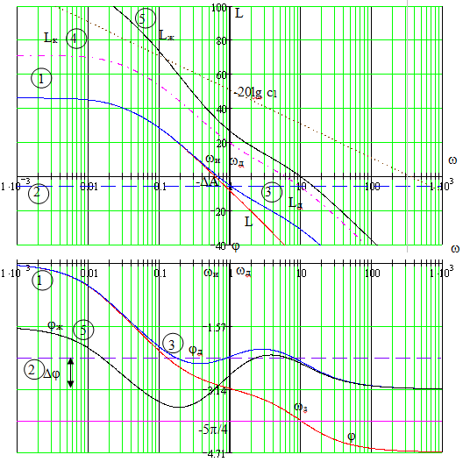

Рис. 3.20. Логарифмические частотные характеристики объекта (1), с дифференциальным звеном (3), с усилителем (4) и желаемой системы (5)

2. Проводим уровень фазы ϕгр + Δϕ – π/2 = –5π/4 и по условию

ωз: ϕ(ωз) = ϕгр + Δϕ – π/2

определяем частоту запаса желаемого разомкнутого контура ωз = 10 1/с.

3. Выбираем по оценкам ωд ≈ 0,1ωз, *Т*д ≈ 10/ωз параметры дифференциального канала регулятора: частоту сопряжения ωд =1 1/с и постоянную времени *Т*д =1 с.

4. Строим по формулам



частотные характеристики *L*д(ω) и ϕд(ω) последовательного соединения объекта *G*(*p*) с форсирующим звеном регулятора  
1+*Т*д*р* = *p*+1.

5. Определяем отклонение амплитуды *L*д(ωз) от уровня запаса –ΔА:  и по формуле  вычисляем коэффициент *К*: Δ*L* = 25 дБ ⇒ *К* = 17,8.

6. С учетом фазового сдвига от –π/2 до 0, вносимого изодромным звеном в диапазоне частот ω ≤ 10 ωи, из условия  с небольшим запасом выбираем параметры интегрального канала регулятора: частоту сопряжения ωи = 0,5 1/с и постоянную времени *Т*и = 2 с. Тогда по соотношениям *К* ≈ *К*и*Т*и,  получаем коэффициенты усиления прямого, интегрального и дифференциального каналов ПИД-регулятора: *К*и = 8,9; *К*п = 26,7; *К*д = 17,8.

7. В результате проведенных графических расчетов получена передаточная функция ПИД-регулятора:



Построив частотные характеристики желаемой разомкнутой системы



убеждаемся в наличии желаемых запасов устойчивости Δ*А* и Δϕ.

Продолжение низкочастотной части характеристики *L*ж(ω) отсекает на оси ординат при ω = 1 значение –20*lgc*1 ≈ 64 дБ (*c*1 = 1/*К*), из чего заключаем, что коэффициент скоростной ошибки составляет *c*1 < 0,001 с.

Сформировав передаточную функцию желаемой разомкнутой системы

*G*ж(*p*) = *G*(*p*)∙*R*(*p*),

построим переходную характеристику замкнутой системы (рис. 3.21) и определим ее показатели качества *t*пп = 1,05 с и σ = 31,1 %.



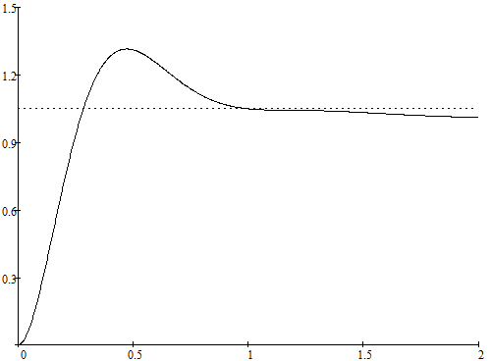

Рис. 3.21. Переходная характеристика желаемой системы

В современных цифровых системах управления вместо непрерывного ПИД-управления, вырабатываемого аналоговой схемой, реализуется алгоритм вычисления управляющих воздействий *xk* = *x*(*tk*) в дискретные отсчеты времени *tk* с помощью микропроцессорного контроллера. В первом приближении, т. е. без попыток какой-либо оптимизации численного интегрирования и дифференцирования, закон дискретного управления записывается в следующем виде



**3.5 Синтез модального регулятора**

Название «модальное управление» объясняется используемым в зарубежной литературе термином «мода» для обозначения отдельных составляющих  свободного движения. Суть модального управления состоит в определении значений коэффициентов передачи безынерционных обратных связей по всем переменным состояния объекта (*u = –k⋅x*) с целью обеспечения заданного распределения корней характеристического уравнения замкнутой САУ.

Корни характеристического уравнения САУ полностью определяют устойчивость линейной системы. В свою очередь, корни однозначно зависят от коэффициентов уравнения, поэтому модальное управление можно трактовать как целенаправленное изменение коэффициентов характеристического уравнения объекта с помощью безынерционных ОС.

Из литературы известны стандартные виды характеристических полиномов 1-8 порядков и соответствующие им графики переходных процессов с указанными на них показателями качества (биномиальные полиномы Ньютона, полиномы Баттерворта и др.). Исходя из порядка объекта и заданных в техническом задании показателей качества САУ, можно выбрать требуемый график переходного процесса и соответствующий ему «стандартный» характеристический полином, а затем выполнить синтез модальных ОС, обеспечивающих заданные показатели качества САУ. Таким образом, теория модального управления позволяет осуществлять синтез многоконтурных замкнутых САУ с заранее заданными показателями качества.

Основные достоинства модального управления:

1. Синтезированная модальная САУ не требует проверки на устойчивость (так как она заранее должна быть устойчивой и обладать требуемыми запасами устойчивости).

2. Синтезированная модальная САУ не требует введения дополнительных корректирующих устройств (так как она сама уже удовлетворяет требуемым показателям качества).

3. Введение модальных ОС, в силу их безынерционности, не повышает порядок объекта и не нарушает его управляемость и наблюдаемость (что может произойти при введении пассивных инерционных корректирующих устройств).

4. Техническая реализация модальных САУ осуществляется относительно просто и экономично с помощью маломощных измерительно-преобразовательных устройств и электронных усилителей.

Рассмотрим методику синтеза модальных регуляторов.

***3.5.1 Синтез модального регулятора для случая полностью управляемого объекта с одним входом***

Уравнение полностью управляемого объекта с одним входом имеет вид:

, .

Требуется определить коэффициенты передачи  модального регулятора

,

при которых замкнутая САУ имела бы желаемый «стандартный» характеристический полином

*Q*\*(*p*) = *pn* + *g*1*pn*-1 + … + *gn-*1*p* + *gn*.

1. Определяем характеристический полином *Q*(*p*) матрицы ***A***

*Q*(*p*) = |*p****E*** *–* ***A***| ⇒ *pn* + *a*1*pn*-1 + … + *an-*1*p* + *an*.

2. Вычисляем коэффициенты передачи регулятора в каноническом базисе, которые записываются в виде вектор-строки



Элементы вектора  определяются как разности соответствующих коэффициентов желаемого характеристического полинома *Q*\*(*p*) и характеристического полинома *Q*(*p*) матрицы ***A***: 

3. Составляем матрицу управляемости ***R*** в исходном базисе

.

4. Для полинома *Q*(*p*) составляем каноническую пару 



5. Составляем матрицу управляемости  в каноническом базисе

.

6. Вычисляем матрицу преобразования ***P***



7. Вычисляем вектор-строку коэффициентов передачи регулятора в исходном базисе ***k****T*



Для проверки полученного решения задачи целесообразно вычислить матрицу ***G*** *=* ***A*** *–* ***bk****T* и определить ее характеристический полином



Совпадение коэффициентов этого полинома с соответствующими коэффициентами желаемого полинома (3.47) указывает на правильность решения задачи.

Указанный алгоритм легко реализуется для вычислений на компьютере на базе стандартных программ матричной алгебры.

*Пример* 1. Заданы структурная схема и параметры объекта (рис. 3.22).

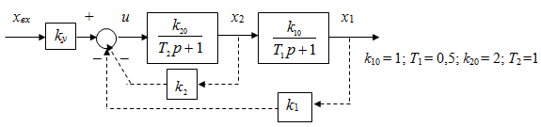

Рис. 3.22. Структурная схема объекта

Корни характеристического уравнения данного объекта  
*p*1 = –1/*T*1 = –2; *p*2 = –1/*T*2 = –1, следовательно, степень его устойчивости η = 1. Требуется определить коэффициенты обратных модальных связей *k*1, *k*2, обеспечивающие желаемые значения корней *p*1 = *p*2  = –3 и соответствующую им степень устойчивости η = 3 замкнутой системы.

Уравнения звеньев объекта



Отсюда



при этом матрицы ***A*** и ***b*** уравнения (3.45) имеют вид



Далее действуем согласно приведенному выше алгоритму.

1. Определяем согласно (3.48) характеристический полином *Q*(*p*) матрицы *A*

*Q*(*p*) = |*p****E*** *–* ***A***| =  ⇒ *q*1 = 3, *q*2 =2.

2. Определяем согласно (3.47) желаемый характеристический полином *Q\**(*p*)

*Q\**(*p*) = (*p* – *p*1)(*p* – *p*2) = (*p* + 3)(*p* + 3) =*p*2 + 6*p* + 9 ⇒ *g*1 = 6, *g*2 =9.

3. Вычисляем коэффициенты передачи регулятора в каноническом базисе согласно (3.49)

.

4. Составляем матрицу управляемости ***R*** в исходном базисе согласно (3.50)

.



5. Для полинома *Q*(*p*) составляем каноническую пару  согласно (3.51)



6. Составляем матрицу управляемости  в каноническом базисе согласно (3.52)





7. Вычисляем матрицу преобразования ***P*** согласно (3.53)





8. Вычисляем вектор-строку коэффициентов передачи регулятора в исходном базисе ***k****T* согласно (3.54)





Итак, *k*1 = 0,25; *k*2 = 1,5.

Выполним проверку. Согласно (3.55) вычисляем ***G*** *=* ***A*** *–* ***bk****T*



Тогда



Полученный характеристический полином замкнутой модальной системы совпадает с указанным ранее желаемым полиномом *Q\**(*p*), следовательно, коэффициенты *k*1, *k*2 определены правильно.

Безынерционные модальные обратные связи изменяют общий коэффициент передачи системы и тем самым влияют на установившееся значение выходной переменной объекта. Чтобы исключить такое влияние, достаточно на входе системы (рис. 3.22) установить безынерционный усилитель, коэффициент усиления *k*y которого определяется из условия равенства коэффициента усиления *K* замкнутой модальной САУ и коэффициента усиления *k*0самого объекта:

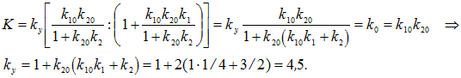

***3.5.2 Синтез модального регулятора для случая объекта,  
заданного передаточной функцией***

Модель объекта представлена в форме передаточной функции



Этой передаточной функции соответствует дифференциальное уравнение



Введя обозначения *x* = *x*1, далее получим





или в более компактной форме



Здесь матрицы ***A*** и ***b*** уже имеют нормальную форму (3.51), т. е.   
***A*** *= ,* ***b*** *= ,* поэтому согласно (3.52) , а согласно (3.53) . Тогда на основании (3.54) имеем



Первое из равенств (3.61) означает, что в данном случае коэффициенты передачи модального регулятора сразу же могут быть вычислены по формулам (3.49). Последнее равенство в (3.61) означает, что на выходе такого регулятора последовательно с ним должен быть включен общий для всех каналов регулятора усилитель с коэффициентом усиления равным величине  (это равноценно уменьшению всех расчетных коэффициентов регулятора в  раз).

Подставив (3.61) в (3.60), получаем



Для проверки решения следует, как и ранее, вычислить матрицу  
***G*** *=* ***A*** *–* ***bk****T*и определить ее характеристический полином.

*Пример* 2.Пусть объект представляет собой апериодическое звено второго порядка (рис. 3.23) с теми же значениями параметров. Отличие же состоит в том, что теперь доступной для управления является только одна выходная переменная объекта *x*1.

Требуется определить коэффициенты *k*, *k*1, *k*2, при которых “стандартный” характеристический полином модальной САУ имел бы ранее принятый вид

*Q*\*(*p*) = *p*2+ *g*1*p* + *g*2 = *p*2 + 6*p* + 9.

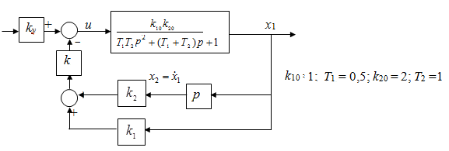

Рис. 3.22. Структурная схема объекта

Подобно (3.56) представим передаточную функцию объекта в следующей форме



Далее находим искомые коэффициенты

*k* = 1/*b*0 = 1/4;

 => 

Таким образом, при тех же параметрах объекта, но измеряемой только одной из его переменных получили увеличенные, по сравнению с примером 1, значения коэффициентов модальных ОС.

*Проверка.*

Записываем матрицы объекта в нормальной форме

; 

Далее вычисляем



и тогда



Полученный полином совпадает с ранее принятым “стандартным” характеристическим полиномом *Q*(*p*), следовательно, коэффициенты *k*1, *k*2 определены правильно.

Для определения коэффициента усилителя *k*y запишем коэффициент передачи всей системы и приравняем его к коэффициенту передачи самого объекта:

  ,

т. е. получили то же значение, как и в примере 1, что дополнительно подтверждает правильность вычисленных коэффициентов *k*, *k*1, *k*2.

**4 Исследование дискретных систем автоматического управления**

В непрерывных системах все сигналы (датчиков, преобразователей, усилителей) являются непрерывными функциями времени (рис. 4.1, *а*). Наряду с непрерывным способом передачи и преобразования сигналов широко применяются дискретные способы, в которых используется дискретизация сигнала. Она состоит в замене непрерывного сигнала набором дискретных значений и может быть осуществлена по времени, уровню, либо и по времени и по уровню.

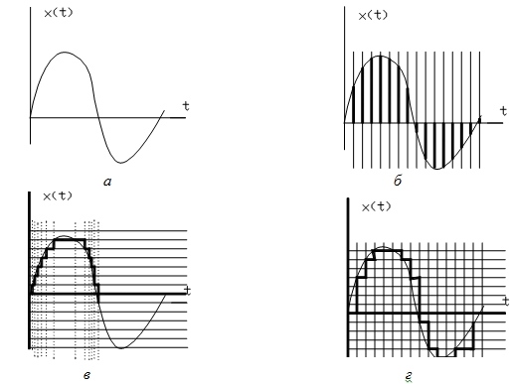

Рис. 4.1. Виды сигналов: *а* – непрерывный, *б* – дискретный по времени,  
*в* – дискретный по уровню, *г* – дискретный по времени и по уровню

Дискретизация по времени (рис. 4.1, *б*) соответствует выделению значений сигнала в заранее фиксированные моменты времени. Обычно эти моменты отстоят друг от друга на постоянную величину – интервал (период) квантования по времени.

Дискретизация по уровню (рис. 4.1, *в*) соответствует выделению фиксированных, заранее заданных уровней. Обычно эти уровни отстоят друг от друга на постоянную величину – интервал квантования по уровню.

Дискретизация по времени и уровню (рис. 4.1, *г*) – выделение в заранее фиксированные моменты времени значений сигнала, ближайших к заранее фиксированным уровням.

Примеры: кинолента (квантование по времени – кадры фиксируют мгновенные события непрерывно изменяющихся явлений); АЦП (по уровню); таблицы функций (квантование по времени и уровню – аргументы изменяются дискретно, функции вычисляются округленно с выбранным количеством знаков); ЭВМ (квантование по времени и уровню определяют тактовая частота и разрядность процессора).

В зависимости от типа квантования выделяют 3 вида автоматических систем:

1. импульсные АС, если хотя бы одна из величин квантуется по времени;
2. релейные АС – имеется квантование сигнала по уровню (хотя релейные системы можно рассматривать и как непрерывные системы с нелинейностью релейного типа);
3. цифровые АС – есть квантование и по времени и по уровню.

Дискретные автоматические системы широко распространены благодаря сравнительной простоте реализации, малому потреблению энергии для управления и высокой точности. Дискретное управление используется в нагревательных приборах и холодильниках, кондиционерах, телевизионных системах, системах электропривода, импульсных генераторах и т. д.

Помимо простоты, точности и экономичности имеются и другие причины рассмотрения дискретных систем. Прежде всего, дискретной является система, в которой объект управления имеет дискретную физическую природу. Например, в механике дискретными объектами являются устройства прерывистого вращения: мальтийские и храповые механизмы. Другой пример – шаговые двигатели.

Большинство систем автоматического контроля технологических процессов имеют дискретный характер функционирования; они действуют в короткие промежутки времени, чтобы контроль не останавливал производство и не ухудшал качество продукции. Многие информационные процессы носят дискретный характер. Например, при интерполяции в станках с ЧПУ по известным опорным точкам вычисляются координаты промежуточных, а при экстраполяции – координаты упрежденных точек. Подобные преобразования реализуют специальные устройства: интерполяторы и экстраполяторы. В численных методах используется дискретизация во времени или в пространстве (дифференцирование, интегрирование, метод конечных элементов и др.).

На практике встречаются задачи, которые не имеют решения в классе непрерывных систем, но могут быть решены в классе дискретных систем. Одной из таких задач является *управляемая фильтрация*, которая состоит в автоподстройке колебательного контура приемника на плавающую частоту радиопередатчика.

Еще одна важная причина применения дискретных регуляторов связана с особенностями непрерывных объектов. Многие технологические процессы протекают медленно, инерционность технологических объектов может на порядки превышать инерционность регуляторов. В этом случае целесообразно ограничивать управление малыми интервалами времени, как это имеет место, например, в управлении курсом корабля. Слишком частая перекладка руля, не повышая существенно точность ведения по курсу, значительно увеличивает потери энергии за счет "рыскания". По той же причине используется импульсное управление при перемещении космических объектов и станций. Для их перемещения используют кратковременный импульс силы в нужном направлении, а по достижении цели такой же импульс в противоположном направлении.

В заключение приведем, наверное, самый важный довод: во всех случаях, когда для управления технологическим процессом используются *микропроцессоры, программируемые контроллеры или компьютеры*, система управления становится дискретной и необходимо оценить влияние квантования.

**4.1 Импульсные системы**

В импульсных системах осуществляется квантование сигнала по времени, в результате чего входной непрерывный сигнал заменяется некоторой последовательностью импульсов (рис. 4.2).

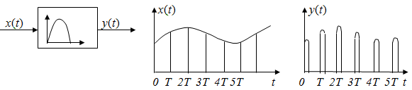

Рис. 4.2. Квантование сигналов по времени

Те или иные параметры импульсов (амплитуда, длительность, частота) несут информацию о значении входного непрерывного сигнала. В зависимости от вида модуляции (рис. 4.3) различают амплитудно-импульсные, широтно-импульсные и частотно-импульсные системы.

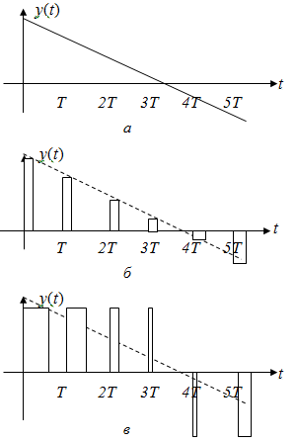

Рис. 4.3. Модуляция сигналов: *а* – исходный непрерывный сигнал,  
*б* – амплитудно-импульсная, *в* – широтно-импульсная

1. амплитудно-импульсные системы (АИАС) – амплитуда импульсов пропорциональна значению входного непрерывного сигнала (рис. 4.3, *б*);
2. широтно-импульсные системы (ШИАС) – длительность (ширина) импульсов пропорциональна значению входного непрерывного сигнала (рис. 4.3, *в*);
3. частотно-импульсные системы (ЧИАС) – частота следования импульсов пропорциональна значению входного непрерывного сигнала.

АИАС могут быть как линейными, так и (при наличии НЭ) нелинейными, ШИАС – принципиально нелинейны. Нелинейными являются и цифровые АС (имеется квантование по уровню). Если пренебречь квантованием по уровню (что возможно при большом числе разрядов), то цифровые АС можно свести к АИАС.

Далее рассматривается *амплитудно-импульсная автоматическая система*, в которой импульсы на выходе импульсного элемента отстоят друг от друга на одинаковые интервалы времени. Эти импульсы отличаются друг от друга только по амплитуде, длительность и частота следования у них одна и та же.

Импульсная система может быть схематически представлена в виде соединения импульсного звена и непрерывной части (рис. 4.4).

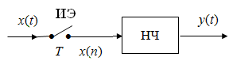

Рис. 4.4. Схематическое представление импульсной системы

Последовательность импульсов на выходе импульсного звена после прохождения через непрерывную часть вследствие сглаживающих свойств последней превращается в непрерывные сигналы на выходе.

Импульсное звено можно рассматривать как ключ, который замыкается с периодом *Т*. Поскольку ключ замыкается в определенные моменты времени (0, *Т*, 2*Т*, 3*Т* и т. д.), то сигнал на входе имеет смысл рассматривать именно в эти моменты времени. На выходе непрерывной части сигнал непрерывен, но во многих практических случаях достаточно рассматривать его только в отдельные дискретные моменты времени.

Поэтому непрерывная часть совместно с ключом на ее входе может рассматриваться как импульсный фильтр. Более строго *импульсный фильтр* определяют как устройство, которое получает входные сигналы и одновременно дает выходные сигналы лишь в определенные моменты времени, например, 0, *Т*, 2*Т*, 3*Т* и т. д. На входе непрерывной части с передаточной функцией *G*(*p*) действует дискретная функция *х*(*nT*). На выходе будет непрерывная функция, определяемая в дискретные моменты времени *y*(*t*) = *y*(*nT*), *n* = 0, 1, 2 и т. д.

***4.1.1 Математическое описание импульсных систем***

Если непрерывные процессы описываются обыкновенными дифференциальными уравнениями, то для описания дискретных процессов используются разностные уравнения.

*Разностным уравнением* называется уравнение, связывающее ординаты решетчатой функции с их конечными разностями. Значения *решетчатой функции* времени *f*(*nT*) или в сокращенной форме *f*(*n*) определяются в дискретные моменты времени *t* = *nТ*, где *n* – целое число, а *Т* – период повторения. Операция замены непрерывной функции *f*(*t*)решетчатой функцией *f*(*n*) = *f*(*t*)|*t=nT* показана на рис. 4.5.

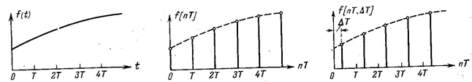

Рис. 4.5. Решетчатая функция

Ординаты решетчатой функции представляют собой так называемые дискреты исходной непрерывной функции *f*(*t*) при *t* = *nТ*. Дискреты *f*(*t*) могут быть определены и для смещенных моментов времени *t* = *nТ* + Δ*Т* = (*n* + ε)*Т,* ε = Δ*Т/Т* < 1. Смещенная решетчатая функция обозначается *f*(*n* + ε).

По определению, *первая прямая (восходящая) разность* или *разность первого порядка* имеет вид

Δ*x*(*n*) = *x*(*n*+1) – *x*(*n*).

Вторая разность или разность второго порядка – это разность первых разностей. Поэтому

Δ2*x*(*n*) = Δ*x*(*n*+1) – Δ*x*(*n*) = *x*(*n*+2) – 2*x*(*n*+1) + *x*(*n*).

В общем случае имеем

**

*Первая обратная (нисходящая) разность* имеет вид

∇*x*(*n*) = *x*(*n*) – *x*(*n*–1).

Обратная разность второго порядка

**∇2*x*(*n*) = ∇*x*(*n*) – ∇*x*(*n*–1) = *x*(*n*) – 2*x*(*n*–1) + *x*(*n*–2).

В общем случае

**

Разностное уравнение может быть записано в *прямой* или *обратной* разностной формеилив соответствующих формах *смещенных решетчатых функций.*

При использовании прямых разностей неоднородные линейные разностные уравнения имеют вид

*b*0Δ*my*(*n*) + *b*1Δ*m*-1*y*(*n*) + *…+ b*m*y*(*n*) = *f*(*n*),

где *f*(*n*) – заданная, а *y*(*n*) – искомая решетчатые функции.

**С учетом выражений для прямых разностей из (4.7) получим

*a*0*y*(*n+m*) + *a*1*y*(*n+m–*1) + *…+ a*m*y*(*n*) = *f*(*n*).

Соответствующие уравнения при использовании обратных разностей имеют следующий вид

*b*0∇*my*(*n*) + *b*1∇*m*-1*y*(*n*) + *…+ bmy*(*n*) = *f*(*n*).

*a*0*y*(*n*) + *a*1*y*(*n–*1) + *…+ a*m*y*(*n–m*) = *f*(*n*).

*Пример*. Решить уравнение Δ2*y*(*n*) + 2Δ*y*(*n*) + 2*y*(*n*) = 1(*n*) с начальными условиями *y*(0) = 1, *y*(1) = 0.

Δ2*y*(*n*) + 2Δ*y*(*n*) + 2*y*(*n*) = *y*(*n*+2) – 2*y*(*n*+1) + *y*(*n*) + 2*y*(*n*+1) – 2*y*(*n*) + 2*y*(*n*) = 1(*n*)

*y*(*n*+2) + *y*(*n*) = 1(*n*); *y*(*n*+2) = 1(*n*) – *y*(*n*)

*n* = 0: *y*(2) = 1 – *y*(0) = 1 – 1 = 0 *n* = 1: *y*(3) = 1 – *y*(1) = 1 – 0 = 1

*n* = 2: *y*(4) = 1– *y*(2) = 1 – 0 = 1 *n* = 3: *y*(5) = 1– *y*(3) = 1 – 1 = 0

**

Разностные уравнения можно рассматривать как рекуррентные соотношения, позволяющие по уравнению вида (4.1) вычислять значения *y*(*m+n*) при *n* = 0, 1, 2,… при заданных начальных условиях *y*(0), *y*(1),..., *y*(*m–*1). Такие вычисления легко алгоритмизировать даже в случае, когда коэффициенты разностных уравнений *аi* (*i* = 0, 1, ... , *m*) с течением времени изменяются. Это отличает разностные уравнения от их непрерывных аналогов *–* дифференциальных уравнений.

Для определения и исследования решений разностных уравнений широко используются дискретное преобразование Лапласа, *Z*-преобразование, *w*-преобразование, а также частотные методы.

***4.1.2 Z-*преобразование**

Для решетчатых функций времени вводится понятие дискретного преобразования Лапласа

**

Изображение решетчатой функции *F*\*(*p*) является функцией величины *epT*.

Для исследования импульсных систем используется *Z-*преобразование, которое связано с дискретным преобразованием Лапласа. Под *Z-*преобразованием понимается изображение несмещенной решетчатой функции, определяемое формулой

**

Для *Z-*преобразования используется обозначение *F*(*z*) = *Z*[*f*(*n*)],  
где *Z – оператор* преобразования, *z – аргумент* преобразования*.* Операцию Z-преобразования распространяют на производящую функцию *f*(*t*) и преобразование Лапласа *F*(*p*) производящей функции:

*F*(*z*) = *Z*[*f*(*t*)] или *F*(*z*) = *Z*[*F*(*p*)],

при этом *Z*[*f*(*t*)] = *Z*[*f*(*n*)], *t* = *nT*; *Z*[*F*(*p*)] = *Z*[*f*(*n*)], *f*(*n*) = *f*(*t*), *t* = *nT*,  
 *f*(*t*) = *L*-1{*F*(*p*)}.

Для смещенных решетчатых функций используется модифицированное Z-преобразование

**

Обозначается оно как *F*(*z*,ε) = *Z*ε[*f*(*n*)], *Z*ε[*f*(*t*)], или *Z*ε[*F*(*p*)].

*Z*-преобразованиепрактически совпадает с дискретным преобразованием Лапласа и отличается от него только изображением аргумента, z = *epT.*

Отметим несколько важных свойств *Z*-преобразования.

*а. Линейность*

*Z*[*c*1*f*1(*n*) + *c*2*f*2(*n*)] = *c*1*F*1(*z*) + *c*2*F*2(*z*).

*б. Правило упреждения или запаздывания*

**

При нулевых начальных условиях *f*(0) = *f*(1) =…= *f*(*m*–1) = 0

*Z*[*f*(*n+m*)] = *zmZ*[*f*(*n*)] = *zmF*(*z*).

*с. Правило умножения на аргумент*

**

Это правило позволяет вычислять *Z*-преобразование (изображение) полиномиальных решетчатых функций.

*д. Правило свертки.* Если *F*1(*z*) = *Z*[*f*1(*n*)] и *F*2(*z*) = *Z*[*f*2(*n*)], то

**

*е. Конечные значения.* Начальные и конечные значения решетчатой функции определяются в виде

**

*Примеры вычисления Z–преобразования*

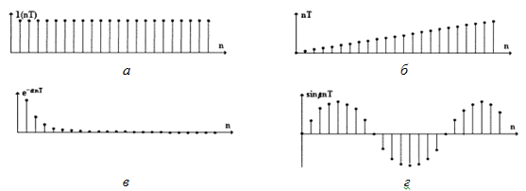

Рис. 4.6. Примеры решетчатых функций

1*.* *f*(*n*) = 1(*n*) (рис. 4.6, *а*)

По определению *Z*-преобразования



2. *f*(*n*) = *nT* (рис. 4.6, *б*).

Используя правило умножения на аргумент, найдем

Для смещенной импульсной функции *f*(*n*+ε) = (*n*+ε)*T* модифицированное преобразование дает



3*.* *f*(*n*+ε) = *e*-γ(*n*+ε)*T*.

По определению, *Z*-преобразования



Обозначим *d* = *e*-γ*T*:



Для действительных γ = α и *d* = *e*–α*T* (рис. 4.6, *в*) *Z*-преобразование имеет вид



Если γ = α + *i*β комплексное число, то импульсная функция примет вид *f*(*n*+ε) = *e*-α(*n*+ε)*Т*[*cos*β(*n*+ε)*T* – *i∙sin*β(*n*+ε)*T*]

Отделяя реальную и мнимую части изображения, запишем



Из этой формулы можно получить *Z*-преобразования основных функций (табл. 4.1).

Таблица 4.1

*Таблица Z-преобразований*

|  |  |  |  |  |
| --- | --- | --- | --- | --- |
| ***f*(*t*)** | ***F*(*p*)** | ***f*(*n*)** | ***F*(z)** | ***F*(z, *ε*)** |
| δ(*t*) | 1 | δ(*n*) | 1 | 1 |
| 1(*t*) |  | 1(*n*) |  |  |
| *t* |  | *nT* |  |  |
|  |  |  |  |  |
|  |  |  |  |  |
|  |  |  |  |  |

Например, импульсная функция *f*(*nT*) = *sin*β*nT* (рис. 4.5, *г*) получается из выражения *f*(*nT*) = *f*(*n*+ε) =  
 *e*-α(*n*+ε)*Т*[*cos*β(*n*+ε)*T* – *i∙sin*β(*n*+ε)*T*] при α = 0, *d* = 1, ε = 0. Соответствующее ей *Z*-преобразование – есть мнимая часть полученного преобразования при α = 0, *d* = 1, ε = 0, откуда



*Решение разностных уравнений с помощью Z-преобразования*

**Рассмотрим разностное уравнение

*a*0*y*(*n+m*) + *a*1*y*(*n+m–*1) +*…+ a*m*y*(*n*) = *f*(*n*)

с начальными условиями *y*(*k*) = *yk*, *k* = 0, 1,…, *m–*1.

Найдем *Z*-преобразование от его левой и правой частей:

*a*0*Z*{*y*(*n+m*)} + *a*1*Z*{*y*(*n+m–*1)} +*…+ amZ*{*y*(*n*)} = *Z*{*f*(*n*)}.

В соответствии с правилом смещения для случая упреждения на *r* тактов



Подставляя *r* = *m*, *m–*1, …, 0 и переходя в уравнении к изображениям, получим

**

В правой части этого уравнения, кроме изображения *F*(*z*) решетчатой функции *f*(*n*), находятся члены, определяемые начальными условиями. Сумма их обозначена *Y0*(*z*). Изображение *Y*(*z*) искомой решетчатой функции *y*(*n*) примет вид

**

где 

Отдельный интерес представляет случай, когда искомая решетчатая функция тождественно равна нулю до момента *n* = *m*–1 включительно, *y*(*k*) = 0, *k* = 0, 1, . . ., *m–*1 (эквивалентно случаю нулевых начальных условий при решении дифференциальных уравнений для непрерывных функций). Тогда выражение (4.22) приобретает вид



Остается найти оригинал *y*(*n*) = *Z*-1{*Y*(*z*)}.

Существуют различные методы определения решетчатой функции по ее изображению: использование вычетов, рядов Лорана, таблиц *Z*-преобразования.

*Пример*. Решим разностное уравнение *y*(*n*+1) – *y*(*n*) = 1(*n*) с начальным условием *y*(0)=0.

Применим *Z*-преобразование к обеим частям уравнения и получим



Из таблиц *Z*-преобразования находим



Следовательно, *y*(*n*) = *n*.

Решить это уравнение легко, используя рекуррентное соотношение

*y*(*n*+1) – *y*(*n*) = 1(*n*).

Так как *y*(0) = 0, то *y*(1) = *y*(0) + 1 =1, *y*(2) = *y*(1) + 1 = 2 и т. д.

***4.1.3 Передаточная функция импульсного звена***

Рассмотрим разностное уравнение в общем виде, когда правая часть зависит от значений входного сигнала не только в данный, но и в предшествующие моменты времени:

*a*0*y*(*n+m*) + *a*1*y*(*n+m–*1) + *…+ amy*(*n*) = *b*0*х*(*n+k*) + *…+ bkх*(*n*).

Перейдя в (4.24) с помощью *Z*-преобразования к операторной форме, с учетом нулевых начальных условий получим



Изображение искомой решетчатой функции равно



Здесь введена дискретная передаточная функция *G*(*z*), которая, как и в случае непрерывных функций, является отношением двух изображений (выходной и входной величин) при нулевых начальных условиях



Дискретная передаточная функция играет такую же роль в импульсных и цифровых системах, как и обычная передаточная функция в непрерывных системах. В частности, ПФ позволяет определить реакцию звена на заданное входное воздействие.

*Пример.* На звено с передаточной функцией  действует входной сигнал *x*(*n*) = 1(*n*). Определим выходной сигнал *y*(*n*).

Z-преобразование выходного сигнала имеет вид



1) Разложение в ряд Лорана

Так как по определению *Z*–преобразования



т. е. *y*(*n*) – коэффициенты функции *Y*(*z*) при степенях *z*–*n*, то коэффициенты *y*(*n*) искомой решетчатой функции можно получить разложением *Y*(*z*) в ряд Лорана, разделив числитель функции *Y*(*z*) на ее знаменатель.

z2 z2–1,5z+0,5

z2–1,5z+0,5 1+1,5/z+1,75/z2+1,875/z3…

1,5z–0,5

1,5z–2,25+0,75/z

1,75–0,75/z

1,75–2,625/z+0,875/z2

1,875/z–0,875/z2

1,875/z–2,8125/z2+0,9375/z3

………………………………………

Таким образом 

Следовательно, *y*(0) = 1; *y*(1) = 1,5; *y*(2) = 1,75; … *y*(*n*) = 2 – 2-*n*.

2) Использование таблиц *Z*-преобразования

Раскладываем *Y*(*z*) на простые дроби, для которых имеются табличные выражения обратного *Z*-преобразования.



3) Правило свертки

Если *Y*(*z*) = *G*(*z*)∙*X*(*z*), где *G*(*z*) = *Z*{*g*(*n*)}, *X*(*z*) = *Z*{*x*(*n*)}, то 

В нашем случае *x*(*n*) = 1(*n*), *g*(*n*) = *Z*-1{*G*(*z*)} = *Z*-1{*z*/(*z*–0,5)} = (1/2)*n* (из таблицы).

Тогда



***4.1.4 Передаточные функции типовых импульсных звеньев***

1. *Идеальный импульсный дифференциатор* (*разностный анализатор*), *y*(*n*) = Δ*x*(*n*)*.*

Из определения прямой разности Δ*x*(*n*) = *x*(*n*+1) – *x*(*n*) получаем уравнение *y*(*n*) = *x*(*n*+1) – *x*(*n*) . Переходя к операторной форме

*Y*(*z*) = *zX*(*z*) – *X*(*z*),

определяем передаточную функцию



1. *Реальный импульсный дифференциатор*, *y*(*n*) = ∇*x*(*n*)*.*

Как и в предыдущем примере, получаем

∇*x*(*n*) = *x*(*n*) – *x*(*n*–1) ⇒ *y*(*n*) = *x*(*n*) – *x*(*n*–1) ⇒ *Y*(*z*) = *X*(*z*) – *z*–1*X*(*z*)



1. *Идеальный сумматор, y*(*n*) = *.*

Пользуясь определением идеального сумматора, *y*(*n*) = , составим прямую разность

Δ*y*(*n*) = *y*(*n*+1) – *y*(*n*) = *x*(*n*+1).

Применяя правило смещения аргумента, найдем операторную форму уравнения *y*(*n*+1) – *y*(*n*) = *x*(*n*+1)

(*z*–1)*Y*(*z*) = *zX*(*z*)

и передаточную функцию идеального сумматора



1. *Реальный сумматор y*(*n*) = 

Реальный сумматор можно записать в виде . Тогда, используя передаточную функцию идеального сумматора, найдем





1. *Сдвигающее звено*

Сдвиг импульсной функции на *r* периодов описывается разностным уравнением *y*(*n*) = *x*(*n ± r*) и передаточной функцией



***4.1.5 Передаточная функция импульсной системы***

Блок-схема разомкнутой импульсной системы, содержащей импульсный элемент (ИЭ), изображена на рис. 4.7. Реальный импульсный элемент обычно рассматривают как совокупность идеального импульсного элемента (ИИЭ) и непрерывного звена (формирующего элемента ФЭ, экстраполятора). Понятие идеального импульсного элемента можно ввести по-разному.

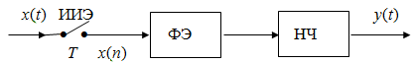

Рис. 4.7. Блок-схема разомкнутой импульсной системы

Можно считать, что идеальный импульсный элемент генерирует решетчатую функцию с периодом *Т*, образованную из непрерывного значения входного сигнала *х*(*t*): *x*(*n*) = *х*(*t*)|*t=nT*. Подобным образом работают, например, устройства дискретного съема информации с объектов различного вида. Далее решетчатая функция *x*(*n*) поступает на формирующее устройство, а затем сигнал с выхода экстраполятора поступает собственно на непрерывную часть системы. Задача формирующего устройства заключается в формировании реального импульса прямоугольной, трапецеидальной, треугольной и т. п. формы. Совокупность идеального импульсного элемента и экстраполятора образует реальный импульсный элемент.

Можно ввести понятие идеального импульсного элемента и иначе, считая, что он генерирует с периодом *Т* последовательность импульсов типа δ-функции, площади которых пропорциональны сигналу *х*(*t*) в моменты времени *t* = *nT*, т. е. *x*(*n*) = *x*(*t*)∙δ(*t–nT*).

Введем понятие приведенной весовой функции *g*п(*t*), понимая под этим термином реакцию непрерывной части системы (собственно непрерывная часть плюс формирующий элемент) на *единичную импульсную решетчатую функцию* δ0(*n*), где δ0(*n*) = 1 при *n* = 0 и δ0(*n*) = 0 при *n ≠* 0. Согласно альтернативному определению идеального импульсного элемента, можно считать, что приведенная весовая функция *g*п(*t*) является реакцией непрерывной части системы на δ-импульсное входное воздействие, т. е. на сигнал δ(*t*). По определению весовой функции для непрерывных систем это означает, что введенная функция *g*п(*t*) как раз и является весовой функцией всей непрерывной части рассматриваемой амплитудно-импульсной системы.

Реакция импульсного фильтра, т. е. реакция непрерывной системы для дискретных моментов времени *t* = *nT,* равна



Найдем *Z*-преобразование от левой и правой частей последнего выражения (4.33). На основании формулы свертки  где *G*(*z*) − есть *Z*-преобразование от приведенной решетчатой весовой функции,



С другой стороны, по определению передаточной функции,  где *G*(*z*) – дискретная передаточная функция системы. Следовательно, дискретная передаточная функция может быть определена как *Z*-преобразование от приведенной весовой функции.

Как найти функцию *g*п(*t*) аналитически, по характеристикам элементов системы? Так как *g*п(*t*) является весовой функцией приведенной непрерывной системы, то она связана с передаточной функцией *G*п(*p*) этой системы соотношениями



Итак, дискретная передаточная функция должна определяться по приведенной весовой функции непрерывной части: сначала нужно определить передаточную функцию *G*п(*p*) всей непрерывной части, включая формирующее звено, а только потом выполнять Z-преобразование.

Рассмотрим случай, когда в качестве формирующего звена используется экстраполятор с фиксацией на период (экстраполятор нулевого порядка). В этом случае на выходе экстраполятора в течение всего такта продолжительностью *T* удерживается величина, равная значению сигнала в момент начала такта (рис. 4.8). Подобным образом работают компьютерные и микропроцессорные системы управления.

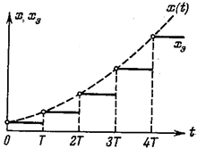

Рис. 4.8. Экстраполирование с фиксацией на период

Вычислим сначала изображение импульса на выходе экстраполятора

 

Приведенная непрерывная система включает экстраполятор с передаточной функцией *F*0(*p*) и собственно непрерывную часть с передаточной функцией *G*н(*p*). Передаточная функция приведенной непрерывной системы *G*п(*p*) = *F*0(*p*) *G*н(*p*). Тогда дискретная передаточная функция системы с экстраполятором нулевого порядка и собственно непрерывной частью, имеющей передаточную функцию *G*н(*p*), будет равна



*Пример*. Определим дискретную передаточную функцию системы с экстраполятором нулевого порядка для случая, когда непрерывная часть имеет передаточную функцию .

Имеем  Разложим выражение *G*н(*p*)/*p* на простые дроби:



Тогда из таблицы *Z*-преобразований найдем



***4.1.6 Передаточная функция импульсной системы управления***

Рассмотрим импульсную систему управления с единичной главной отрицательной обратной связью (рис. 4.9). Система содержит ИЭ в канале ошибки.

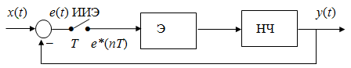

Рис. 4.9. Импульсная система управления

В случае если система рассматривается как импульсный фильтр, ее характеристики, в частности выходной решетчатый сигнал *y*(*n*), полностью определяются импульсной передаточной функцией *G*(*z*). Если же требуется определить значения непрерывного выходного сигнала *y*(*t*) в интервалах между моментами квантования *t* = *nТ*, то следует использовать смещенную решетчатую функцию *y*(*n+*ε) и соответственно определять модифицированное *Z*-преобразование приведенной весовой функции *g*п(*t*), т. е. *G*(*z,*ε) = *Z*ε[*g*п(*n*)].

Пусть для общего случая ε ≠ 0 определена передаточная функция *G*раз(*р*) непрерывной части системы, включая экстраполятор. Изображение выходной величины *Y*(*z*, ε) = *G*раз(*z*, ε)⋅*E*(*z*, 0), где вид изображения ошибки *E*(*z*, 0) объясняется тем, что импульсный элемент реагирует на значения ошибки *e*(*t*) только в дискретные моменты времени *t* = *nT* (ε = 0).

Так как *E*(*z*,0) = *Х*(*z*,0) – *Y*(*z*,0), то *Y*(*z*,ε) = *G*раз(*z*,ε)[*Х*(*z*,0)–*Y*(*z*,0)].

При ε = 0:



или в сокращенной форме



Если же рассматривается случай ε ≠ 0, то



Эта формула используется редко. Для оценки качества работы системы практически всегда могут быть использованы формулы, в которых полагается ε = 0.

В случае воздействий, приложенных не ко входу импульсного элемента (например, возмущений, рис. 4.10), следует использовать выражения типа



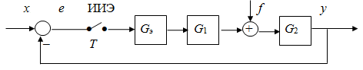

Рисунок 4.10. Импульсная система управления с возмущениями

Отметим, что *Z-преобразование произведения не равно произведению Z-преобразований*:

*Z*[*G*1(*p*)*G*2(*p*)] ≠ *Z*[*G*1(*p*)]⋅*Z*[*G*2(*p*)], т. е *G*(*z*) = *G*1*G*2(*z*) ≠ *G*1(*z*)*G*2(*z*).

Если все звенья разделены ключами, то основные правила последовательного, параллельного соединений и правило замыкания аналогичны правилам для непрерывных систем. В противном случае (если элементы не разделены ключами), это не так!!!

***4.1.7 Устойчивость импульсных систем***

Общее решение однородного разностного уравнения при некратных корнях характеристического уравнения может быть записано следующим образом:

*у*(*n*) = *С*1*z*1*n* + *С*2*z*2*n* + . . . + *Сmzmn,*

где *z*i (*i* = 1, 2,..., *m*) *–* корни характеристического уравнения системы;  
*С*i *–* произвольные постоянные, определяемые начальными условиями.

Подобно непрерывным системам, устойчивость линейных импульсных систем автоматического управления определяется по характеристическому уравнению

*Q*(*z*) = *а*0*zm* + *а*1*zm*-1 + ...+ *аm* = 0

или знаменателю *Q*(*z*) передаточной функции *G*(*z*) = *P*(*z*)/*Q*(*z*) замкнутой системы. *Импульсная система устойчива, если все корни характеристического уравнения Q*(*z*) = 0 *расположены внутри единичного круга* (рис. 4.11)*,* т. е*.* |*z*i| < 1 (*i* = 1, 2, …, *m*).

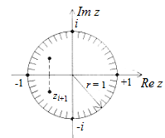

Рис. 4.11. Расположение корней характеристического полинома  
 устойчивой импульсной системы

Несмотря на наличие дискретных аналогов всех критериев устойчивости непрерывных систем, простейший способ выяснения устойчивости дискретной системы состоит в использовании в характеристическом уравнении *Q*(*z*) = 0 или в передаточной функции *G*(*z*) подстановки *z* = (*w*+1)/(1–*w*) с последующим применением известных критериев устойчивости непрерывных систем.

Указанная подстановка замечательна тем, что переводит внутренность единичного круга плоскости *z* в левую полуплоскость *w*. Действительно, для внутренности единичного круга имеем |*z*| < 1. Тогда при *w* = *a* + *ib*, где *a* = *Re w*, *b = Im w* получим из этого условия:

**

Таким образом, условие |*z*| < 1 равносильно требованию

*Re w* < 0.

Положив *z* = (*w*+1)/(1–*w*) и подставив в характеристическое уравнение, получим

*a*0(*w*+1)*m* + *a*1(*w*+1)*m*-1(1–*w* ) + … *+ am*-1(*w*+1)(1–*w*)*m*-1 + *am*(1–*w*)*m*=  
*A*0*wm* + *A*1*wm*-1 + … + *Am* = 0,

где 

Так как |*z*| < 1 при *Re w* < 0, то для проверки условия *Re w* < 0 можно воспользоваться критерием Гурвица. Например, характеристическое уравнение  после подстановки *z*=(*w*+1)/(1–*w*) приводится к виду



Согласно критерию Гурвица условия устойчивости для системы 2-го порядка имеют вид

**

*Пример*. Исследование устойчивости движения поворотной платформы с дискретным датчиком угла поворота (рис. 4.12).

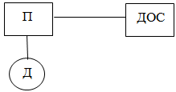

Рис. 4.12. К исследованию устойчивости поворотной платформы

Чтобы обеспечить вращение поворотной платформы с высокой точностью, используется система автоматического управления с обратной связью и датчиком угла поворота (ДОС).

Упрощенная математическая модель системы имеет вид:

*J* = *Mд*;

*Mд* = *смI*;

*rI* = *u* – *ce*.

Если ДОС непрерывный, то управляющее напряжение на двигатель при использовании пропорционально-дифференциального закона управления имеет вид *u= K*(*α*Δω + Δϕ), где Δϕ = ϕ* – ϕ (ϕ*, ϕ характеризуют желаемую и реальную траектории движения платформы соответственно), Δω = **.

Структурная схема системы приведена на рис. 4.13.

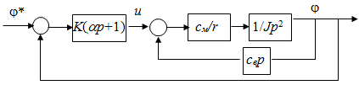

Рис. 4.13. Структурная схема непрерывной системы

Исследуем устойчивость этой системы.

Передаточная функция системы имеет вид



Характеристическое уравнение



где *Т*м = *Jr*/*c*e*cм* – электромеханическая постоянная времени, *k* = *К*/*c*e.

По характеристическому уравнению заключаем, что непрерывная система устойчива при любых *α, k* > 0.

Если ДОС дискретный (или устройство управления имеет дискретный характер), то управляющее напряжение будет изменяться один раз за период следования *T* сигналов датчика положения:

*Δu*(*t*)= *K*(*αp*+1)Δϕ(*nT*), *nT* ≤ *t* < (*n*+1)*T.*

Имеем импульсную систему, структурная схема которой приведена на рис. 4.14. Выражение для импульсной передаточной функции системы:



где *G*н(*p*) – передаточная функция непрерывной части системы



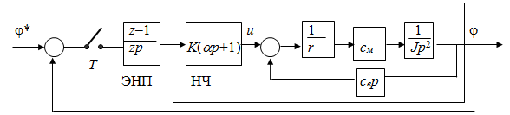

Рис. 4.14. Структурная схема импульсной системы

Получим выражение для передаточной функции *G*раз(*z*) разомкнутой системы.



В результате выражение для *G*раз(*z*) принимает вид:



Получим характеристическое уравнение 1 + *G*раз(*z*) = 0:



На основе алгебраического критерия имеем следующие условия устойчивости



При *T* << *T*м может быть получена оценка *T* < 2*T*м/(1 + α*k*). Чем больше общий коэффициент усиления разомкнутой цепи, тем меньше должен быть период квантования сигналов обратной связи, т. е. тем чаще должна сниматься информация о текущем состоянии.

Для уравнений высокого порядка исследование устойчивости может выполняться с помощью критерия Найквиста. Для этого используются частотные характеристики импульсных систем.

***4.1.8 Частотные характеристики импульсных систем***

Для дискретных систем, так же как и для непрерывных, вводится частотная передаточная функция



где *G*(*z*) – дискретная передаточная функция системы.

Частотная передаточная функция импульсной системы зависит от частоты ω, является *периодической функцией частоты* (а не времени!); период этой функции ω0 = 2π/*T*. Частотная передаточная функция позволяет определить реакцию импульсной системы на гармоническую последовательность на входе.

Если на входе импульсной системы (импульсного фильтра) с передаточной функцией *G*(*z*) действует гармонический сигнал  
*x*(*n*) = *a⋅*sin(*n*ω*T*), то сигнал *y*(*n*) на выходе системы также является гармоническим. Выходная последовательность изменяется с той же частотой, что и входная, и определяется формулой

*y*(*n*) = *a*|*G*(*ei*ω*T*)|sin(*n*ω*T* + arg(*G*(*ei*ω*T*)).

Амплитуду и фазу последовательности на выходе можно найти по комплексному выражению *G*(*ei*ω*T*). Отношение амплитуд выходного и входного сигналов равно модулю, а разность их фаз – аргументу этого выражения.

*Пример*. Непрерывная часть импульсного фильтра является апериодическим звеном с передаточной функцией *G*0(*р*) = *k*/(*T0p* + 1). Импульсный элемент генерирует короткие прямоугольные импульсы продолжительностью *t*и = γ*T.* Определим частотные характеристики фильтра.

Сначала найдем передаточную функцию экстраполятора

*f*

t

t

Передаточная функция приведенной непрерывной части системы, включая экстраполятор



Теперь вычисляем передаточную функцию импульсной системы, как *Z*-преобразование *G*п(*р*)



Передаточная функция *e*-γ*pT* соответствует звену запаздывания. Из теории известно, что при наличии в системе звена запаздывания  
 *e*-τ*p* с величиной запаздывания τ меньше периода квантования *Т* (а в нашем случае τ = γ*T* < *T*) *Z*-преобразование вычисляется по формуле



Следовательно,







Итак, если на входе действует последовательность  
*x*(*n*) = *a* sin(*n*ω*T*), то на выходе получим



***4.1.9 Критерий Найквиста для дискретных систем***

Для исследования устойчивости импульсных систем, имеющих низкий порядок характеристического уравнения, удобно использовать алгебраические критерии устойчивости, для систем высокого порядка чаще применяются частотные критерии, и в первую очередь, критерий устойчивости Найквиста.

При исследовании устойчивости замкнутых импульсных систем управления с отрицательной обратной связью с помощью критерия Найквиста используются амплитудно-фазовая характеристика или логарифмические частотные характеристики разомкнутой части системы. Для их определения можно применять передаточную функцию разомкнутой системы, полученную как на основе *Z*-преобразования, так и на основе *w*-преобразования.

Если разомкнутая часть системы устойчива, то для устойчивости замкнутой импульсной системы амплитудно-фазовая характеристика разомкнутой системы не должна охватывать точку  
 (–1, *i*0). При этом следует отметить, что АФЧХ разомкнутой системы может быть построена, как на основе выражения *G*раз(*z*), так и на основе выражения *G*раз(*w*).

*Пример*. Рассмотрим замкнутую импульсную САУ с астатизмом первого порядка, в которой непрерывная часть системы регулирования представляет собой идеальное интегрирующее звено с передаточной функцией *G*0(*p*) = *k*/*p*, а формирующее звено – экстраполятор нулевого порядка.

Дискретная передаточная функция разомкнутой системы



В данном случае условия устойчивости замкнутой системы можно найти непосредственно, используя определение |*zi*| <1.

Так как *G*зам(*z*) = *G*раз(*z*)/[1+*G*раз(*z*)], то характеристическое уравнение системы 1 + *G*раз(*z*) = 0 приобретает вид *z* – 1 + *kT* = 0. Корень этого уравнения *z*1 = 1 – *kT*. Для выполнения условия |*z*1| < 1 необходимо, чтобы удовлетворялось неравенство *kТ* < 2. Это и будет условием устойчивости системы (при *k* > 0).

Теперь исследуем устойчивость этой же системы с помощью критерия Найквиста. Найдем дискретную частотную передаточную функцию разомкнутой системы, положив *z = еiωТ* в выражении для *G*раз(*z*).



Так как амплитудно-фазовая характеристика (как и другие частотные характеристики импульсных систем) является периодической функцией частоты ω с периодом 2π/*Т*, то строить АФЧХ следует, изменяя ω от 0 до π/*Т* аналогично тому, как при исследовании устойчивости непрерывных систем рассматривалось изменение ω от 0 до +∞.

В координатах *U*(ω)=Re{*G*раз(*eiωT*)}= –*kT*/2 и *V*(ω)=Im{*G*раз(*eiωT*)}= –*kT*/2⋅ctg(ω*T*/2) амплитудно-фазовая характеристика разомкнутой системы представляет собой прямую линию параллельную мнимой оси (рис. 4.15), отстоящую влево от начала координат на величину *kT*/2. Так как разомкнутая система находится на границе устойчивости (корень характеристического уравнения разомкнутой системы равен нулю), то эта прямая должна быть дополнена дугой бесконечно большого радиуса.

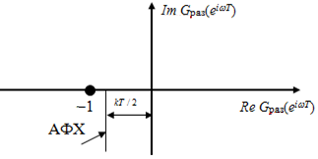

Рис. 4.15. АФХ разомкнутой импульсной системы

Граница устойчивости достигается, когда прямая проходит через точку (–1, *i*0). Отсюда следует условие устойчивости в виде *kT*<2.

Отметим, что в отличие от непрерывной системы АФЧХ заканчивается не в начале координат, а на вещественной оси, так как конечная точка соответствует частоте ω = π/*T*.

Получим теперь частотную передаточную функцию на основе  
*w*-преобразования. Для этого в формуле *G*раз(*z*) *= kT/*(*z–*1) применим подстановку *z* = (1+*w*)/(1*–w*). В результате получим передаточную функцию разомкнутой системы как функцию комплексной величины *w*:



Учитывая, что *z* = (1+*w*)/(1*–w*), найдем *w* = (*z–*1)/(*z*+1) и подставим *z* = *ei*ω*T.*Получим

где величина  называется относительной псевдочастотой.

Вводится также понятие абсолютной псевдочастоты λ:



Подставляем в передаточную функцию *G*раз(*w*) выражение дляаргумента *w* в виде *w = i*λ*Т*/2, получим:



Частотная передаточная функция разомкнутой системы, выраженная через аргумент λ, имеет более простой вид, чем при использовании аргумента *w*. Ее график представлен на рис. 4.16.

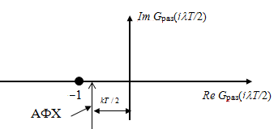

Рис. 4.16. АФХ разомкнутой импульсной системы

По полученному выражению можно построить логарифмические частотные характеристики:



На низких частотах λ < 2/*T* асимптотическая ЛАХ (рис. 4.17) совпадает с частотной характеристикой непрерывного интегратора. На высоких частотах – это прямая линия параллельная оси λ.

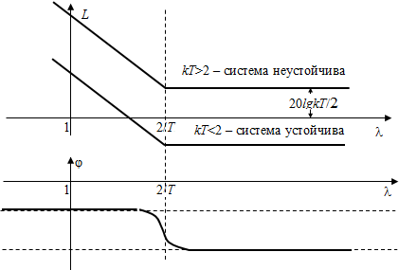

Рис. 4.17. ЛАХ разомкнутой импульсной системы

При *kT* < 2 – система устойчива, при *kT* > 2 – неустойчива: фазовая характеристика достигает уровня –π (λ = ∞, ω = π/T) при   
*L* > 0.

*Пример*. Исследуем устойчивость замкнутой импульсной САУ с астатизмом второго порядка, для которой передаточная функция непрерывной части имеет вид *G*0(*p*) *= k(*τ*p+*1)/*p*2, а формирующее звено – экстраполятор нулевого порядка.

Воспользовавшись таблицами *Z*-преобразования, получаем передаточную функцию разомкнутой системы



Построим логарифмические частотные характеристики разомкнутой системы. Применение *w*-преобразования и псевдочастоты λ приводит передаточную функцию разомкнутой системы к виду, удобному для использования критерия Найквиста. С помощью подстановки *z* = (1+*w*)/(1–*w*) перейдем к *w*-преобразованию



Найдем условия устойчивости замкнутой системы, используя алгебраический критерий устойчивости. Характеристическое уравнение системы 1 + *G*раз(*w*) = 0 принимает вид



При τ > *T*/2 получаем условие устойчивости системы в виде *k*τ*T*< 2.

Для определения частотной передаточной функции разомкнутой системы сделаем подстановку *w = i*λ*Т*/2, где λ – абсолютная псевдочастота. В результате получим выражение для передаточной функции разомкнутой системы в виде



Выражения для амплитудной, фазовой и логарифмической амплитудно-частотной характеристики разомкнутой системы примут вид







На рис. 4.18 построены асимптотические логарифмические частотные характеристики (при *k* = 10; τ = 0,5; *T* = 0,1).

L

20

-40

-20

0

λ

1 1/τ 2/*T*

ϕ

0

λ

1 1/τ 2/*T*

-π/2

-π

Рис. 4.18. Асимптотические ЛАХ

Система будет устойчива, если горизонтальный участок ЛАХ лежит в отрицательной области *L*, т. е. при λ > 2/*T* ЛАХ *L*(λ) < 0. Соответственно получаем следующую аналитическую оценку условия устойчивости замкнутой системы

Частотные характеристики дискретных систем после перехода от реальной частоты ω к псевдочастоте λ строят по методике построения аналогичных характеристик непрерывных систем. Логарифмические частотные характеристики строятся отдельно для областей низких и высоких частот. Границей, разделяющей частотную область на низкочастотную и высокочастотную, служит частота среза ω*c* (в предположении, что ω*c* < 2/*Т*). Это условие следует из требований, предъявляемых к обеспечению запасов устойчивости и точности системы.

В низкочастотной области частотная передаточная функция импульсной системы может быть получена из передаточной функции непрерывной части подстановкой *p* = *i*λ и умножением на дополнительный множитель (1 – *i*λ*T*/2). Псевдочастота λ в этой области практически совпадает с угловой частотой ω. Влиянием дополнительного множителя при построении частотной характеристики в низкочастотной области можно пренебречь, если ω*c*< 2/*T*. Частотная характеристика импульсной системы совпадает с частотной характеристикой ее непрерывной части. В высокочастотной же области этого совпадения нет, и построение надо выполнять по псевдочастоте λ.

Выражение для дискретной частотной характеристики разомкнутой системы представляет собой произведение элементарных типовых сомножителей, поэтому его легко использовать для построения логарифмических частотных характеристик импульсных систем. Значение частотной характеристики дискретной системы *G*(*i*λ) при λ = ∞ является конечным, не зависящим от частоты. Это значит, что логарифмические частотные характеристики импульсных систем в области высоких частот λ>>2/*T* есть прямые линии параллельные оси псевдочастот λ.

Таким образом, получаем следующий порядок построения логарифмических частотных характеристик *L*(λ), ϕ(λ) дискретных систем:

* заменить аргумент *z* в передаточной функции разомкнутой системы *G*раз(*z*) на (1+*w*)/(1–*w*) и получить *G*раз(*w*);
* подставить в выражение для *G*раз(*w*) *w = i*λ*T*/2 и получить *G*раз(*i*λ*T*/2).
* в области низких частот ω << 2/*T* (или λ << 2/*T*) повторить частотные характеристики непрерывной системы.
* в области высоких частот ω >> 2/*T* или λ >> 2/*T* для построения *L*(λ) провести горизонтальную линию (прямую с нулевым наклоном) на уровне *L*(∞).

Асимптотическая ЛАХ – соединение характеристик для участков λ << 2/*T* и λ >> 2/*T.* По построенным логарифмическим частотным характеристикам находят запасы устойчивости.

***4.1.10 Оценка качества импульсной системы управления***

Качество импульсной системы регулирования определяют устойчивость, точность и быстродействие системы. Оценить эти характеристики можно по кривой переходного процесса, коэффициентам ошибок, частотным характеристикам. Переходный процесс позволяет судить об устойчивости, быстродействии и точности отработки постоянных входных сигналов, коэффициенты ошибок – о точности отработки полиномиальных сигналов, частотные характеристики – о точности отработки гармонических сигналов.

Кривая переходного процесса описывает выходной сигнал системы, когда на ее вход при нулевых начальных условиях подается единичное входное воздействие. В импульсных системах – это единичная решетчатая функция. Кривая переходного процесса может быть снята экспериментально или определена аналитически.

*Пример*. Построение переходного процесса в системе, где непрерывная часть является идеальным интегрирующим звеном с передаточной функцией *G*0(*p*) = *k*/*p*, а формирующее звено – экстраполятором нулевого порядка *H*0(*z*, *p*) = (*z*–1)/*zp* (рис. 4.19).

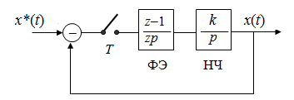

Рис. 4.19. Импульсная система

Дискретные передаточные функции разомкнутой и замкнутой системы имеют следующий вид



Изображение единичной ступенчатой функции *X\**(*z*) = *Z*[1(*t*)] = *z*/(*z*–1), изображение выходной величины



Переходный процесс, т. е. значения выходной величины *x*(*nT*) в дискретные моменты времени, соответствующие *n =* 0, 1, 2, …, можно определить, разложив полученное выражение в ряд Лорана или воспользовавшись таблицами *Z*-преобразования.

Напомним, что ряд Лорана, т. е. разложение *Y*(*z*) по отрицательным степеням *z*, можно выполнить, разделив числитель на знаменатель. Например, при *kТ* = 1,4 получим:

1,4z z2–0,6z-0,4

1,4/z+0,84/z2+1,064/z3+0,9744/z4+… 1,4z–0,84–0,56/z

0,84+0,56/z

0,84–0,504/z–0,336/z2

1,064/z+0,336/z2

1,064/z–0,6384/z2+0,4256/z3

0,9744/z2–0,4256/z3

Таким образом, *x*(0) = 0; *x*(1) = 1,4; *x*(2) = 0,84; *x*(3) = 1,064; *x*(4) = 0,9744 и т. д.

На рисунке 4.20 изображен соответствующий процесс (*kТ* = 1,4). Другие графики (*kТ* = 1,0; 0,5) построим с помощью обратного *Z*-преобразования.

*h*

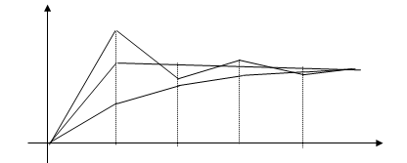

1

0 1 2 3 4 *n*

Рис. 4.20. Переходный процесс

kT=0,5

Разложим выражение  на элементарные дроби:



В частности, при *kТ* = 0,5 имеем: *x*(0) = 0; *x*(1) = 0,5; *x*(2) = 0,75;  
*x*(3) = 0,875; *x*(4) = 0,938 и т. д. При *kТ* = 1,0 имеем: *x*(0) = 0; *x*(1) = 1; *x*(2) = 1; …

Значения выходной величины в дискретные моменты времени можно соединить прямыми линиями, соответствующими переходным характеристикам интегрирующего звена, которым является непрерывная часть системы.

Нетрудно заметить, что оптимальный процесс будет при *kТ* = 1,0, когда переходный процесс длится конечное время, равное одному периоду повторения. Вообще, в отличие от непрерывных систем, в дискретных системах переходный процесс может завершиться за конечное число тактов (в непрерывных системах время переходного процесса не может быть конечным). Это важная особенность дискретных систем.

Точность импульсной системы может оцениваться по коэффициентам ошибок. Аналогично непрерывным системам, начиная с некоторого момента времени, установившуюся ошибку импульсной системы управления можно представить в виде ряда  где коэффициенты ошибок вычисляются по формуле



Учитывая, что



получаем



Вычислим два первых коэффициента ошибок для замкнутой системы с передаточной функцией разомкнутой части 

Находим передаточную функцию по ошибке



Подстановка в это выражение *z* = 1 дает коэффициент *с*0 = 0. Для определения коэффициента *с*1 ищем первую производную



Подстановка *z* = 1 дает коэффициент *с*1 = 1/*kT*.

Если на вход подобной системы поступает постоянный сигнал *х*[*n*] = 1, то установившаяся ошибка его отработки *е*уст[*n*] = 0; для линейного входа *х*[*n*] = *n* – *е*уст[*n*] = 1/*kT.*

**4.2 Цифровые системы**

Цифровой системой называется система, в которой осуществляется дискретизация сигнала (хотя бы одного) по времени и по уровню. К цифровым системам относятся системы автоматического управления, включающие цифровые вычислительные устройства (компьютеры, программируемые контроллеры). Непосредственно в целях управления компьютеры используются для формирования программ управления и цифровой реализации алгоритмов управления или корректирующих устройств. Особенно актуально это при сложной обработке информации или выполнении операций, которые трудно реализовать при помощи аналоговых средств (нелинейные алгоритмы управления, алгоритмы самонастройки и др.). Помимо непосредственного управления объектом компьютер может выполнять операции контроля состояния элементов и устройств системы.

***4.2.1 Структура цифровой системы управления***

На рис. 4.21 представлена схема одноканальной цифровой системы управления.

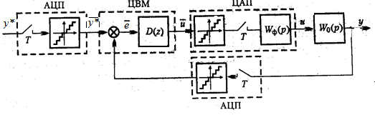

Рис. 4.21. Цифровая система управления

Так как компьютер оперирует не с аналоговыми сигналами (токами, напряжениями), а с числовыми кодами, в систему вводятся преобразователи аналоговых величин в цифровой код (АЦП). При этом задающее воздействие может вводиться извне или формироваться самим компьютером. Для связи компьютера с аналоговыми исполнительными устройствами вводится преобразователь цифрового кода в аналоговые величины (ЦАП). Функции сравнивающего устройства, как правило, возлагаются на компьютер. Кроме исполнительных устройств в систему могут входить и другие аналоговые устройства, например, усилители.

Компьютер (контроллер) представляет собой устройство дискретного действия. Это связано с тем, что решение задач управления осуществляется в нем путем выполнения арифметических (и логических) операций. Поэтому в отличие от непрерывных систем реализация компьютером алгоритма управления происходит не мгновенно, а за конечный промежуток времени τ. Иными словами, если информация поступает на вход компьютера в момент времени   
*t = t*1, результат вычислений может быть получен лишь при *t* = *t*1 + τ. Величина τ зависит от сложности алгоритма и быстродействия компьютера. К ней добавляется еще и время, затрачиваемое на преобразования в ЦАП и АЦП.

Таким образом, результаты реализации алгоритма управления компьютер может выдавать лишь дискретно, т. е. в моменты времени *t = nT*, *n* = 0, 1, 2, .. причем *Т* > τ. Будем полагать, что компьютер реализует линейный алгоритм управления, а суммарное время запаздывания τ отнесем к непрерывной части системы.

Процесс преобразования аналоговой входной величины *у\**(*t*) (или аналоговой выходной величины *у*(*t*)) в цифровой код  (или  соответственно), осуществляемый АЦП, можно условно представить состоящим из трех операций: квантования по времени, квантования по уровню и кодирования. Квантование по времени возникает из-за того, что информация вводится в АЦП по командам, поступающим от компьютера, лишь в моменты времени *t = nT*. На рис. 4.20 эту операцию выполняют ключи. В процесcе квантования по уровню весь диапазон изменения непрерывной величины, например *у*(*t*), разбивается на μ1 равных частей (квантов).

Величина δ1 = (*ymax* – *ymin*)/μ1 определяет разрешающую способность АЦП. В результате величина на выходе АЦП может принимать только определенные фиксированные значения, отличающиеся друг от друга на величину δ1 (на рис. 4.21 это отражено наличием звена с многоступенчатой релейной характеристикой).

В процессе кодирования каждому из интервалов присваивается определенный двоичный код. Чтобы такое присвоение было однозначным, должно выполняться условие μ1 =  – 1, где α1 — число двоичных разрядов (без учета знакового разряда). Тогда разрешающая способность

.

В преобразователях АЦП число разрядов обычно велико  
(α1 ≥ 10). При α1= 10 число ступеней нелинейной характеристики  
μ1 = 1023. Если, например, АЦП преобразует напряжение в код, а напряжение изменяется в пределах ±10 В, то разрешающая способность такого преобразователя δ1 = 0,02 В. Это означает, что нелинейностью АЦП можно пренебречь, заменив нелинейную характеристику линейной. Коэффициент передачи АЦП для линеаризованной характеристики *k*1 = 1/δ1.

ЦАП преобразует код *u*, поступающий с выхода компьютера (контроллера), в аналоговый сигнал *u*, обычно представляющий собой электрическое напряжение или ток. В процессе преобразования каждому значению кода *u* ставится в соответствие определенное фиксированное (эталонное) значение непрерывного сигнала *u*, что означает наличие квантования по уровню и отражено на рис. 4.20 в виде многоступенчатой релейной характеристики. Число отличных от нуля разрешенных уровней μ2 =  – 1, где α2 — число разрядов ЦАП.

В моменты времени *t = nT* значения полученного непрерывного сигнала *u*(*nT*) фиксируются и удерживаются на одном уровне в течение периода дискретности *Т* (или части периода), что соответствует наличию в ЦАП формирующего устройства с передаточной функцией *W*ф(*p*).

Число разрядов серийно выпускаемых преобразователей кода в напряжение α2 ≥ 10. Поэтому, как и у АЦП, нелинейностью статической характеристики ЦАП можно пренебречь. Коэффициент передачи для линеаризованной характеристики *k*2 = δ2, где δ2 — единица младшего разряда для выходной величины *u*.

Компьютер формирует требуемый алгоритм управления или осуществляет дискретную коррекцию в виде вычислительной процедуры, задаваемой линейным разностным уравнением

*a*0*u*(*n+k*) + *a*1*u*(*n+k–*1) + *…+ aku*(*n*) = *b*0*е*(*n+m*) + *…+ bmе*(*n*),

где переменные *u* и *х* представляются в виде цифровых кодов.

Это уравнение по существу представляет собой рекуррентную формулу, позволяющую вычислять текущее значение управляющего воздействия *u*(*n*) в зависимости текущего значения ошибки *е*(*n*), а также предшествующих значений ошибки и управляющего воздействия.

В программу вычислений входят операции сложения и умножения на постоянные коэффициенты, а также операции запоминания результатов вычисления и значений ошибки на предшествующих шагах.

Применив к левой и правой частям уравнения *Z*-преобразование при нулевых начальных условиях, получим передаточную функцию



которую будем называть передаточной функцией компьютера.

С учетом всех сделанных допущений структурную схему цифровой системы можно представить так, как показано на рис. 4.22.

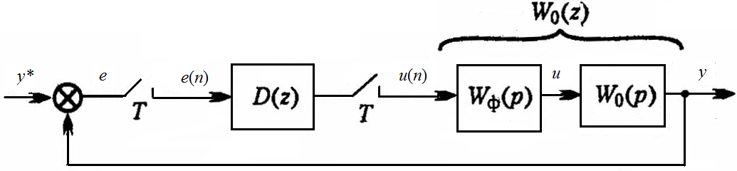

Рис. 4.22. Структура цифровой системы управления

Коэффициенты передачи АЦП и ЦАП, а также запаздывание τ здесь отнесены к непрерывной части системы. Погрешности, возникающие в результате замены многоступенчатых релейных характеристик линейными, в случае необходимости могут быть учтены в виде шумов.

Структурная схема на рис. 4.22 отличается от структурной схемы импульсной системы лишь наличием дополнительного звена с передаточной функцией *D*(*z*). В тех случаях, когда запаздывание τ значительно меньше периода дискретности *Т*, для определения *W*0(*z*) можно использовать те же формулы, что для импульсных систем.

Передаточная функция разомкнутой цифровой системы *G*(*z*) = *D*(*z*)⋅*W*0(*z*), т. к. *Y*(*z*)= *W*0(*z*)⋅*U*(*z*), *U*(*z*) = *D*(*z*)⋅*X*(*z*). Модифицированная передаточная функция разомкнутой системы *G*(*z*, ε) = *D*(*z*)⋅*W*0(*z*, ε).

Передаточные функции замкнутой цифровой системы определяются так же, как и в случае импульсных систем, на цифровые системы распространяются все методы исследования устойчивости и качества.

***4.2.2 Дискретные алгоритмы управления и дискретная коррекция***

При непрерывном управлении реализация алгоритма управления и корректирующих средств осуществляется за счет введения в систему дополнительных устройств: тахогенераторов, интегрирующих приводов, *R*-, *L*-, *С*-цепей и т. п. В цифровых системах, как алгоритмы управления, так и корректирующие средства реализуются программным путем в виде вычислительной процедуры, организованной в соответствии с разностным уравнением

*a*0*u*(*n+k*) + *a*1*u*(*n+k–*1) + *…+ aku*(*n*) = *b*0*е*(*n+m*) + *…+ bmе*(*n*).

Это разностное уравнение может быть физически реализовано, если для вычисления значения управляющего воздействия в момент времени *t = nТ*, т. е. *u*(*n*), не требуются будущие значения ошибки, т. е. *е*(*n*+1), *е*(*n*+2), ... . Нетрудно убедиться, что это условие выполняется, если *m ≤ k*. Применительно к передаточной функции компьютера условие физической реализуемости выполняется, если степень полинома ее числителя не превышает степени полинома знаменателя.

**При осуществлении дискретной коррекции желаемая передаточная функция *D*(*z*) может быть найдена следующим образом. Если известна передаточная функция исходной нескорректированной системы *W*0(*z*), а в процессе решения задачи синтеза определена желаемая передаточная функция разомкнутой системы  
*W*(*z*) = *D*(*z*)*W*0(*z*), то передаточная функция дискретного корректирующего устройства равна

*D*(*z*) *= W*(*z*)*/W0*(*z*)*.*

Если известна желаемая передаточная функция замкнутой системы *G*(*z*), то получаем



В табл. 4.2 приведены некоторые дискретные алгоритмы и передаточные функции *D*(*z*).

Таблица 4.2

|  |  |  |  |
| --- | --- | --- | --- |
| Управление | Непрерывный алгоритм | Дискретный алгоритм | ПФ |
| по отклонению | *u = k*1*x* | *u*(*n*) *= k*1*x*(*n*) | *k*1 |
| по производной от отклонения |  |  |  |
| по отклонению и производной |  |  |  |
| по интегралу от отклонения | *u = k*3∫*xdt* | (метод Эйлера) |  |
| (метод трапеций) |  |
| изодромное | *u = k*1*x + k*3∫*xdt* |  |  |

***4.2.3 Цифровые модели непрерывных систем***

Прямое *Z*-преобразование передаточной функции непрерывной системы, а точнее, *Z*-преобразование переходной функции непрерывной системы, как правило, приводит к громоздким вычислениям, а при неизвестных полюсах передаточной функции к тому же точных решений не имеет. Существует несколько приближенных методов построения цифровых моделей. В большинстве своем эти методы основаны на разложении аргумента *Z*-преобразования в ряды. Здесь рассмотрим три приема: метод прямой разности, метод обратной разности и метод билинейного преобразования.

*Метод прямой разности*. Выделяя в обычном разложении аргумента



линейное приближение *z* ≈ 1 + *pT*, найдем *p* ≈ (*z* – 1*)*/*T*.

Используя эту подстановку, из передаточной функции непрерывной системы *G*н(*p*) получают цифровую модель *G*(*z*) = *G*н((*z* – 1*)*/*T*).

Этот прием получил название метода прямой разности, а в численных методах он известен как метод прямоугольников с упреждением.

*Метод обратной разност*и. Рассмотрим разложение



Первое приближение его составляет *z* ≈ 1/(1 – *pT*). Отсюда следует, что подстановка *p* ≈ (*z* – 1*)*/*zT* приводит к цифровой модели по методу обратной разности, известному также как метод прямоугольников.

*Метод билинейного преобразования*. Используем представление аргумента *z* рядом

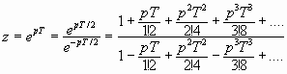

Выделяя здесь вновь первое приближение, получим



откуда следует очередная *z*-форма или билинейная подстановка .

Использование билинейной подстановки дает цифровую модель  по методу билинейного преобразования, известному также как метод трапеций.

Итак, цифровая модель часто позволяет значительно упростить исследование непрерывной системы и вместо дифференциальных уравнений перейти к разностным. Важным вопросом цифрового моделирования является выбор периода квантования, так как он является определяющим в проблеме эквивалентности непрерывной системы и ее цифровой модели. Условия эквивалентности системы и ее модели зависят от выбора критерия эквивалентности. Так, если критерием эквивалентности принять требование устойчивости исходной системы и ее цифровой модели, то в большинстве случаев можно ограничиться условием Котельникова

*Т < π /* ω0,

где *Т* – период квантования, ω0 – собственная частота системы.

Требования к периоду квантования значительно ужесточаются, если критерием эквивалентности служит точность исходной системы и ее цифровой модели. Оценка ошибки *е* цифрового моделирования по методу прямой и обратной разности имеет вид *е <* ω*ТA*(0)/2, а по методу билинейного преобразования *е <* ω2*Т*2*A*(0)⋅(*М*–1)/12, где ω – круговая частота воспроизводимого сигнала, *М* – колебательность системы, *А*(0) – начальное значение модуля частотной характеристики.

Приведенные оценки позволяют обоснованно выбрать период квантования цифровых моделей.

5 Исследование нелинейных САУ

Линейные автоматические системы являются, как правило, идеализированными моделями реальных систем, которые всегда не линейны. Нелинейности могут быть обусловлены внутренними свойствами системы (ограниченными энергетическими ресурсами, технологическими характеристиками, погрешностями изготовления элементов), но могут вводиться специально для улучшения динамических свойств системы в целом. Например, нелинейные алгоритмы управления могут обеспечить максимальное быстродействие процессов при наличии естественных ограничений на уровни управляющих воздействий; нелинейности обязательно вводятся при создании генераторов колебаний и т. д. В ряде систем управления техническими объектами нелинейные, в частности, релейные регулирующие устройства оказываются наиболее простыми, дешевыми и надежными.

*Нелинейной* системой автоматического управления называется такая система, которая содержит хотя бы одно звено, описываемое нелинейным уравнением (алгебраическим или дифференциальным).

Нелинейности можно разделить на *существенные и несущественные*. Пренебрежение существенными нелинейностями ведет к искажению качественных явлений и свойств системы и потому недопустимо. Важная особенность нелинейностей состоит в несправедливости для включающих их систем принципа суперпозиции. Поэтому математический аппарат исследования линейных САУ (преобразования Лапласа и Фурье) оказывается недостаточным для исследования нелинейных систем.

**5.1 Особенности нелинейных систем**

Нелинейные элементы в автоматических системах, как уже сказано, могут быть подразделены на две основные группы:

* *естественные* – непосредственно присутствующие в системе;
* *искусственные* – специально вводимые в систему для придания ей нужных свойств.

К первой группе относятся нелинейности типа «насыщение» (рис. 5.1, *а*), «зона нечувствительности» (рис. 5.1, *б*), «петля гистерезиса» (рис. 5.1, *в*). Нелинейность типа «насыщение» характерна для усилителей: при больших значениях входного сигнала выходной сигнал ограничен из-за недостатка мощности источника, питающего усилитель.

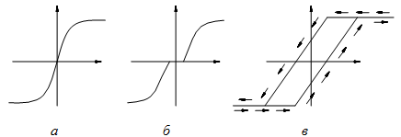

*x*

*x*

*x*

*x*

*x*

*x*

*y*

*y*

*y*

Рис. 5.1 – Типовые нелинейности:  
*а* – насыщение; *б* – зона нечувствительности; *в* – гистерезис

«Зона нечувствительности» возникает в усилителях или датчиках, которые не реагируют на малые входные сигналы. Люфт – следствие зазоров в механических передачах.

Ко второй группе (искусственные нелинейности) относятся релейные характеристики (рис. 5.2): идеальное реле (рис. 5.2, *а*), реле с зоной нечувствительности (рис. 5.2, *б*), реле с гистерезисом (рис. 5.2, *в*), а также специальные (с кусочно-линейной характеристикой, с криволинейной характеристикой любого очертания и т. д.).

*y*

*y*

*y*

*а*  *б* *в*

Рис. 5.2 – Искусственные нелинейности: *а* – идеальное реле;  
*б* – реле с зоной нечувствительности; *в* – реле с гистерезисом

Различают *статические и динамические* нелинейности. Первые представляются в виде нелинейных статических характеристик, т. е. характеризуют нелинейную связь между установившимися значениями выхода и входа, а вторые описываются нелинейными дифференциальными уравнениями, когда выход нелинейно зависит не только от входного сигнала, но и от скорости его изменения или высших производных (пример – вязкое трение).

Исследовать нелинейную систему, как правило, значительно сложнее, чем линейную. Обычно линеаризуют звенья с несущественными нелинейностями и предельно упрощают уравнения существенно нелинейных звеньев.

Процессы в нелинейных системах автоматического регулирования имеют целый ряд весьма важных особенностей, отличающих их от линейных систем.

* Не выполняется *принцип суперпозиции*. В общем случае не существует правил преобразования структурных схем, подобных используемым в линейных системах.
* Не существуют общие методы решения нелинейных дифференциальных уравнений; исследование нелинейных систем носит *качественный*, приближенный характер.
* Нелинейная система может иметь *несколько положений равновесия,* в отличие от линейной системы, имеющей единственное положение равновесия. Если линейная система находится не на границе устойчивости, то при любых начальных условиях движение асимптотически затухает к положению равновесия (система устойчива в целом) или расходится (система не устойчива). Реальные (нелинейные) динамические системы могут иметь несколько положений равновесия, например, у математического маятника их бесконечное счетное множество ϕ = *k*π; *k* = 0, ±1, ±2, ... .
* Переходные процессы в нелинейных системах имеют *конечную длительность во времени*, в отличие от линейных систем, где они теоретически бесконечны.
* *Реальные значения переменных*, описывающих нелинейные процессы, всегда *ограничены* энергетическими, материальными, прочностными ресурсами, даже в случае неустойчивости системы. Значения переменных неустойчивой линейной системы неограниченно растут во времени.
* Характер движения в нелинейной системе зависит от *начальных условий и уровня воздействий*. В реальных системах не выполняется принцип суперпозиции (при сложении воздействий реакция не равна сумме реакций на отдельные воздействия).

Из-за этих особенностей исследование нелинейных систем, в том числе устойчивости, становится более сложным. Кроме структуры нелинейной системы и значений ее параметров для устойчивости того или иного установившегося процесса имеют значение (в отличие от линейных систем) также и начальные условия. Кроме того, на устойчивость нелинейных систем может существенно влиять величина и вид внешних воздействий. Возможен новый вид установившегося процесса – автоколебания, т. е. устойчивые собственные колебания с постоянной амплитудой при отсутствии внешних колебательных воздействий.

В общем случае на плоскости параметров нелинейной системы могут быть не два вида областей (устойчивости и неустойчивости), как в линейных системах, а больше (рис. 5.3):

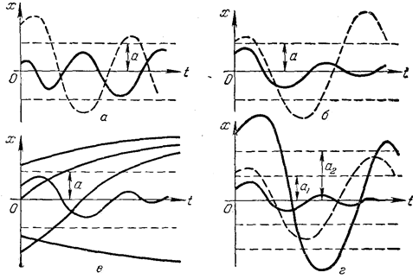

Рис. 5.3. Возможные процессы в нелинейных системах:

*а* – устойчивые автоколебания; *б*, *в* – устойчивость в малом и неустойчивость в большом; *г* – устойчивые и неустойчивые автоколебания

* область устойчивости равновесного состояния с постоянным значением регулируемой величины;
* область устойчивых автоколебаний;
* область неустойчивости системы;
* области, соответствующие другим, более сложным вариантам поведения.

Если процессы в системе имеют вид, указанный на рис. 5.3, *а*, то равновесное состояние (*х* = 0) неустойчиво. В том случае, когда оба указанных на рис. 5.3, *а* колебания в переходных процессах стремятся к одной и той же амплитуде и к одной и той же частоте, система будет обладать устойчивыми автоколебаниями с амплитудой *а.*

На рис. 5.3, *б*, *в* показаны случаи, когда равновесное состояние  
(*х* = 0) системы устойчиво «в малом» (при начальных условиях, не выводящих отклонения в переходном процессе за величину *а*), и неустойчиво «в большом» (при начальных условиях, выводящих отклонение в переходном процессе за пределы величины *а*)*.*

На рис. 5.3, *г* показан случай трех возможных установившихся состояний: равновесное состояние (*х =* 0); колебания с постоянной амплитудой *a*1; колебания с постоянной амплитудой *a*2. Отметим, что колебания с амплитудой *a*1 неустойчивы. Система устойчива «в малом» по отношению к равновесному состоянию *х* = 0, а «в большом» наблюдаются устойчивые автоколебания с амплитудой *a*2*.*

Для иллюстрации особенностей нелинейной системы рассмотрим пример.

*Пример*. Автоколебания в релейной системе автоматического регулирования скорости вращения двигателя.

Считаем, что используемый датчик скорости имеет релейную характеристику с гистерезисом (рис. 5.4).

Составим математическую модель системы и будем использовать для решения «метод сшивания траекторий» или «метод припасовывания».

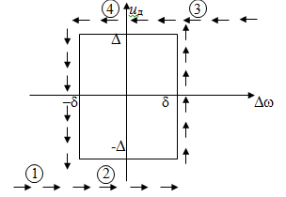

Рис. 5.4. Датчик с релейной характеристикой с гистерезисом





Предположим для определенности, что в исходном состоянии   
(*t* = 0) отклонение скорости ω вращения двигателя от требуемого значения ω0 составляет Δω(0) = Δ >δ.

1-ый этап: Δω > δ, *u* = –*u*0 (участок 3, 4)



Переключение на другую траекторию происходит при *t* = *t*1, когда Δω(*t*1) = –δ.

Момент переключения определяем следующим образом:



2-ой этап: –δ < Δω < δ, *u* = +*u*0 (участок 1, 2)



Переключение происходит при *t* = *t*2, когда Δω(*t*2) = δ.



Если обозначить *t* = *t*1 + τ, где τ – время после начала 2-го этапа, то 

3-ий этап. Начинается в момент времени *t* = *t*2, когда отклонение скорости двигателя Δω(*t*2) достигло δ. Поэтому, как и на 1-ом этапе, «двигаемся» по участку 4:



4-ый этап. Начинается в момент времени *t* = *t*3, когда отклонение скорости двигателя Δω(*t*2) достигло –δ. Поэтому, как и на 2-ом этапе, «двигаемся» по участку 2:





Если обозначить *t* = *t*3 + τ, где τ – время после начала 4-го этапа, то



Выражения для Δω(*τ*) на 2-ом и 4-ом этапах идентичны. Дальше все будет повторяться. Следовательно, в системе наблюдаются автоколебания (рис. 5.5).

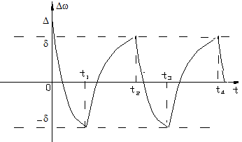

Рис. 5.5 – Автоколебания

t

t4

t2

Амплитуда автоколебаний равна δ, т. е. определяется шириной петли гистерезиса. Период колебаний равен *T*a = *t*3 – *t*1.



**5.2 Метод фазового пространства**

Рассматривается математическая модель нелинейной *автономной* системы (время *t* явно в уравнения не входит) в форме дифференциальных уравнений первого порядка, разрешенных относительно производных (форма Коши):



(5.1)

*Состояние* системы (5.1) характеризуется вектором . *Начальное состояние* ***х***(0) автономной системы полностью определяет ее поведение для *t* > 0 независимо от того, каким путем система пришла в это состояние. Геометрическое место точек конца вектора ***х***(*t*) при *t* ≥ 0 образует *траекторию состояния* ― образ поведения при конкретном начальном состоянии. Совокупность фазовых траекторий называется *фазовым портретом* динамической системы.

Хотя геометрическая интерпретация метода пространства состояний распространяется на системы любого порядка, важное его преимущество ― наглядность ― наиболее ярко проявляется для систем 2-го порядка, когда состояния системы представляются точками на *фазовой плоскости*. Метод фазовой плоскости используется для предварительного качественного анализа общих закономерностей системы по ее упрощенным моделям.

***5.2.1 Фазовая плоскость***

Пусть заданы уравнения системы второго порядка



(5.2)

Фазовую траекторию в этом случае можно получить путем деления второго уравнения системы (5.2) на первое



(5.3)

и решения полученного дифференциального уравнения 1-го порядка при конкретных начальных условиях.

Если функции *f*1 и *f*2 однозначны, то каждой точке (*х*1, *х*2) соответствует единственное значение производной *dx*2/*dx*1 (наклона касательной к фазовой траектории), т. е. через эту точку фазовой плоскости проходит только одна фазовая траектория. Единственность нарушается в так называемых *особых точках*, соответствующих состояниям равновесия системы



(5.4)

Координаты особых точек определяются из уравнений



(5.5)

В особых точках имеется неопределенность производной *dx*2/*dx*1 = 0/0. Каждая особая точка изображает отдельное (тривиальное) решение системы (5.2) и должна рассматриваться как отдельная фазовая траектория.

В качестве фазовой переменной *x*1 часто выбирается переменная входа нелинейного элемента, а в качестве *x*2 – ее производная. В этом случае система уравнений (5.2) принимает вид:



(5.6)

и вместо (5.3) имеем:

(5.7)



Тот факт, что *х*2 = *dх*1/*dt*, придает фазовой плоскости следующие свойства:

* особые точки располагаются только на оси абсцисс, где  
  *х*2 = *dх*1/*dt* = 0;
* в верхней полуплоскости (*х*2 = *dх*1/*dt* > 0) фазовые траектории направлены слева направо, т. е. в сторону увеличения *х*1, а в нижней полуплоскости ― справа налево;
* фазовые траектории ортогональны оси абсцисс, так как при *х*2 = 0 имеем *dх*2/*dх*1 = ∞.

***5.2.2 Виды особых точек***

Рассмотрим особую точку – решение системы уравнений (5.4). Пусть функции *f*1 и *f*2 в окрестности этой точки допускают разложение в степенной ряд по отклонениям переменных (Δ*х*1, Δ*х*2). Тогда вместо нелинейных уравнений (5.2) можно получить систему линейных дифференциальных уравнений для малых отклонений переменных, которая в матричной форме примет вид:



(5.8)

*A* – матрица Якоби системы (5.2) в рассматриваемой точке равновесия.

Решения уравнений (5.8) имеет вид:



(5.9)

где постоянные зависят от начальных условий Δ*х*1(0), Δ*х*2(0) и корней характеристического полинома

(5.10)



Рассмотрим типы особых точек линейных систем второго порядка, в зависимости от расположения корней характеристического полинома (5.10), т. е. собственных значений матрицы ***A***.

1. ЦЕНТР – корни чисто мнимые

Чисто мнимым корням консервативной системы *р*1,2 = ±*i*ω0 соответствует особая точка типа “центр” и фазовые траектории, образованные вложенными друг в друга эллипсами (рис. 5.6). Незатухающий колебательный процесс гармонической формы с периодом *T* = 2π/ω0 имеет амплитуду, определяемую начальными условиями.

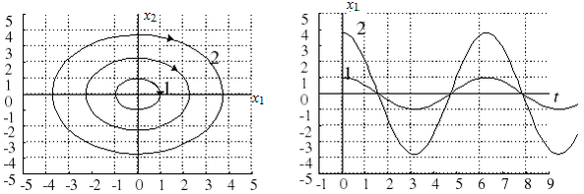

Рис. 5.6 – Особая точка типа “центр”

Получим уравнение фазовых траекторий для этого случая на примере дифференциального уравнения



(5.11)

с начальными условиями



Характеристическое уравнение имеет вид

.

(5.13)

(5.12)

Корни характеристического уравнения

.

Решение дифференциального уравнения (5.11) имеет вид



(5.15)

(5.14)

где *с*1 и *с*2 – постоянные интегрирования, которые определяются заданными начальными условиями.

Вычислим постоянные интегрирования. Для этого определяем производную 



Теперь используем заданные начальные условия



откуда



(5.16)

Для того, чтобы получить уравнение фазовых траекторий, нужно из уравнений (5.16) исключить время *t*.







(5.19)

(5.18)

(5.17)

или



Таким образом, фазовые траектории – это эллипсы с центром в начале координат и полуосями и .

Можно фазовые траектории получить другим способом. Из уравнения (5.11) получим систему уравнений



Разделим второе уравнение системы (5.19) на первое



(5.20)

Получили линейное дифференциальное уравнение с разделяющимися переменными. Решим это уравнение



(5.21)

где *с* – постоянная интегрирования.

Если определить постоянную *с* из заданных начальных условий  то получим уравнение (5.18).

*Вывод*. Если корни характеристического уравнения являются чисто мнимыми числами , то фазовые траектории представляют собой концентрические эллипсы с центром в начале координат, а особая точка – центр.

2. Устойчивый УЗЕЛ

Если корни *p*1, *p*2 полинома (5.10) действительные отрицательные, то имеет место особая точка типа “устойчивый узел” (рис. 5.7). Прямолинейным фазовым траекториям соответствуют состояния, когда постоянные при одной из экспонент (5.9) равняются нулю. Кривые 1 и 2 соответствуют различным начальным условиям.

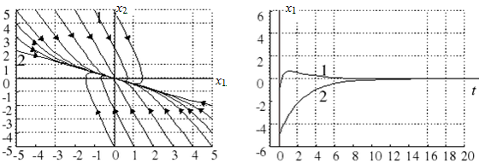

Рис. 5.7. Особая точка типа “устойчивый узел”

3. Неустойчивый УЗЕЛ

При положительных действительных корнях *p*1, *p*2  имеем особую точку типа “неустойчивый узел” (рис. 5.8).

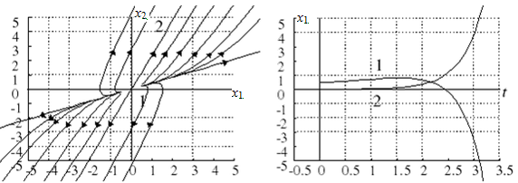

Рис. 5.8. Особая точка типа “неустойчивый узел”

4. СЕДЛО

Если один из действительных корней отрицательный, а другой – положительный, то особая точка называется “седло” (рис. 5.9). Прямолинейные траектории ― сепаратрисы седла ― соответствуют случаю, когда один из коэффициентов в (5.10) равен нулю.

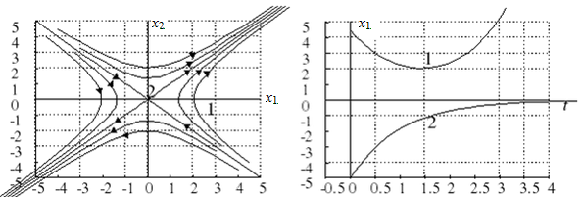

Рис. 5.9. Особая точка типа “седло”

5. Устойчивый ФОКУС

Комплексно-сопряженные корни с отрицательными действительными частями дают особую точку типа “устойчивый фокус” (рис. 5.10).

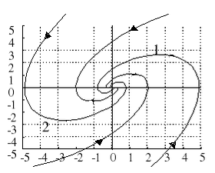

Рис. 5.10. Особая точка типа “устойчивый фокус”

6. Неустойчивый ФОКУС

Если действительные части комплексных корней положительны, то имеем “неустойчивый фокус” (рис. 5.11) и колебательные расходящиеся процессы.

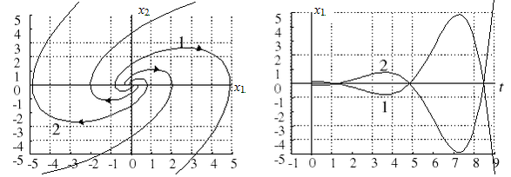

Рис. 5.11. Особая точка типа “неустойчивый фокус”

Особым точкам типа “устойчивый узел” и “устойчивый фокус” соответствуют устойчивые “в малом” положения равновесия нелинейной системы. В случае особых точек “седло”, “неустойчивый узел” и “неустойчивый фокус” положения равновесия неустойчивы. В случае особой точки типа “центр” об устойчивости положения равновесия нелинейной системы нельзя судить по линеаризованным уравнениям.

***5.2.3 Поведение нелинейных систем на фазовой плоскости***

Исследование поведения нелинейных систем второго порядка на фазовой плоскости целесообразно начинать с определения положений равновесия – особых точек фазового портрета. Принципиальным отличием нелинейных систем от линейных является то, что положений равновесия может быть несколько или они могут отсутствовать вообще.

Если в окрестности изолированных положений равновесия нелинейности достаточно гладкие, то записывают линеаризованные дифференциальные уравнения для малых отклонений от конкретных положений равновесия. По расположению собственных значений матриц или корней характеристического полинома устанавливаются типы особых точек, как это показано ранее в 5.2.2. В окрестности изолированных особых точек ― положений равновесия ― фазовые портреты нелинейных систем похожи на фазовые портреты соответствующих линеаризованных систем. По мере удаления от точек равновесия фазовые портреты нелинейных систем могут иметь качественные отличия.

Для построения фазовых траекторий используют графические, аналитические и численные методы.

Наиболее простым графическим методом решения дифференциальных уравнений (5.4), (5.8) является *метод изоклин*. Изоклина ― кривая равного наклона касательных к фазовым траекториям. Ее уравнение получается приравниванием правых частей (5.3) или (5.7) заданному наклону *c*:

*f*2(*x*1, *x*2) / *f*1(*x*1, *x*2) = *c* или *f*2(*x*1, *x*2) / *x*2 = *c*

(5.22)

Параметр *c* семейства изоклин равен тангенсу угла наклона касательных к фазовым траекториям. Совокупность наклонов *ci* выбирается так, чтобы изменение угла между двумя соседними изоклинами было примерно одинаковым.

Пример. Решение уравнения  графическим методом.

Приводим уравнение к виду:



Строим изоклины  для различных начальных условий. В каждой точке изоклины строим короткий отрезок под углом α = arctg *c*, получая следующую точку. По полученным отрезкам (направлениям) строим интегральные кривые (рис. 5.12).

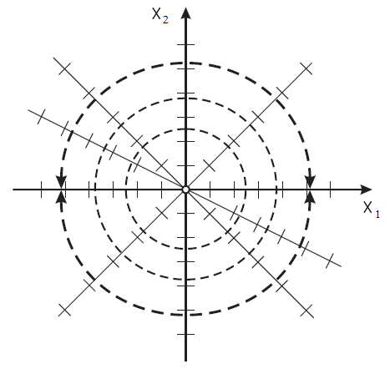

Рис. 5.12. Изоклины и интегральные кривые

Для построения изоклины  берем на фазовой плоскости точку с конкретными начальными условиями, например,  
*х*1 =1, *х*2 = 0, вычисляем *с* = –1/0 = –∞ и строим короткий отрезок под углом α = arctg *c* = –90°; попадаем в точку (1; –0,1).

В этой точке *с* = –1/(–0,1) = 10, α = arctg10 = 84°. Строим короткий отрезок под углом α = arctg *c* = –84°; попадаем в точку (0,95; –0,2).

В этой точке *с* = –0,95/–0,2 = 4,75, α = arctg4,75 = 78°.

Продолжаем процесс дальше.

Попадаем в точку (0; –1). В этой точке *с* = –0/(–1) = 0, α = arctg0 = 0°. Строим короткий отрезок под углом α = arctg 0 = 0° и т. д.

После этого соединяем все полученные точки гладкой кривой и получаем частное решение – интегральную кривую. Выбирая различные начальные условия, получим семейство интегральных кривых, которое и дает решение дифференциального уравнения.

В некоторых случаях возможно *аналитическое решение* дифференциальных уравнений для фазовых траекторий (5.3), (5.7).

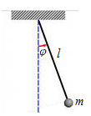*Пример*. Фазовый портрет математического маятника.

Рассмотрим уравнение математического маятника



Маятник имеет счетное множество положений равновесия: ϕ= *nπ*; *n* = 0, ±1, ±2,... .

Линеаризованное уравнение для малых отклонений от нижних положений равновесия (четных *n*) имеет вид , а для отклонений от верхних положений равновесия (нечетных *n*): .

Характеристический полином дифференциального уравнения для нижних положений равновесия *Q*(*р*) = *р*2 + *k*2 = 0 имеет пару мнимых корней *р*1,2 = ±*i⋅k*. Следовательно, этим положениям равновесия отвечает особая точка типа “центр”. Характеристический полином для верхних положений равновесия *Q*(*р*) = *р*2 – *k*2 = 0 имеет действительные корни разных знаков *р*1 = +*k, р*2 = –*k*; этим положениям равновесия отвечает особая точка типа “седло” (рис. 5.12).

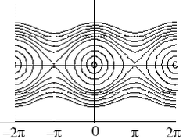

Рис. 5.12. Фазовый портрет маятника

Видим, что при изменении параметров системы качественные свойства особой точки (тип особой точки) изменяются. Изменение типа особой точки системы при изменении значений ее параметров называется *бифуркацией. Сепаратрисы*, образованные слиянием искривленных “усов” седел, оказываются границами областей с колебательным движением; незамкнутые траектории вне этих областей изображают неравномерные вращательные движения маятника вокруг точки подвеса.

Для получения аналитических выражений для фазовых траекторий маятника запишем его дифференциальное уравнение в форме Коши:



Деление второго уравнения на первое дает дифференциальное уравнение первого порядка:



решая которое при различных начальных условиях (ϕ10, ϕ20), получаем выражения для интегральных кривых на плоскости (ϕ1, ϕ2).



Фазовый портрет маятника изображен на рис. 5.12.

В случае линейных систем автоматического управления характер (тип) особой точки определяет движение системы при любых отклонениях от состояния равновесия. Для нелинейных систем характер особой точки определяет поведение фазовых траекторий лишь в некоторой малой окрестности особой точки. При рассмотрении поведения фазовых траекторий нелинейных систем на всей фазовой плоскости весьма важную роль играют особые траектории.

***5.2.4 Особые траектории***

Различают три основных типа особых траекторий:

1. Особые точки (состояние равновесия). Типы особых точек рассмотрены выше.

2. Изолированные замкнутые траектории. Изолированность замкнутой траектории означает, что в достаточно малой ее окрестности нет других замкнутых траекторий. Изолированные замкнутые траектории называются *предельными циклами*. Предельным циклам на фазовой плоскости соответствуют периодические движения системы.

Предельный цикл называется устойчивым, если существует такая окрестность этого цикла, что все фазовые траектории, начинающиеся в этой окрестности, асимптотически при  приближаются к предельному циклу (рис. 5.13, *а*).

Устойчивым предельным циклам в системе автоматического управления соответствуют автоколебания. Характерная черта автоколебаний – локальная независимость их параметров от начальных условий.

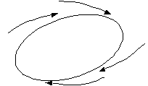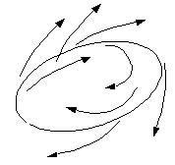

*а б*

Рис. 5.13. Фазовый портрет маятника:

*а* – устойчивый предельный цикл; *б* – неустойчивый

Если в любой, сколь угодно малой окрестности предельного цикла существует хотя бы одна фазовая траектория, не приближающаяся к предельному циклу при , то предельный цикл называется неустойчивым (рис. 5.13, *б*).

3. Сепаратрисы разделяют фазовую плоскость на области с фазовыми траекториями различных типов. В окрестности особой точки типа «седло» сепаратрисы являются асимптотами.

Обычно на фазовой плоскости особых траекторий (т. е. точек равновесия, предельных циклов и сепаратрис) имеется конечное число. Определив их, находят все качественные особенности фазовых траекторий на плоскости, а по ним − все виды и особенности процессов в нелинейных системах.

*Пример*.Фазовый портрет релейной системы (рис. 5.14).

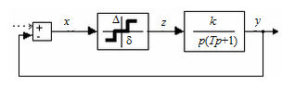

Рис. 5.14. Релейная система

В случае нелинейного элемента типа “реле с зоной нечувствительности” можно сразу найти положения равновесия: *z* = 0 как вход интегратора *k/p* в равновесном состоянии: ⏐*x*⏐ ≤ δ; ⏐*y*⏐≤ δ. Имеет место отрезок равновесия.

Для построения фазового портрета запишем дифференциальные уравнения системы в форме Коши:



Если учесть, что функция *F*(*x*1) кусочно-линейная, то переменные можно разделить и проинтегрировать уравнение на различных интервалах *x*1



где *С* – постоянная, определяемая начальными условиями.

Для различных интервалов изменения *x*1получим следующие уравнения для фазовых траекторий:



На рис. 5.15 показан фазовый портрет релейной системы “с зоной нечувствительности”.

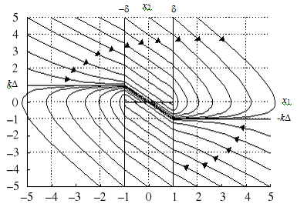

Рис. 5.15. Фазовый портрет системы с НЭ типа   
“реле с зоной нечувствительности”

Линиям *x*1= ±δ(так называемым линиям переключения реле)соответствуют границы трех “листов” (частей) фазовой плоскости. Движения системы завершаются на отрезке равновесия.

Если модель системы содержит НЭ с кусочно-постоянной (или кусочно-линейной) характеристикой, то процесс может быть разбит на ряд интервалов так, что в пределах каждого интервала движение описывается линейными дифференциальными уравнениями.

На фазовой плоскости каждому линейному участку такой характеристики нелинейного элемента соответствует отдельная область или лист, в пределах которого правые части дифференциальных уравнений линейны, а фазовые траектории составлены из дуг траекторий линейных систем. Излому или разрыву таких статических характеристик нелинейных элементов соответствует граница листа фазовой плоскости (линия переключения).

Если нелинейный элемент имеет характеристику типа реле с гистерезисом, то система не может иметь положений равновесия, так как всегда *z* ≠ 0. Фазовая плоскость состоит из двух листов. Границами листов являются в верхней полуплоскости прямая *x*1= δ, а в нижней – прямая *x*1= –δ. Фазовый портрет показан на рис. 5.16. Выделяется устойчивый предельный цикл; система функционирует в автоколебательном режиме.

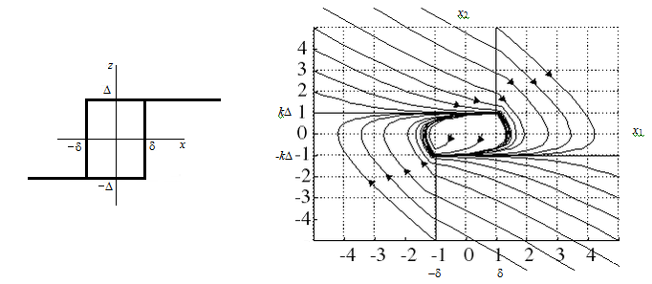

Рис. 5.16. Фазовый портрет системы с НЭ типа “реле с гистерезисом”

Анализ показывает, что фазовые траектории, начинаясь из произвольной точки фазовой плоскости, сходятся к некоторой замкнутой кривой, т. е. образуют сходящиеся спирали. На фазовой плоскости есть предельный цикл, следовательно, в системе есть автоколебания.

Если начальные условия таковы, что изображающая точка находится внутри предельного цикла, то процесс в системе будет иметь вид, представленный на рис. 5.17, *а*. Если начальные условия на фазовой плоскости лежат вне предельного цикла, то процесс будет иметь вид, представленный на рис. 5.17, *б*. Автоколебания происходят около петли гистерезиса с амплитудой, несколько превышающей величину *b*.



*а б*

Рис. 5.17. Автоколебания

***5.2.5 Скользящие процессы в релейных системах***

Рассмотрим систему автоматического управления с нелинейным элементом типа «идеальное реле» (рис. 5.18). Структурная схема исследуемой системы показана на рис. 5.19. Построим и исследуем фазовые траектории этой системы.

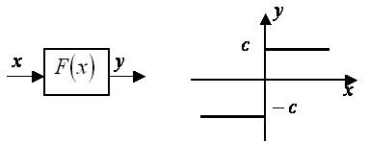

Рис. 5.18. Характеристика «идеального реле»

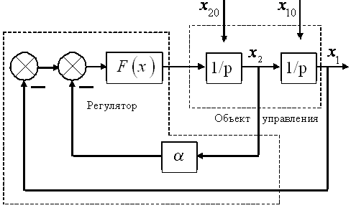

Рис. 5.19. Структурная схема исследуемой системы с «идеальным реле»

По заданной структурной схеме составим математическую модель в виде системы дифференциальных уравнений



Преобразуем математическую модель исследуемой системы с учетом свойств релейной характеристики (нечетная функция)



Движение системы происходит только за счет ненулевых начальных условий. Переменные состояния имеют следующий смысл: *х*1 – выход, *х*2 – скорость изменения выхода. Получим дифференциальное уравнение фазовых траекторий системы

.

Линия переключения реле на фазовой плоскости задается уравнением , .

Справа от линии переключения (область I) будет выполняться неравенство , слева − неравенство  (область II). Получим уравнения фазовых траекторий в каждой из этих областей.

*Область* I: , *dx*2/*dx*1 = –*c/x*2 – это дифференциальное уравнение с разделяющимися переменными:

, , .

Уравнение фазовых траекторий системы в области I – это уравнение парабол, вершины которых находятся на оси *x*1 фазовой плоскости, а ветви парабол направлены влево. Параболы изображены на рис. 5.20 справа от линии переключения.



Линия переключения

Рис. 5.20. Фазовые траектории в областях I и II

Направление движения изображающей точки по этим фазовым траекториям: в верхней полуплоскости – движение слева направо, в нижней полуплоскости – справа налево.

*Область II*: , *dx*2/*dx*1 = *c/x*2,  – это дифференциальное уравнение фазовых траекторий исследуемой системы слева от линии переключения – уравнение парабол, вершины которых находятся на оси *x*1, а ветви парабол направлены вправо. Направление движения изображающей точки: в верхней полуплоскости – справа налево, в нижней полуплоскости – слева направо.

«Сшивая» оба листа по линии переключения, получим фазовый портрет исследуемой системы (рис. 5.21). Пусть начальные условия таковы, что изображающая точка на фазовой плоскости занимает положение М0 в области I. Здесь  и дальнейшее движение изображающей точки происходит по фазовой траектории М0М1М2. В точке М2 происходит переключение реле  (изображающая точка достигла линии переключения).



Рис. 5.21. Фазовый портрет системы

Далее изображающая точка перемещается по фазовой траектории М2М3. В точке М3 изображающая точка достигает линии переключения внутри отрезка АВ – отрезка скольжения.

На линии скольжения происходит следующее. Как только фазовая траектория пересечет линию переключения (из области II в область I), вступит в свои права фазовая траектория из области I, которая вернет процесс на линию переключения внутри отрезка скольжения. Но тут попадаем на фазовую траекторию из области II и т. д. В результате изображающая точка будет «скользить» по линии переключения к началу координат. Это соответствует переключениям релейного элемента с большой частотой. *Теоретически* частота колебаний бесконечна, а их амплитуда равна нулю. Следовательно, теоретически изображающая точка скользит по линии переключения к началу координат – равновесному состоянию. Фазовой траектории М0М1М2М3 соответствует процесс во времени, показанный на рис. 5.22, где отмечены те же характерные точки.



Рис. 5.22. Траектория движения

Из полученных формул и фазового портрета исследуемой системы можно сделать следующие выводы.

1. Фазовая плоскость исследуемой системы разбивается на две области, границей которых является прямая  – линия переключения релейного элемента системы.

2. На линии переключения можно выделить три характерных участка, разграниченных точками А и В – точками касания фазовых траекторий (парабол) линии переключения. За пределами отрезка АВ фазовая траектория по одну сторону линии переключения после перехода через нее является продолжением траектории по другую сторону линии переключения. Внутри отрезка АВ фазовые траектории подходят к линии переключения с двух сторон, встречаясь на нем.

3. Попав на отрезок АВ, изображающая точка уже не сможет сойти с него, но и не сможет остаться на нем. Скорость движения на АВ не определена, но специальные исследования показывают, что она конечна. Изображающая точка будет скользить по отрезку к началу координат – точке равновесия, похожей на устойчивый узел. Отрезок АВ называют *отрезком скольжения*.

Уравнение движения системы вдоль линии переключения  или . Решение этого уравнения будет , где значения *t* = 0 (начальное значение времени движения системы по линии переключения) и *x*1(0) = *x*10 вычисляются в момент попадания изображающей точки на линию (отрезок) скольжения.

Скользящий процесс происходит по экспоненциальному закону и не зависит от параметров системы, а определяется только коэффициентом обратной связи. Нелинейная система второго порядка на участке скользящего режима вырождается в линейную систему первого порядка.

Найдем положение концов отрезка скользящего процесса A и B на фазовой плоскости. Очевидно, что в этих точках касательные к параболам совпадают с линией переключения. Это условие согласно уравнению  можно записать в виде . Тогда из уравнений траекторий получим для точки A условие в виде

; .

Для точки B:

; 

4. Отрезок скользящего процесса тем больше, чем больше коэффициент усиления обратной связи.

5.3 Устойчивость нелинейных САУ

Придет ли с течением времени нелинейная система к положению равновесия (или заданного движения) при начальном отклонении от этого состояния? Кажется возможным для нелинейной системы с «гладкой» нелинейностью при малых начальных отклонениях (в пределах линейной зоны) считать и в дальнейшем ее поведение близким к поведению соответствующей линейной системы и использовать известные критерии устойчивости для линеаризованной модели. Однако такой подход неверен. Процесс, начавшийся в «линейной» зоне, даже при выполнении условий устойчивости «в малом», может эту зону покинуть.

При исследовании систем управления по нелинейным математическим моделям следует говорить об устойчивости конкретного движения, а не системы в целом; одни движения нелинейной системы могут быть устойчивыми, а другие ― нет.

Пусть математическая модель системы представлена в форме системы дифференциальных уравнений 1-го порядка (в форме Коши)



где ***х*** **―** вектор состояния; ***f* ―** вектор-функция (нелинейная).

Решения системы (5.23) ***х\****(*t*, ***х***0), при конкретных начальных условиях ***х***0 = ***х***(0), следуя Ляпунову[1], называют *невозмущенным движением*. Выбор движения, принимаемого за невозмущенное, произволен. В частности, если начальным условиям ***х***0 соответствует положение равновесия, то оно и будет невозмущенным движением. Всякое другое решение дифференциальных уравнений ***х***(*t*, ***х***0+Δ***х***0) при иных начальных условиях ***х***0+Δ***х***0 называется *возмущенным*. *Вариация движения –* это разность между возмущенным и невозмущенным движениями: Δ***х***(*t*) = ***х***(*t*, ***х***0+Δ***х***0) – ***х\****(*t*, ***х***0).

Невозмущенное движение называется устойчивым, если для любого ε > 0 найдется такое δ(ε), что из  для всех *t* > *T* следует:  (знак означает норму вектора).

Если в качестве невозмущенного движения принять состояние равновесия системы, то определение устойчивости можно интерпретировать так. Положение равновесия называется устойчивым, если, задав вокруг точки равновесия любую сколь угодно малую область ε, можно найти такую область δ(ε), что помещенная в момент времени *t* = 0 в любую точку этой области изображающая точка в момент времени *t* = *T* войдет в область ε и далее из нее не выйдет.

*Асимптотическая устойчивость* означает, что  т. е. возмущенные движения асимптотически стремятся к невозмущенному, в частности, при *t*→∝ приходят в состояние равновесия.

Устойчивость по Ляпунову ― понятие качественное (теоретическое), поскольку не оговариваются размеры *области* невозмущенного движения; здесь говорят об устойчивости “в малом”. Устойчивость “в большом” ― понятие количественное (практическое), когда указываются границы области притяжения. В том случае, когда область совпадает со всем пространством состояний, невозмущенное движение будет устойчивым “в целом”.

Линейная система имеет единственное положение равновесия; если оно устойчиво, то устойчиво “в целом”. Разумеется, остается вопрос о том, насколько линейная модель адекватно описывает реакцию системы “в целом”.

***5.3.1 Первый метод Ляпунова***

Первый метод Ляпунова применяется для исследования устойчивости нелинейной системы по линеаризованным уравнениям для малых вариаций переменных.

*Применение метода к дифференциальным уравнениям  
 в форме Коши*

Пусть динамическая система описывается уравнениями (5.23). Обозначим через ***х\**** вектор координат исследуемого положения равновесия, т. е. решение системы уравнений при ***f***(***х***) = **0**. Положим, что функции ***f*** допускают разложение в степенной ряд в точке ***х\****. Пренебрегая малыми высшего порядка по сравнению с вариациями Δ***х***, получим вместо уравнений (5.23) линеаризованную систему

*x=x\**

где ***A*** ― матрица первых производных нелинейных функций (матрица Якоби), вычисляемых в точке равновесия ***х*** = ***х\****.

Первый метод Ляпунова базируется на том, что об устойчивости положения равновесия нелинейной системы в “малом” можно судить по результатам анализа линеаризованной системы:

* если все собственные значения матрицы ***А*** имеют отрицательные действительные части, т. е. линеаризованная система устойчива, то положение равновесия устойчиво



* если линеаризованная система неустойчива, то положение равновесия неустойчиво.

Первый метод Ляпунова применяется очень часто. Однако он имеет следующие недостатки:

* исследуется только устойчивость “в малом”;
* метод применим только для систем, линеаризуемых в окрестности положений равновесия.

*Исследование устойчивости  
 по дифференциальным уравнениям n-го порядка*

Дано дифференциальное уравнение

*a*0*y*(*n*) + *a*1*y*(*n*-1) + *a*2*y*(*n*-2) + ...+ *any* = 0,

которое приводится к виду

**Ф(*y, y’,…, y*(*n*)) = 0.

Положения равновесия являются действительными решениями уравнения статики Ф(*y*, 0,…, 0) = 0, полученного из исходного уравнения приравниванием производных нулю. Выбирается исследуемое положение равновесия *y\**, и левая часть исходного уравнения раскладывается в степенной ряд при условии, что функция Φ аналитична в его окрестности:

**

Полагая, что отклонения переменной *y* и ее производных малы, можно пренебречь в разложении малыми высших порядков. В результате получится линейное дифференциальное уравнение

**

коэффициенты которого равны значениям частных производных функции Φ в точке равновесия.

Положение равновесия нелинейной системы устойчиво, если все корни характеристического уравнения *Q*(*p*) = *a*0*pn*+ … + *an*-1*p* + *an* = 0 имеют отрицательные действительные части.

*Пример*.

Исследуем устойчивость положения равновесия осциллятора Ван дер Поля, описываемого дифференциальным уравнением второго порядка Ф(*y, y’, y”*) = *y” –* μ(1 – *y*2)y’ + *y =* 0.

Система имеет единственное положение равновесия *y* = y’ = y”* = 0. Линеаризованное для малых отклонений уравнение запишется так:





Характеристическое уравнение *Q*(*p*) = *p*2 – μ*p* + 1 = 0 имеет следующие корни



Положение равновесия не устойчиво, если μ > 0. При значении μ ≥ 2 на фазовой плоскости в начале координат имеется особая точка типа “неустойчивый узел”. При значениях 0 < μ < 2 там же будем иметь особую точку типа “неустойчивый фокус”. Фазовый портрет осциллятора Ван дер Поля (рис. 5.16) имеет устойчивый предельный цикл, которому соответствуют автоколебания.

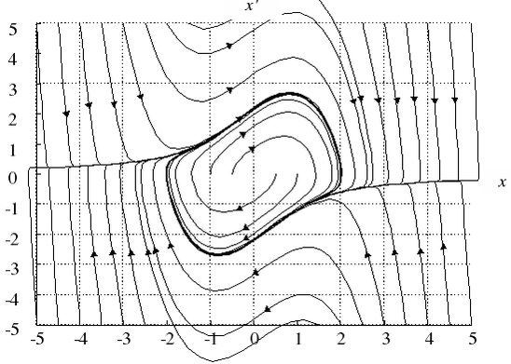

Рис. 5.16. Фазовый портрет осциллятора Ван дер Поля (0 < μ < 2)

В заключение отметим, что в случае нескольких положений равновесия их устойчивость исследуется поочередно.

***5.3.2 Второй метод Ляпунова***

Исследование устойчивости нелинейных систем является сложной проблемой. Одним из методов точного исследования устойчивости является применение теоремы Ляпунова (второй метод Ляпунова). Этот метод универсален, он не связан с линеаризацией уравнений движения и не накладывает особых ограничений на их правые части. Вместе с тем, применение второго метода Ляпунова в практике проектирования систем управления осложняется двумя обстоятельствами:

* отсутствие общих рекомендаций по выбору функций Ляпунова;
* достаточный характер утверждений, т. е. если условия не выполняются, то об устойчивости положения равновесия ничего сказать нельзя, можно только порекомендовать подобрать другую функцию Ляпунова.

*Формулировка теоремы Ляпунова.*

Математическая модель системы представляется в форме Коши, как система дифференциальных уравнений 1-го порядка для переходного процесса в отклонениях переменных от их значений в установившемся процессе:



Функции *f*1, *f*2, … , *fn* могут иметь произвольный вид и содержать любые нелинейности, но удовлетворяют условию *f*1 = *f*2 =…= *fn* = 0 при *x*1 = *x*2 =…= *xn* = 0, так как в установившемся состоянии все отклонения переменных и их производные равны нулю.

Система устойчива, если можно подобрать такую знакоопределенную функцию Ляпунова *V*(*x*1, *x*2, …, *xn*), чтобы ее производная по времени *W*(*x*1, *x*2,…, *xn*) тоже была знакоопределенной (или знакопостоянной), но имела знак противоположный знаку *V*.

Функция называется знакоопределенной во всех точках области вокруг начала координат, если сохраняет один и тот же знак и нигде не обращается в нуль, кроме только самого начала координат. Функция называется знакопостоянной, если она сохраняет один и тот же знак, но может обращаться в нуль не только в начале координат, но и в других точках данной области. Функция называется знакопеременной, если она в данной области вокруг начала координат может иметь разные знаки.

*Примеры*: *V* = *x*12 + *x*22 – знакоопределенная (положительная);  
*V* = (*x*1 + *x*2)2 – знакопостоянная; *V* = *x*1 + *x*2 – знакопеременная.

Если производная *W*(*x*1, *x*2,…, *xn*) от какой-нибудь функции Ляпунова *V*(*x*1, *x*2,…, *xn*) окажется знакоопределенной, причем сама функция *V* в какой-нибудь области, примыкающей к началу координат, будет иметь знак, одинаковый со знаком производной *W*, то система неустойчива.

*Пример*.

Рассмотрим систему, описываемую уравнением Дуффинга



(нелинейные колебания пружины).

Полагая *у*1= *у*, *y*2 = *dy*/*dt*, получаем нелинейную систему уравнений 1-го порядка:



Принимаем функцию *V*(*y*1, *y*2) =  При *b*> 0 функция *V*(*y*1, *y*2) является знакоопределенной (положительной). Тогда



При *a* > 0 функция *W*(*y*1, *y*2) является знакоопределенной (отрицательной).

Следовательно, при *a* > 0, *b* > 0 (сильная пружина) имеем асимптотическую устойчивость: *V*(*y*1, *y*2) – знакоопределенная положительная, *W*(*y*1, *y*2) – знакоопределенная отрицательная.

К сожалению, не существует общего метода построения функции Ляпунова для произвольной нелинейной системы. Однако к настоящему времени функции Ляпунова построены практически для всех наиболее важных классов нелинейных систем, встречающихся на практике.

Более того, если построена функция Ляпунова, то через нее удается выразить такие показатели качества переходного процесса как перерегулирование, время переходного процесса и др.

***5.3.3 Теорема Лурье***[2]

Рассмотрим нелинейную систему с одной однозначной нелинейностью *z*= Ф(*e*). Объединив вместе все остальные (линейные) звенья системы, представим ее в следующем виде (рис. 5.17):

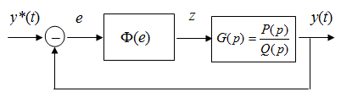

Рис. 5.17. Нелинейная система с обратной связью

Пусть статическая характеристика Ф(*е*) безынерционного нелинейного элемента удовлетворяет следующим условиям: однозначна и непрерывна; Ф(0) = 0; *e*∙Ф(*e*) > 0, т. е. график характеристики проходит через начало координат и располагается в первом и третьем квадрантах. Для этого практически важного случая А. И. Лурье и В. Н. Постников предложили следующую форму функции Ляпунова (квадратичная форма от *е* плюс интеграл от нелинейности):

.

*Пример.*

Пусть линейная часть системы имеет передаточную функцию   
*G*(*p*) = *k*/(*Tp* + 1), а нелинейный элемент удовлетворяет приведенным условиям. При отсутствии воздействия (*y\** = 0) положению равновесия системы соответствует значение *е* = 0.

Дифференциальное уравнение системы первого порядка в форме Коши запишется так:



Выберем следующую функцию Ляпунова:

.

Продифференцируем эту функцию по времени, получим:



Получили отрицательно-определенную функцию *W*(*е*), что позволяет сделать вывод об асимптотической устойчивости положения равновесия. Кроме того, замечаем, что функция  определена для всех *е* и при . Поэтому положение равновесия асимптотически устойчиво в целом. Наконец, обратим внимание на то, что полученный результат справедлив для целого класса нелинейных функций Ф(*е*), удовлетворяющих введенным выше ограничениям.

Таким образом, условия устойчивости не зависят от конкретного вида нелинейности и начальных условий. Устойчивость, не зависящая от начальных условий, называется устойчивостью в целом. Устойчивость, не зависящая от конкретного вида нелинейности, называется абсолютной устойчивостью.

Асимптотическую устойчивость в целом для класса нелинейностей называют абсолютной устойчивостью. В рассмотренном примере системы первого порядка положение равновесия абсолютно устойчиво.

***5.3.4 Критерий В.М. Попова***

Задачу исследования абсолютной устойчивости системы с одной однозначной нелинейностью можно решить с помощью частотного критерия Попова. При этом используются приемы, аналогичные частотным способам исследования устойчивости линейных систем.

Если в системе автоматического регулирования имеется лишь одна однозначная нелинейность *z* = Ф(*e*), то можно объединить вместе все остальные (линейные) звенья системы и представить ее, как показано на рис. 5.17.

Пусть нелинейность *z* = Ф(*e*) имеет любое очертание, не выходящее за пределы заданного угла arctg *k* (рис. 5.18), т. е. при любом *e* > 0 Ф(*e*) < *ke*, а при *e* > 0 Ф(*e*) > *ke*.

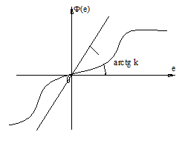

Рис. 5.18. Вид рассматриваемой нелинейности

Пусть многочлен *Q*(*p*) (характеристический полином линейной части системы) имеет все корни с отрицательными вещественными частями. Тогда, согласно *теореме В.М. Попова,* для доказательства устойчивости нелинейной системы достаточно подобрать такое конечное действительное число *h*, при котором для всех ω ≥ 0 выполняется неравенство



где *G(i*ω*) –* амплитудно-фазовая частотная характеристика линейной части системы.

При наличии одного нулевого полюса *G*(*p*) требуется еще, чтобы *Im G*(*i*ω) → –∞ при ω → 0, а при двух нулевых полюсах, чтобы *Re G*(*i*ω) → –∞ при ω → 0, a *Im G*(*i*ω) < 0 при малых ω. Теорема справедлива также и при наличии в знаменателе передаточной функции линейной части не более двух чисто мнимых корней, но при этом требуются некоторые другие простые добавочные условия, называемые условиями предельной устойчивости.

Другая формулировка той же теоремы, дающая удобную графическую интерпретацию, связана с введением видоизмененной частотной характеристики *G*\*(*i*ω), которая определяется следующим образом:

*Re G*\*(*i*ω) = *Re G*(*i*ω)*,* *Im G*\*(*i*ω) = ω⋅*Im G*(*i*ω)

или *U*\*(ω) = *U*(ω), *V*\*(ω) = ω*V*(ω).

Тогда

(1 + *i*ω*h*) *G*(*i*ω) = (1 + *i*ω*h*)(*U + iV*) = *U –* ω*hV* + *i*(*V* + ω*hU*) ⇒

*Re*{(1+*i*ω*h*)*G*(*i*ω)} + 1/*k* = *U*\* *–hV*\* + 1/*k*.

Условие теоремы В.М. Попова принимает вид



Очевидно, что равенство  представляет собой уравнение прямой на плоскости *G*\*(*i*ω):  откуда для условий выполнения теоремы Попова следует:

, *h >* 0

, *h* < 0.

Прямая  делит всю плоскость *U*\**V*\* на две полуплоскости. Условие Попова выполняется в одной из полуплоскостей, той где находится точка (0, 0). Следовательно, именно в эту полуплоскость и должна полностью попадать кривая *G*\*(*i*ω). Отсюда следует *графическая интерпретация* теоремы В.М. Попова: для устойчивости нелинейной системы достаточно подобрать на плоскости *G*\*(*i*ω) прямую, которая бы проходила через точку  
(–1/*k*, *i*0) так, чтобы вся кривая *G*\*(*i*ω) лежала справа от этой прямой (рис. 5.19, *а*). На рис. 5.19, *б* показаны случаи, когда теорема не выполняется, т. е. нелинейная система не имеет абсолютной устойчивости.

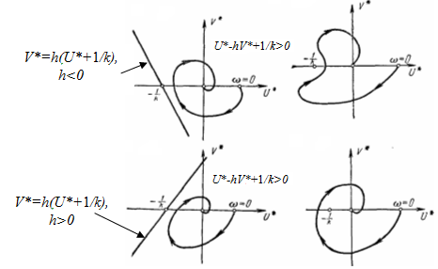

Рис. 5.19. Графическая интерпретация критерия Попова:

*а* – устойчивость; *б* – неустойчивость

Описанный частотный критерий устойчивости В.М. Попова для систем с одной однозначной нелинейностью в его графической форме может быть применен при любой сложности линейной части системы и численно заданных коэффициентах уравнений. Более того, он может быть применен в случае, когда не заданы уравнения, но известна экспериментально снятая амплитудно-фазовая частотная характеристика *G*(*i*ω) линейной части.

Чтобы исследовать устойчивость системы, нужно перестроить снятую амплитудно-фазовую характеристику *G*(*i*ω) линейной части в модифицированную характеристику *G*\*(*i*ω). Очертание нелинейности может быть неизвестным. Необходимо знать лишь, в пределах какого угла она расположена. Для конкретно заданных форм нелинейности область устойчивости, вообще говоря, будет несколько шире, но данным методом это определено быть не может.

*Пример*. Исследование устойчивости нелинейной следящей системы методом Попова.

Предполагается, что ДОС имеет нелинейность типа «зона нечувствительности», (рис. 5.20, *а*), а усилитель – нелинейность типа «ограничение» (рис. 5.20, *б*).

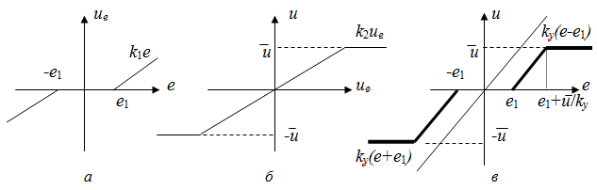

Рис. 5.20 – Вид нелинейности системы:

*а, б* – нелинейности и усилителя; *в* – нелинейность системы

Предполагается, что в системе реализуется пропорционально-дифференциальный закон управления *U* = (1 + α*p*)*u*, где *u* – напряжение на выходе усилителя, *U* – напряжение в якорной цепи двигателя.

Математическая модель объекта управления имеет вид:



Структурная схема системы изображена на рис. 5.21.

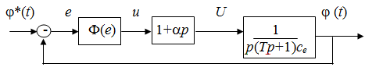

Рис. 5.21. Структурная схема системы

Характеристика нелинейности:



Передаточная функция линейной части системы  имеет нулевой полюс *p* = 0 и отрицательный полюс *p*= –1/*Т*.

Условия критерия Попова для нелинейности выполняются при *k*= *k*y, т. к. нелинейность не выходит за пределы допустимого сектора: |*u*| = |Ф(*e*)| < *k*y|*e*|. Проверяем частотное условие.



Так как данное неравенство должно иметь место при любом  
 0≤ ω <∞, то:



Величину *h*, удовлетворяющую этим условиям, можно подобрать при любых *ky* > 0, α >0: *h* > *max* {*T* – α – *c*e/*k*y; –*Tc*e / *k*yα}. В этом случае условия критерия Попова выполнены и отрезок [–*e*1, *e*1] является поточечно устойчивым в целом, т. е. при любых начальных отклонениях установится режим, в котором *e*(*t*) = *e*∞, |*e*∞| ≤ *e*1. Значит и ϕ(*t*) → ϕ∞ = –*e*∞. Иначе говоря, управляющее воздействие обеспечивает стабилизацию в окрестностях ϕ = ϕ* с точностью до |*e*1|. За погрешность «несет ответственность» зона нечувствительности датчика.

Тот же результат можно получить геометрически. Годограф



целиком лежит в третьем квадранте и легко провести прямую линию, оставляющую его справа (рис. 5.22).

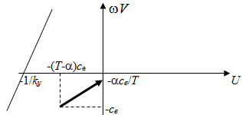

Рис. 5.22. Структурная схема системы

Оказывается, что сформулированный критерий Попова можно применять не только в случае однозначной стационарной характеристики Ф(*e*). Условие *Re* [(1+*ih*ω)*G*(*i*ω)]+1/*k* > 0 остается достаточным при сформулированных выше требованиях, но:

* для неоднозначной характеристики с отрицательным гистерезисом при 0 ≤ *h* <∞;
* для неоднозначной характеристики с положительным гистерезисом при –∞ < *h* <0;
* для нестационарной однозначной и неоднозначной характеристики при *h* = 0.

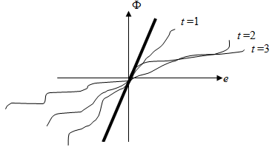

Рис. 5.23. Нестационарная однозначная нелинейность

**5.4 Автоколебания**

В системе, описываемой линейным дифференциальным уравнением *Q*(*p*)*y*(*t*) = 0, при отсутствии внешних периодических воздействий может существовать колебательное решение типа *y*(*t*) = *a∙sin*ω*t* (если *i*ω корень уравнения *Q*(*p*) = 0, т. е. при *Q*(*i*ω) = 0). Это решение *не грубое*: стоит немного изменить параметры системы, и решение уравнения превращается в затухающие или расходящиеся во времени колебания.

В нелинейных системах возможна и другая ситуация: в них могут существовать *грубые* колебательные решения даже при отсутствии внешних периодических воздействий. Реальные процессы, соответствующие этим решениям, называют *автоколебаниями*, так как они определяются внутренними, собственными свойствами системы.

Итак, можно разделить следующие виды колебаний:

* 1. свободные колебания; возникают в линейной системе при отсутствии внешних периодических воздействий; частота их определяется параметрами системы, амплитуда – начальными условиями;
  2. вынужденные колебания; возникают в линейной системе (и в нелинейной) при внешних периодических воздействиях; их частота определяется частотой вынуждающей силы, амплитуда – амплитудой и частотой воздействия и параметрами системы;
  3. автоколебания; возникают в нелинейной системе при отсутствии внешних периодических воздействий; их частота и амплитуда определяются параметрами системы.

Если система управления организуется так, что в положении равновесия ошибка управления должна быть равна нулю, то наличие автоколебаний нежелательно. Однако если размах колебаний (максимальное отклонение от положения равновесия) лежит в пределах допустимых пределах, то автоколебательный режим приемлем. Отсюда вытекает практическая важность определения возможности возникновения и оценки параметров автоколебаний.

Подчеркнем, что выполнение условий устойчивости в целом (абсолютной устойчивости) гарантирует отсутствие автоколебаний, но при проектировании СУ эти условия удовлетворяются далеко не всегда. С другой стороны, выполнение условий устойчивости «в малом» (на основе модели, линеаризованной в окрестности положения равновесия) не является достаточной гарантией отсутствия автоколебаний. Может наблюдаться режим «жесткого возбуждения»: система некоторое время работает стабильно, а затем под влиянием одиночного внешнего импульса почти внезапно самовозбуждается и переходит в режим больших колебаний.

***5.4.1 Метод гармонического баланса***

Проблема существования автоколебаний и оценки их размаха является крайне сложной и не имеет строгого математического решения. Однако существует простой подход, дающий разумные приближенные результаты – метод гармонического баланса (гармонической линеаризации), предложенный Н.М. Крыловым[3] и Н.Н. Боголюбовым.

Рассмотрим систему с одним нелинейным статическим элементом (рис. 5.24) с однозначной нечетной характеристикой (без гистерезисной петли).

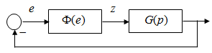

Рис. 5.24. Система с одним нелинейным элементом

**Получим уравнение системы относительно ошибки *e*(*t*):

*e*(*t*) + *G*(*p*)*z*(*t*) = 0; *z*(*t*) = Ф[*e*(*t*)].

Будем искать колебательное решение в виде гармонической функции *e*(*t*) = *asin*ω*t* и подберем амплитуду *a* и частоту ω, чтобы уравнения системы удовлетворялись тождественно.

Так как функция Ф[*e*(*t*)] является нечетной, то ее разложение в ряд Фурье имеет вид

**

где *zk* – коэффициенты ряда Фурье; для нечетной функции

**

Коэффициенты *zk* зависят только от вида нелинейной функции Ф[*e*] и амплитуды *a*.

Учтем только одно слагаемое в разложении, принимая *z*(*t*)=*z*1sinω*t*. Получим условия для определения *a* и *ω*.

*e*(*t*) + *G*(*p*)*z*(*t*) = 0, *e*(*t*) = *a*sinω*t*, *z*(*t*) = *z*1sinω*t ⇒*

*a*sinω*t + G*(*p*)*z*1sinω*t* = 0 *⇒*

*a*sinω*t + z*1[|*G*(*i*ω)|sin(ω*t* + arg(*G*(*i*ω)]=

*a*sinω*t+ z*1|*G*(*i*ω)|[sinω*t*cosϕ + *cos*ω*tsin*ϕ] =

*asin*ω*t + z*1[*U*(ω)*sin*ω*t* + *V*(ω)*cos*ω*t*] =0 *⇒*

*z*1*V*(ω) = 0, *a*+ *z*1*U*(ω) = 0,

где *V*(ω) = *Im G*(*i*ω), *U*(ω) = *Re* G(*i*ω).

Условия *z*1*V*(ω) = 0, *a+ z*1*U*(ω) = 0 можно записать в виде одного соотношения|

**

Это основное уравнение метода гармонического баланса. Функция *q*(*a*) называется коэффициентом гармонической линеаризации. Поясним смысл слов «гармонический баланс» и «гармоническая линеаризация».

Приняв *e*(*t*) = *a*sinω*t*, *z*(*t*) = *z*1sinω*t*, мы удовлетворили уравнения системы, отбросив в соотношении *z* =Ф[*e*] все слагаемые ряда Фурье, кроме первой гармоники, т. е. *сбалансировали* в уравнении системы гармоники вида sinω*t*.

С другой стороны, этот прием эквивалентен предположению, что



т. е. выход *z*(*t*) и вход *e*(*t*) нелинейного элемента связаны линейной зависимостью с коэффициентом пропорциональности *q*(*a*). Замена нелинейного элемента линейным элементом, коэффициент усиления которого зависит от амплитуды входа, именуется *гармонической линеаризацией* нелинейности. Прием *гармонического баланса* эквивалентен гармонической линеаризации, если этот коэффициент принят равным

**

Подставляя *z* = *q*(*a*)∙*e* в уравнение *e*(*t*) + *G*(*p*) *z*(*t*) = 0, получим

**[1+ *q*(*a*)*G*(*p*)]*e*(*t*)=0.

Тогда основное соотношение гармонического баланса  
1+ *q*(*a*)*G*(*i*ω) = 0 может интерпретироваться как условие наличия чисто мнимого корня у характеристического уравнения гармонически линеаризованной системы.

Подчеркнем, что коэффициент *q*(*a*) гармонической линеаризации зависит от амплитуды ***a***, которая заранее неизвестна, и в этом принципиальное отличие уравнения [1+ *q*(*a*)*G*(*p*)]*e*(*t*) = 0 от обычного линейного уравнения.

Как мы уже говорили, коэффициент гармонической линеаризации *q*(*a*) можно найти в явном виде, вычисляя соответствующий интеграл. При известной функции *q*(*a*) определение величин *a* и *ω*удобно произвести графоаналитически. Для этого есть несколько вариантов.

*Вариант 1* (рис. 5.25).

* построить график *V*(ω) и найти ω = ω* > 0, при которой *V*(ω*) = 0. Значение ω* определяет частоту автоколебаний (период автоколебаний *T* = 2π/ω*);

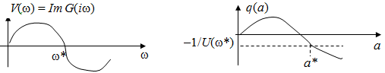

Рис. 5.25. Графическое определение параметров автоколебаний

* построить график *q*(*a*) и найти точку его пересечения с прямой, проведенной параллельно оси абсцисс на уровне –1/*U*(ω*). Эта точка определяет амплитуду автоколебаний *a\**.

*Вариант 2* (диаграмма Гольдфарба, рис. 5.26).

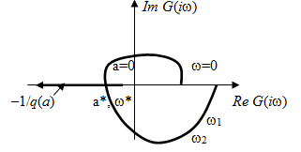

Рис. 5.26. Диаграмма Гольдфарба

* построить годограф *G*(*i*ω), разметив точки на кривой соответствующими значениями частоты ω ∈ [0, ∞);
* на вещественной оси расположить годограф функции –1/*q*(*a*), т. е. вычислить значения этой функции при *a* ∈ [0, ∞);
* точка пересечения графиков дает решение *a*\* на годографе –1/*q*(*a*) и ω* на годографе *G*(*i*ω).

*Вариант 3* (диаграмма Айзермана, рис. 5.27).

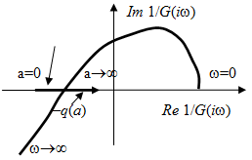

Рис. 5.27. Диаграмма Айзермана

* построить годограф *G*-1(*i*ω);
* построить годограф функции –*q*(*a*);
* точка пересечения годографов дает решение *a*\*, ω*.

Все эти варианты следуют из соотношения 1 + *q*(*a*)*G*(*i*ω) = 0:

*V* = Im *G*(*i*ω) = 0, *q*(*a*) = –*U*-1 = –[Re *G*(*i*ω)]-1 ⇒ *G*(*i*ω) = –1/*q*(*a*) ⇒  
–*q*(*a*) =*G*-1(*i*ω).

Решений может быть несколько, а может не быть ни одного. Если решение существует при каких-либо параметрах системы, то оно будет иметь место и при малых их изменениях, т. е. факт наличия колебаний (колебательный режим) является «грубым».

*Пример*.

Рассмотрим следящую систему, у которой линейная часть задается передаточной функцией *G*(*p*)



а управление релейное, имеет характеристику «идеального реле»:



Найдем коэффициент гармонической линеаризации нелинейности *q*(*a*) (рис. 5.28).

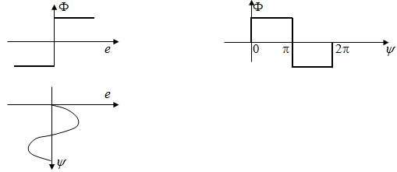

Рис. 5.28. К определению коэффициента гармонической линеаризации



Для аналитического определения параметров автоколебаний используем соотношение *G*-1(*i*ω) = –*q*(*a*).



При использовании диаграммы Айзермана (рис. 5.29) имеем:

##### 

*a*→0

*a*→∞ *U*

 *a*\*,ω*

Рис. 5.29. Применение диаграммы Айзермана

*U*1 *=* Re{*G*-1(*i*ω)}= –*Т*мω2/*k*, *V*1*=* Im{*G*-1(*i*ω)} = ω(1–*Т*э*Т*мω2)/*k*.

Теперь получим решение графоаналитическим методом (рис. 5.30):

*V*(ω) *=* –*k*(1–*Т*э*Т*мω2)/ω[(1–*Т*э*Т*мω2)2+*Т*м2ω2]; *V*(ω) *=* 0 ⇒ω*\**=.

*U*(ω) *=* –*kТ*м / [(1–*Т*э*Т*мω2)2 + *Т*м2ω2], –1/*U*() *=* 1/*kТ*э.

*q*(*a*) = 4/π*a*; 1/*kТ*э = 4/π*a* ⇒ *a* = 4*kТ*э/π.

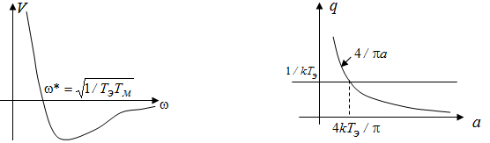

Рис. 5.30. Применение графоаналитического метода

При использовании диаграммы Гольдфарба (рис. 5.31):

*U = Re*{*G*(*i*ω)} = –*kТ*м / [(1–*Т*э*Т*мω2)2 + *Т*м2ω2],

*V = Im*{*G*(*i*ω)} = –*k*(1–*Т*э*Т*мω2) / ω[(1–*Т*э*Т*мω2)2 + *Т*м2ω2].

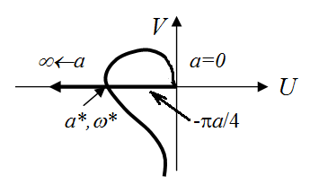

Рис. 5.31. Применение диаграммы Гольдфарба

*Замечание 1.* Если функция Ф(*е*) не является нечетной или нарушается условие |*G*(0)| << |*G*(*i*ω*)|, основной вариант метода гармонического баланса можно заменить на улучшенный, учитывающий при поиске решения возможную несимметрию колебаний. Решение ищется в виде *e*(*t*) = *e*0 + *a∙sin*ω*t*, где *e*0 – постоянное смещение, а в разложении в ряд Фурье функции *z*(*t*) = Ф[*e*0 + *a∙sin*ω*t*] учитывается два слагаемых, т. е. принимается  
*z*(*t*) = *z*0 + *z*1*∙*sinω*t*, где



Возможный периодический режим (автоколебания) – решение уравнения *e*(*t*) *+G*(*p*)*z*(*t*) *=*0*,* откуда получаем:

* баланс по постоянной составляющей *e*0 *+ G*(0) *z*0(*a ,e*0) *=* 0,
* баланс по гармонической составляющей (2 уравнения):

*а + z*1(*a, e*0*,* ω)*G*(*i*ω) *=* 0.

Имеем 3 уравнения для определения 3-х неизвестных *e*0*\*, a*,* ω*\*.*

*Замечание 2.* Если функция Ф(*е*) не является статической однозначной характеристикой (в частности, для нелинейностей типа «люфт»), а также в более общем случае *z* = Ф(*е*, **), имеем:





Уравнение гармонического баланса для определения автоколебаний примет вид

*G*(*i*ω) = –1/ [*q*(*a*) + *iq*1(*a*)].

*Пример*.

Рассматривается система, линейная часть которой задается передаточной функцией *G*(*р*), а нелинейный элемент имеет характеристику люфта.

Вычисляем коэффициенты гармонической линеаризации *q*(a) и *q*1(*a*) (рис. 5.32).

*a-b*

Ф



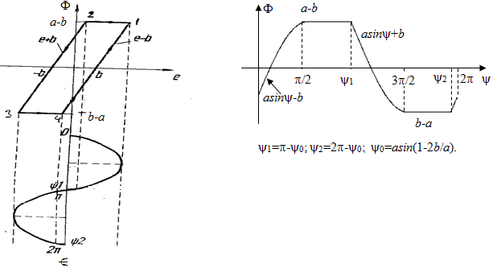

Рис. 5.32. К определению коэффициентов гармонической линеаризации

Далее используем условие *G*(*i*ω) = –1/ [*q*(*a*) + *iq*1(*a*)] (рис. 5.33).

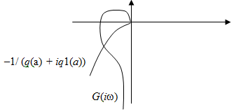

Рис. 5.33. Применение диаграммы Гольдфарба

***5.4.2 Критерий устойчивости в методе гармонического баланса***

Если зависимость *q*(*a*) в окрестности решения *a* = *a*\* такова, что при росте *a* корни уравнения *Q*(*p*) + *P*(*p*)*q*(*a*) = 0 оказываются в левой полуплоскости, а при уменьшении *a* чисто мнимые корни ±*i*ω приобретают положительную вещественную часть, то *a\** задает амплитуду устойчивого периодического решения.

Другими словами. Автоколебания с амплитудой *a*\* соответствуют чисто мнимому решению *Q*(*i*ω*) + *P*(*i*ω*)*q*(*a\**) = 0. Автоколебания устойчивы, т. е. реально существуют, если при увеличении *а* (*а > a\**) корни *p* = α ± *i*ω уравнения *Q*(*p*) + *P*(*p*)*q*(*a*) = 0 будут иметь отрицательную вещественную часть α < 0, а при уменьшении *а* (*а < a\**) – положительную вещественную часть α > 0.

Правило (по диаграмме Гольдфарба, рис. 5.34). Сдвинемся по годографу функции –*q*-1(*a*) по вещественной оси, увеличивая *a* от значения *a* = *a*\*. Если новая точка не будет охватываться годографом *G*(*i*ω), то *a*\*соответствует устойчивому режиму, а в противном случае – неустойчивому.

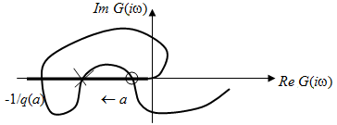

Рис. 5.34. Критерий устойчивости автоколебаний  
 по диаграмме Гольдфарба

5.5 Реакция нелинейной системы на внешние воздействия

Рассматривается система с одной нелинейностью (рис. 5.35).

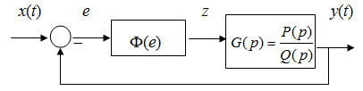

Рис. 5.35. Система с одной нелинейностью

Система описывается уравнениями:

*Q*(*p*)*e*(*t*) + *P*(*p*)*z*(*t*) = *Q*(*p*)*x*(*t*);

*z*(*t*) = Ф[*e*(*t*)].

В теории нелинейных дифференциальных уравнений доказывается, что при ограниченности *x*^(*t*) = *Q*(*p*)*x*(*t*) и выполнении критериев устойчивости *e*(*t*) и *z*(*t*) являются ограниченными. Более того, если функция *x*^(*t*) является периодической, то и решение системы – устойчивое периодическое того же периода. В общем, устойчивые в целом нелинейные системы обладают свойствами сходными со свойствами устойчивых линейных систем.

Конечно, это сходство неполное. В частности, гармоническому внешнему воздействию необязательно соответствует гармоническая установившаяся реакция, так как нелинейность порождает высшие гармоники. Однако если линейная часть их хорошо подавляет, то при расчете установившейся реакции можно использовать метод гармонической линеаризации.

Заменим нелинейную связь *z*(*t*) = Ф[*e*(*t*)] на гармонически линеаризованную: *z*(*t*) = *q*1(*a*)*e*(*t*), где *а* – пока неизвестная амплитуда колебаний на входе нелинейного элемента. Уравнение системы примет вид:

[*Q*(*p*)+*q*1(*a*)*P*(*p*)]*e*(*t*) = *Q*(*p*)*x*(*t*) или *e*(*t*) = *H*(*p*, *q*1)*x*(*t*),

где  – оператор, зависящий от *q*1.

Если *x*(*t*) = *ax∙*sinω*t*, то уравнение имеет частное решение  
 *e*(*t*) = *a∙*sin(ω*t* +ψ), где *a* = |*H*(*i*ω, *q*1)|*ax*, ψ = arg *H*(*i*ω, *q*1).

Формулы те же, что и в линейной теории, но есть принципиальное различие. Так как параметр *q*1 сам зависит от амплитуды *а*, то мы не получаем решение в явной форме, а лишь уравнение для определения неизвестной амплитуды, которое должно быть решено тем или иным способом. В отличие от расчета автоколебаний здесь ω – заданная величина, частота воздействия.

Классическая графоаналитическая процедура вычисления решения состоит в следующем (рис. 5.36):

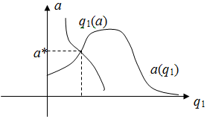

Рис. 5.36. Определение амплитуды вынужденных колебаний

* строится график функции *a*(*q*1) = |*H*(*i*ω, *q*1)|*ax*, (ω, *ax* – заданные параметры воздействия);
* строится график *q*1(*a*), соответствующий характеристике нелинейного элемента;
* ордината точки пересечения дает *a*\*.

*Пример*. Определение амплитуды вынужденных колебаний (рис. 5.37).

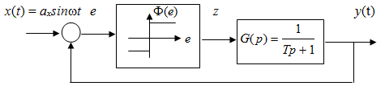

Рис. 5.37. Гармоническое воздействие на нелинейную систему

Используем описанную выше процедуру.



Решение определено при

Эту задачу можно решить и графоаналитически (рис. 5.38).

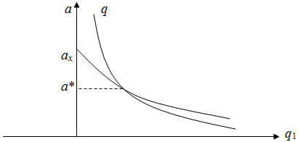

Рис. 5.38. Графоаналитическое решение



Процедура решения может быть обобщена на случай, когда *x*(*t*) содержит постоянную составляющую.

**5.6 О выборе законов управления с учетом нелинейных факторов**

До сих пор считалось, что закон управления с обратной связью выбран на основе линейной теории и изучались «неприятности», которые могут возникнуть из-за нелинейных элементов. Естественно использовать другой подход: предварительно выявить нелинейности, а затем выбрать с их учетом закон управления так, чтобы цель управления обеспечивалась наилучшим образом. Универсальных методов решения этой задачи не существует.

Ясно, что при изменчивости объекта, управляющее устройство с неизменными параметрами *G*1(*p*) не сможет обеспечить заданные качественные показатели процесса *y*(*t*).

Предположим, что цель управления – обеспечение малости ошибки *e*(*t*). Известно, что нелинейной является либо характеристика датчика рассогласования Ф1(*e*), либо характеристика усилителя Ф2(σ) в силовом блоке, оказывающем управляющее воздействие на объект (рис. 5.39).

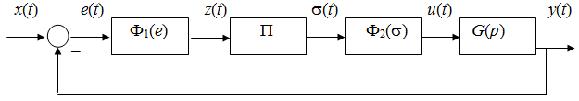

Рис. 5.39. Нелинейная САУ

В первом случае невозможно использовать для формирования закона управления непосредственно сигнал ошибки – доступен лишь выход датчика *z*(*t*). Во втором – невозможно произвольно задавать сигнал управления, так как формируется лишь вход σ(*t*) нелинейного усилителя. Выбору подлежат преобразующие свойства *z* → σ блока преобразователя П.

Так как известны способы формирования эффективных законов управления при отсутствии нелинейных элементов, то естественный путь – за счет выбора преобразователей обеспечить близость поведения системы к линейной с желаемыми свойствами, определяемыми передаточной функцией *G*\**e/y*(*p*). Точное совпадение обеспечить, как правило, невозможно, но существуют приемы, позволяющие сделать различия возможно менее существенными.

1. Последовательная линейная компенсация.

Смысл: изменение характеристики линейной части системы за счет выбора блока *G*1(*p*) так, чтобы характеристики системы в целом стали «лучше» (рис. 5.40).

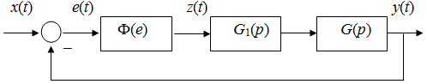

Рис. 5.40. Последовательная линейная компенсация

2. Нелинейная компенсация.

Последовательно с нелинейным элементом вводится другой нелинейный элемент, имеющий обратную характеристику (рис. 5.41). Так добиваются линейности. Это можно осуществить, если Ф(0) = 0 и Ф(*е*) монотонно возрастает при |*e*| < *e*^.

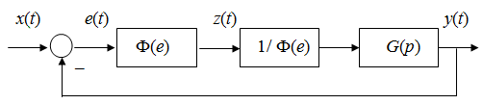

Рис. 5.41. Нелинейная компенсация

3. Вибрационное «сглаживание» зоны нечувствительности.

Для ликвидации эффектов, связанных с наличием зоны нечувствительности в датчике рассогласования, на вход датчика вводят дополнительный высокочастотный сигнал (рис. 5.42). Выходной сигнал датчика пропускают через фильтр *F*(*p*), не искажающий частотные характеристики в рабочей полосе частот, но подавляющий высокочастотные компоненты. Тогда по отношению к медленному обрабатываемому сигналу преобразующие свойства датчика характеризуются линейной характеристикой.

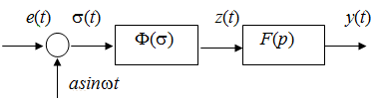

Рис. 5.42. Вибрационное «сглаживание» зоны нечувствительности

4. Нелинейные обратные связи.

В ряде случаев в систему специально вводят нелинейные элементы для того, чтобы придать ей свойства, которых никакая линейная система не имеет (например, чтобы увеличить быстродействие).

*Пример*.

Линейный объект *dy/dt – hy* = *u*. При *h* > 0 объект неустойчив. Если выбрана линейная обратная связь *u* = *–ky*, то система будет устойчива при *k* > *h*. Создать линейную систему с неограниченно большим коэффициентом усиления невозможно; поэтому найдется такое значение *h*, при котором замкнутая система будет неустойчивой.

Используем нелинейную связь *u* = *–ky*3, *k* > 0. Уравнение замкнутой системы *dy*/*dt* = *hy – ky*3 имеет три положения равновесия: 0, ±(*h/k*)1/2. Положение *y* = 0 неустойчиво в малом, а два других – устойчивы.



Таким образом, при любых отклонениях от нуля и любых *h* выход системы стремится к одному из положений равновесия   
*y* = ±(*h/k*)1/2. С помощью нелинейной обратной связи можно добиться стабилизации системы, хотя, как правило, без гарантии, что установившийся режим точно совпадет с желаемым.

# Библиографический список

1. Бесекерский В.А., Попов Е.П. Теория систем автоматического управления. 5-ое изд. М.: изд. Профессия, 2007.
2. Ерофеев А.А. Теория автоматического управления. СПб.: Политехника, 2002.
3. Востриков А.С., Французова Г.А. Теория автоматического регулирования. М.: Высшая школа, 2004.
4. Горошков Б.И. Автоматическое управление. – М.: *Academia*, 2003.
5. Первозванский А.А. Курс теории автоматического управления: Учеб. пособие. – М.: Наука, 1986.
6. Мирошник И.В. Теория автоматического управления. Линейные системы. СПб: Питер, 2005.
7. Юревич Е.И. Теория автоматического управления. 3-е изд. СПб: *bhv,* 2007.
8. Борисевич А.В., Полищук М.Н. Теория автоматического управления: практикум .— СПб: Изд-во Политехн. ун-та, 2013.— 124 с. (Электронная версия. *URL:*[*http://dl.unilib.neva.ru/dl/*2/3243*.pdf*](http://dl.unilib.neva.ru/dl/2/3243.pdf)>).
9. Имаев Д.Х. Теория автоматического управления. [http://rudocs.exdat.com/docs/in dex-59643.html](http://rudocs.exdat.com/docs/in%20dex-59643.html).
10. Пузанов В.П. Теория нелинейных систем автоматического управления и регулирования. [*http://nashaucheba.ru/v50081/ пузанов_в.п*](http://nashaucheba.ru/v50081/%20пузанов_в.п)*._*

**Оглавление**

ВВЕДЕНИЕ 3

1 Принципы автоматического управления 5

1.1 Функциональная схема САУ 5

*1.1.1 Объект управления* 5

*1.1.2 Исполнительное устройство* (*привод*) 6

*1.1.3 Датчик обратной связи (сенсор)* 10

*1.1.4 Управляющее устройство* 13

*1.1.5 Типовая структурная схема САУ* 15

1.2 Примеры САУ 15

1.3 Принципы управления 19

*1.3.1 Программное управление* (*управление по разомкнутому циклу, без обратной связи*) 19

*1.3.2 Управление по возмущению* (*принцип Понселе*) 20

*1.3.3 Управление с обратной связью по ошибке* 20

*1.3.4 Комбинированное управление* 21

*1.3.5 Задача стабилизации скорости вращения электродвигателя* 21

2 Анализ линейных непрерывных систем автоматического управления 23

2.1 Описание САУ 23

*2.1.1 Пространство состояний* 24

*2.1.2 Основные характеристики линейных систем* 25

*2.1.3 Линейная система в пространстве состояний* 38

2.2 Элементарные звенья 43

*2.2.1 Безынерционное звено* (*статическое звено, идеальный усилитель*) 43

*2.2.2 Идеальный интегратор* 45

*2.2.3 Идеальное дифференцирующее звено* 48

*2.2.4 Инерционное* (*апериодическое*) *звено* 48

*2.2.6 Другие элементарные звенья* 51

*2.2.7 Неустойчивые (неминимально-фазовые) звенья* 52

2.3 Структура САУ и структурная схема 54

*2.3.1 Структурная схема электромеханической следящей системы* 55

*2.3.2 Структурные преобразования* 58

*2.3.3 Многоконтурные системы* 60

*2.3.4 Частотные характеристики соединения звеньев* 64

*2.3.5 Построение логарифмических частотных характеристик сложных систем* 64

2.4 Устойчивость линейных систем 68

*2.4.1 Понятие устойчивости* 69

*2.4.2 Алгебраические критерии устойчивости* 71

*2.4.3 Частотные критерии устойчивости* 76

*2.4.4 Запасы устойчивости* 82

2.5 Точность систем автоматического управления 84

*2.5.1 Точность при полиномиальных* (*степенных*) *воздействиях* 85

*2.5.2 Астатизм* 86

*2.5.3 Точность при периодических воздействиях* 88

*2.5.4 Фильтрация сигналов* 93

*2.5.5 Качество САУ* 95

2.6 Управляемость и наблюдаемость объектов 97

*2.6.1 Управляемость объекта* 98

*2.6.2 Наблюдаемость объекта* 103

*2.6.3 Оценка управляемости и наблюдаемости объектов по их структурным схемам* 105

2.7 Идентификация объектов 106

3 Синтез линейных непрерывных систем автоматического управления 109

3.1 Основные задачи синтеза регуляторов 109

3.2 Типы регуляторов и их свойства 111

*3.2.1 Последовательный регулятор* 111

*3.2.2 Прямой параллельный регулятор* 112

*3.2.3 Обратный локальный регулятор* 113

*3.2.4 Регулятор в цепи отрицательной обратной связи* 116

*3.2.5 Комбинированный регулятор по уставке и ошибке* 118

*3.2.6 Комбинированный регулятор по возмущению и ошибке* 119

3.3 Синтез систем управления методом логарифмических частотных характеристик 121

3.4 Синтез ПИД-регулятора 132

*3.4.1 Свойства ПИД-регулятора* 132

*3.4.2 Настройка ПИД-регулятора* 136

*3.4.3 Параметрический синтез ПИД-регулятора* 137

*3.4.4 Оптимизационный синтез регулятора с помощью программного модуля Simulink Design Optimization* 139

*3.4.5 Графо-аналитический синтез ПИД-регулятора* 140

3.5 Синтез модального регулятора 148

*3.5.1 Синтез модального регулятора для случая полностью управляемого объекта с одним входом* 150

*3.5.2 Синтез модального регулятора для случая объекта, заданного передаточной функцией* 154

4 Исследование дискретных систем автоматического управления 158

4.1 Импульсные системы 160

*4.1.1 Математическое описание импульсных систем* 163

*4.1.2 Z-*преобразование 165

*4.1.3 Передаточная функция импульсного звена* 170

*4.1.4 Передаточные функции типовых импульсных звеньев* 172

*4.1.5 Передаточная функция импульсной системы* 173

*4.1.6 Передаточная функция импульсной системы управления* 177

*4.1.7 Устойчивость импульсных систем* 179

*4.1.8 Частотные характеристики импульсных систем* 183

*4.1.9 Критерий Найквиста для дискретных систем* 185

*4.1.10 Оценка качества импульсной системы управления* 193

4.2 Цифровые системы 196

*4.2.1 Структура цифровой системы управления* 196

*4.2.2 Дискретные алгоритмы управления и дискретная коррекция* 200

*4.2.3 Цифровые модели непрерывных систем* 202

5 Исследование нелинейных САУ 205

5.1 Особенности нелинейных систем 205

5.2 Метод фазового пространства 213

*5.2.1 Фазовая плоскость* 213

*5.2.2 Виды особых точек* 215

*5.2.3 Поведение нелинейных систем на фазовой плоскости* 220

*5.2.4 Особые траектории* 224

*5.2.5 Скользящие процессы в релейных системах* 228

5.3 Устойчивость нелинейных САУ 233

*5.3.1 Первый метод Ляпунова* 235

*5.3.2 Второй метод Ляпунова* 238

*5.3.3 Теорема Лурье* 240

*5.3.4 Критерий В.М. Попова* 242

5.4 Автоколебания 248

*5.4.1 Метод гармонического баланса* 250

*5.4.2 Критерий устойчивости в методе гармонического баланса* 258

5.5 Реакция нелинейной системы на внешние воздействия 259

5.6 О выборе законов управления с учетом нелинейных факторов 262

Библиографический список 266

1. Алекса́ндр Миха́йлович Ляпуно́в (25 мая (6 июня) 1857, Ярославль — 3 ноября 1918, Одесса) — русский математик и механик, академик Петербургской Академии наук с 1901 г., член-корреспондент Парижской академии наук, член Национальной академии деи Линчеи (Италия) и ряда других академий наук и научных обществ.
2. Анато́лий Иса́кович Лурье́ (6 (19) июля 1901 — 12 февраля 1980) — советский учёный в области теоретической и прикладной механики, член Национального комитета по теоретической и прикладной механике, член-корреспондент АН СССР по Отделению технических наук. В 1925 году окончил Ленинградский политехнический институт (ЛПИ). В 1925—1941 годах работал в Ленинградском политехническом институте, в 1936—1941 гг. заведовал кафедрой теоретической механики ЛПИ и по совместительству возглавлял отдел механики НИИ математики и механики Ленинградского государственного университета. В 1939 году без защиты диссертации проф. А. И. Лурье была присуждена ученая степень доктора технических наук. В 1942—1944 годах работал заведующим кафедрой теоретической механики в Уральском индустриальном институте. С 1944 по 1977 год проф. А.И. Лурье работал заведующим кафедрой «Динамика и прочность машин» Ленинградского политехнического института.
3. Крылов Николай Михайлович (17.11.1879—11.05.1955). Окончил Петербургский горный институт в 1902 г., профессор, руководитель отдела математической физики АН УССР; двоюродный брат кораблестроителя, механика и математика А. Н. Крылова.

   Боголю́бов Никола́й Никола́евич (8.08.1909— 13.02.1992) — советский математик и физик-теоретик, академик РАН (1991), академик АН СССР (1953), основатель научных школ по нелинейной механике и теоретической физике.